



TÀI LIỆU
TỔ CHỨC HOẠT ĐỘNG GIÁO DỤC TÍCH HỢP THEO TIẾP CẬN STEM CHO TRẺ MẪU GIÁO
(Lưu hành nội bộ)

Hà Nội, tháng 9/2023

MỤC LỤC

TỔ CHỨC HOẠT ĐỘNG GIÁO DỤC TÍCH HỢP THEO TIẾP CẬN STEM 6
CHO TRẺ MẪU GIÁO 6
- NHỮNG VẤN ĐỀ CHUNG VỀ TỔ CHỨC HOẠT ĐỘNG GIÁO DỤC TÍCH HỢP THEO TIẾP CẬN STEM CHO TRẺ MẪU GIÁO 6
  - Giáo dục tích hợp và hoạt động giáo dục tích hợp trong giáo dục mầm non 6
    - Khái niệm và bản chất của “Giáo dục tích hợp” trong giáo dục mầm non 6
    - Khái niệm và đặc trưng của hoạt động giáo dục tích hợp trong giáo dục mầm non 7
  - Giáo dục STEM và tiếp cận STEM trong giáo dục mầm non 8
    - Giáo dục STEM và các thành tố của STEM 8
    - Tiếp cận STEM trong giáo dục mầm non 11
  - Hoạt động giáo dục tích hợp theo tiếp cận STEM cho trẻ mẫu giáo 12
    - Khái niệm “Hoạt động giáo dục tích hợp theo tiếp cận STEM” 12
    - Đặc điểm hoạt động giáo dục tích hợp theo tiếp cận STEM cho trẻ mẫu giáo 14
    - Các hình thức tổ chức hoạt động giáo dục tích hợp theo tiếp cận STEM cho trẻ mẫu giáo 15
- HƯỚNG DẪN THIẾT KẾ VÀ TỔ CHỨC HOẠT ĐỘNG GIÁO DỤC TÍCH HỢP THEO TIẾP CẬN STEM CHO TRẺ MẪU GIÁO 17
  - Nguyên tắc thiết kế và tổ chức hoạt động giáo dục tích hợp theo tiếp cận STEM cho trẻ mẫu giáo 17
    - Nguyên tắc thiết kế hoạt động giáo dục tích hợp theo tiếp cận STEM cho trẻ mẫu giáo 17
      - Đảm bảo mục tiêu giáo dục 17
      - Đảm bảo phù hợp về nội dung tích hợp 18
      - Đảm bảo tính khả thi của hoạt động 18
    - Nguyên tắc tổ chức hoạt động giáo dục tích hợp theo tiếp cận STEM cho trẻ mẫu giáo 18
      - Lấy trẻ làm trung tâm 18
      - Học qua chơi, trải nghiệm. 20
      - Đảm bảo tính thực tiễn 21
  - Qui trình thiết kế và tổ chức hoạt động giáo dục tích hợp theo tiếp cận STEM
. 22
    - Xác định mục tiêu giáo dục 22
    - Xây dựng mạng nội dung, mạng hoạt động 23
    - Chuẩn bị môi trường 27
      - Môi trường vật chất 27
      - Môi trường tâm lý - xã hội 31
    - Tổ chức hoạt động 38
      - Tổ chức hoạt động giáo dục tích hợp tiếp cận STEM 38
      - Tổ chức hoạt động học tích hợp STEM 49
      - Tổ chức hoạt động lao động tích hợp STEM 66
    - Quy trình dạy học 5E 70
    - Đánh giá kết quả hoạt động 80
      - Mục đích đánh giá 80
      - Tiêu chí đánh giá 80
      - Phương pháp đánh giá 82
TÀI LIỆU THAM KHẢO 83
PHỤ LỤC 1 MỘT SỐ HOẠT ĐỘNG TÍCH HỢP STEM 86
PHỤ LỤC 2 113

MỘT SỐ KĨ NĂNG ỨNG DỤNG CÔNG NGHỆ HỖ TRỢ GIÁO VIÊN ................
TỔ CHỨC HOẠT ĐỘNG GIÁO DỤC TÍCH HỢP THEO TIẾP CẬN STEM .......

TỔ CHỨC HOẠT ĐỘNG GIÁO DỤC TÍCH HỢP THEO TIẾP CẬN STEM CHO TRẺ MẪU GIÁO

NHỮNG VẤN ĐỀ CHUNG VỀ TỔ CHỨC HOẠT ĐỘNG GIÁO DỤC TÍCH HỢP THEO TIẾP CẬN STEM CHO TRẺ MẪU GIÁO

Giáo dục tích hợp và hoạt động giáo dục tích hợp trong giáo dục mầm non

Khái niệm và bản chất của “Giáo dục tích hợp” trong giáo dục mầm non
Giáo dục tích hợp là một quan niệm về quá trình học tập mang tính tổng hợp, xuyên suốt các lĩnh vực môn học, dựa trên mối liên hệ tồn tại giữa các sự vật, hiện tượng và con người trong thế giới xung quanh. Quá trình học tập này góp phần hình thành ở người học những năng lực rõ ràng và cần thiết, nhằm phục vụ cho các quá trình học tập tương lai, hoặc nhằm hòa nhập vào cuộc sống lao động, làm cho học tập có ý nghĩa.
Bản chất của giáo dục tích hợp:
Bản chất của tích hợp là xây dựng trên các mối quan hệ tồn tại giữa vạn vật. Tích hợp không chỉ là đặt cạnh nhau, liên kết với nhau mà là sự thâm nhập, đan xen, kết hợp, lồng ghép các đối tượng hay các bộ phận của một đối tượng với nhau, tạo thành một chỉnh thể thống nhất. Ở đây, các giá trị của từng bộ phận không chỉ được bảo tồn và phát triển mà giá trị toàn bộ chỉnh thể được nâng lên. Về bản chất, trẻ em luôn phát triển một cách tích hợp các mặt (vận động, nhận thức, ngôn ngữ, cảm xúc tình cảm và xã hội,…) và trẻ luôn là người học tích cực, trẻ luôn thích tò mò và ham khám phá. Do đó, bản chất của giáo dục tích hợp là xây dựng quá trình học tập mang tính tổng hợp, xuyên suốt các lĩnh vực môn học và các kinh nghiệm mà trẻ lĩnh hội được thiết kế để củng cố lẫn nhau. Kết quả của giáo dục tích hợp hướng đến phát triển toàn diện trẻ em, chuẩn bị cho trẻ có thể chuyển tiếp môi trường học tập một cách thuận lợi (chuyển tiếp giữa các lứa tuổi, từ nhà trẻ lên mẫu giáo, từ mầm non lên tiểu học).
Giáo dục tích hợp cho phép trẻ em theo đuổi việc học một cách toàn diện mà không cần những hạn chế được áp đặt bởi ranh giới chủ đề. Trong GDMN, giáo dục tích hợp tập trung vào sự liên quan lẫn nhau của tất cả các lĩnh vực giảng dạy nhằm giúp trẻ em có được các công cụ học tập cơ bản. Chương trình giáo

dục tích hợp cho phép giáo viên thiết kế các nội dung giảng dạy đa dạng, bao gồm văn học và kịch nghệ, toán và khoa học, sức khỏe và giáo dục thể chất, âm nhạc và nghệ thuật thị giác, nghiên cứu quy trình và công nghệ. Giáo dục tích hợp nhấn mạnh tầm quan trọng của việc duy trì quan hệ đối tác giữa nhà trường và gia đình; có kiến thức về trẻ em và cách trẻ học; dựa trên cộng đồng và bối cảnh văn hóa. Quá trình dạy và học tích hợp cho phép trẻ tiếp thu và sử dụng những kiến thức, kỹ năng cơ bản trong tất cả các lĩnh vực để phát triển thái độ tích cực, tiếp tục thành công ở tiểu học và học tập suốt đời.
Lợi ích của giáo dục tích hợp:
- Cơ hội bình đẳng: Giáo dục tích hợp đảm bảo rằng mọi trẻ em đều có thể tiếp cận được môi trường nuôi dưỡng, hỗ trợ lành mạnh bằng cách xóa bỏ các rào cản liên quan đến tình trạng kinh tế xã hội, khuyết tật, hoàn cảnh gia đình, nguồn gốc văn hóa hoặc vị trí địa lý.
- Chuyển tiếp suôn sẻ: Giáo dục tích hợp góp phần quan trọng vào hỗ trợ các vấn đề chuyển tiếp trước và sau khi sinh đến giai đoạn 5 tuổi và giai đoạn chuyển tiếp vào trường tiểu học.
- Giảm sự trùng lặp: Giáo dục tích hợp có thể làm giảm sự trùng lặp về nội dung, quá tải về kiến thức đối với trẻ em, quả tải về công việc đối với giáo viên.
- Hiệu quả kinh tế: Giáo dục tích hợp có thể tạo ra nhiều hiệu quả, cho phép tiết kiệm chi phí, tạo ra sự phối hợp trong việc cung cấp kỹ thuật và các thành phần khác trong chương trình giáo dục, thúc đẩy đổi mới trong phát triển chính sách và thực hiện chương trình GDMN.

Khái niệm và đặc trưng của hoạt động giáo dục tích hợp trong giáo dục mầm non
Hoạt động giáo dục tích hợp được hiểu là: hoạt động của giáo viên và trẻ được thiết kế dựa trên những trải nghiệm học tập phù hợp, có mục đích và ý nghĩa với trẻ em nhằm giúp trẻ em lĩnh hội những kiến thức, kỹ năng đa dạng, tổng thể, có mối liên hệ lẫn nhau ở nhiều lĩnh vực.
Hoạt động giáo dục tích hợp trong giáo dục mầm non có những đặc trưng sau:
      - Có tính mục đích rõ ràng, giúp trẻ phân biệt cái cốt yếu với cái ít quan trọng hơn.

      - Tạo cơ hội cho trẻ vận dụng kiến thức vào tình huống có ý nghĩa và giúp trẻ thiết lập được mối quan hệ giữa các khái niệm đã học.
      - Sự đan cài, lồng ghép các lĩnh vực làm giảm bớt sự chồng chéo về nội dung, giúp trẻ cảm thấy hứng thú và cố gắng vượt qua các cản trở để chiếm lĩnh kinh nghiệm lịch sử xã hội.
      - Các hoạt động phải dựa trên kinh nghiệm đã có của trẻ em, từ đó giúp trẻ kết nối kinh nghiệm cũ và mới, phát triển thái độ, kỹ năng và kiến thức mới.
      - Các hoạt động cung cấp nhiều cơ hội cho trẻ trải nghiệm học tập một cách tổng thể có ý nghĩa, phát triển tư duy phản biện và sáng tạo.
      - Giáo viên luôn chú ý khai thác các mặt phát triển của trẻ một cách tích hợp và hài hoà trong thực hiện hoạt động chơi, học, lao động và các hoạt động giáo dục khác. Dựa trên hoạt động trọng tâm, giáo viên kết hợp hợp lí các mặt phát triển khác trong quá trình tổ chức hoạt động, tránh khiên cưỡng.

Giáo dục STEM và tiếp cận STEM trong giáo dục mầm non

Giáo dục STEM và các thành tố của STEM
Thuật ngữ STEM là viết tắt của các lĩnh vực khoa học, công nghệ, toán học và kỹ thuật. Có nhiều định nghĩa về giáo dục STEM nhưng các định nghĩa có điểm chung là đều đề cập đến tầm quan trọng của kiến thức - sự hiểu biết về các lĩnh vực STEM và áp dụng vào thực tiễn.
Trong tài liệu này, giáo dục STEM được định nghĩa là một cách tiếp cận tích hợp khoa học, kỹ thuật, công nghệ và toán học, tập trung vào giải quyết các vấn đề thực tế, bao gồm cả việc phát triển các các quy trình hoặc sản phẩm mang lại lợi ích cho cuộc sống và công việc của con người.
Các thành tố của STEM, bao gồm:
Khoa học (Science): Khoa học có hai nghĩa. Nghĩa thứ nhất, là hệ thống tri thức tích lũy trong quá trình lịch sử và được thực tiễn chứng minh, phản ánh những quy luật khách quan của thế giới bên ngoài cũng như hoạt động tinh thần của con người, giúp con người có khả năng cái tạo thế giới hiện thực. Nghĩa thứ hai, là ngành của từng hệ thống tri thức nói trên. [Từ điển Tiếng Việt, Nguyễn Như Ý, tr 484]. Khoa học bao gồm: Khoa học tự nhiên và khoa học xã hội. Khoa học tự nhiên nghiên cứu những quy luật của thế giới vật chất, như toán học, vật lí học, hóa học, sinh vật học, v.v. Khoa học xã hội nghiên cứu những

quy luật hình thành, hoạt động và phát triển của xã hội và của con người như lịch sử, địa lý, kinh tế, văn hóa, y tế, sức khỏe, v.v. Như vậy, có thể hiểu, khoa học trong STEM là những tri thức phản ánh quy luật tồn tại và phát triển khách quan của thế giới, bao gồm cả quy luật tự nhiên và quy luật xã hội. Những tri thức khoa học này được chứng minh dựa trên bằng chứng từ nhiều cuộc điều tra, được thử nghiệm, để từ đó, người học có thể giải thích các khối dữ liệu và dự đoán kết quả của các cuộc điều tra tiếp theo. Đối với trẻ mầm non, tri thức khoa học phù hợp với trẻ là những tri thức phản ánh quy luật đơn giản của thế giới tự nhiên và cuộc sống hàng ngày của con người. Điều quan trọng của việc học khoa học ở trẻ em là cách tiếp cận dựa trên truy vấn (đặt câu hỏi) và giải quyết vấn đề thuộc lĩnh vực khoa học mà trẻ em đang nghiên cứu. Từ đó, trẻ em học được cách làm việc của các nhà khoa học: làm việc có kế hoạch, biết đặt câu hỏi, tìm kiếm dữ liệu bằng quan sát, ghi chép, thu thập chứng cứ thuyết phục; lập luận và phân tích liên quan đến bằng chứng để tìm ra quy luật về mặt lý thuyết; có khả năng kiểm tra, xem xét, đánh giá kiến thức và ý tưởng của chính trẻ em và phản biện những người khác.
Công nghệ (Technology), được định nghĩa là “các phương pháp gia công, chế tạo, làm thay đổi trạng thái, tính chất, hình dạng nguyên vật liệu hay bán thành phẩm sử dụng trong quá trình sản xuất để tạo ra sản phẩm hoàn chỉnh” [Nguyễn Như Ý, tr 202], hay nói cách khác: công nghệ là phương pháp tác động lên nguyên vật liệu hoặc bán thành phẩm bằng công cụ sản xuất thích ứng để làm ra sản phẩm mới.
Mặc dù công nghệ không phải là một ngành học theo nghĩa chặt chẽ nhất, nhưng bao gồm toàn bộ hệ thống con người và tổ chức, kiến thức, quy trình và thiết bị tham gia vào việc tạo và vận hành hiện vật công nghệ, cũng như bản thân các hiện vật. Trong suốt lịch sử, con người đã tạo ra công nghệ để đáp ứng mong muốn và nhu cầu của họ. Phần lớn công nghệ hiện đại là sản phẩm của khoa học và kỹ thuật, và các công cụ công nghệ được sử dụng trong cả hai lĩnh vực.
Kỹ thuật (Engineering), (Cách viết khác: Kĩ thuật), được định nghĩa là “1. Những phương tiện và tư liệu hoạt động của con người, được tạo ra để thực hiện quá trình sản xuất và phục vụ các nhu cầu phi sản xuất của xã hội. Trang bị kĩ


thuật. Kĩ thuật quân sự. Phát triển kĩ thuật. 2. Những phương pháp, phương thức sử dụng trong một lĩnh vực hoạt động nào đó của con người. Kĩ thuật cấy lúa. Kĩ thuật bóng đá.” [Nguyễn Như Ý, tr 501]. Kỹ thuật trong STEM được hiểu là kiến thức về thiết kế, bao gồm thực hành kỹ thuật và ý tưởng kỹ thuật (NGSS, 2013). Thực hành kỹ thuật nói tới các kĩ năng sử dụng công cụ, thao tác làm. Ý tưởng kỹ thuật đề cập đến một giải pháp về kỹ thuật do người học có thể nghĩ ra và trình bày bằng bản vẽ thiết kế. Quá trình thiết kế này phải dựa trên khoa học, tức là đúng với quy luật tự nhiên và xã hội; sử dụng các khái niệm trong khoa học và toán học cũng như công nghệ để đề xuất ý tưởng kỹ thuật. Cũng giống như khoa học, trẻ em học về kỹ thuật trong STEM không phải chỉ chú trọng tới thực hành kỹ thuật hay vẽ bản thiết kế mà chú trọng tới quá trình giải quyết vấn đề của trẻ em. Mục tiêu chính của kỹ thuật là giải quyết các vấn đề phát sinh từ nhu cầu, mong muốn cụ thể của con người. Để làm được điều này, trẻ em được thực hiện công việc của các kỹ sư là dựa vào kiến thức khoa học, toán học, sự hiểu biết về quá trình thiết kế kỹ thuật để xác định và giải quyết vấn đề, đó là xác định những gì cần thiết và thiết kế một giải pháp.
Toán học (Mathematics), được định nghĩa là “khoa học nghiên cứu các quan hệ số lượng và hình dạng trong thế giới khách quan” [Nguyễn Như Ý, tr 969]. Toán học trong STEM nghiên cứu về các mẫu và mối quan hệ giữa các đại lượng, con số, hình dạng và không gian. Nếu như khoa học dựa vào bằng chứng thực nghiệm được tìm kiếm để bảo đảm hoặc bác bỏ các giả thiết thì toán học dựa vào lập luận logic dựa trên nền tảng giả thiết để khẳng định giả thiết. Toán học giống với khoa học ở chỗ tri thức trong toán học tiếp tục phát triển, nhưng khác với khoa học là tri thức trong toán học không bị đảo ngược, trừ khi các giả định ban đầu được thay đổi. Các phạm trù khái niệm của toán học bao gồm số và số học, đại số, hàm số, hình học, thống kê và xác suất. Toán học được sử dụng trong khoa học, kỹ thuật và công nghệ.

Hình 1: Các thành tố của STEM

Tiếp cận STEM trong giáo dục mầm non
Tiếp cận STEM trong giáo dục mầm non là một quan điểm sư phạm dựa trên cách tích hợp các thành tố khoa học, công nghệ, kỹ thuật và toán học vào các hoạt động giáo dục trẻ ở trường mầm non nhằm khuyến khích trẻ em tự xây dựng kiến thức về thế giới xung quanh bằng cách quan sát, điều tra và đặt câu hỏi từ đó tăng cường hiểu biết của trẻ về các khái niệm cơ bản trong các lĩnh vực của STEM và khả năng vận dụng hiểu biết đó vào thực tiễn, cải thiện khả năng sáng tạo và giải quyết vấn đề của trẻ.
Tiếp cận STEM phù hợp với giáo dục mầm non vì đều có những điểm chung sau:
      - Bản chất tích hợp
      - Lấy trẻ làm trung tâm
      - Học qua chơi, qua trải nghiệm và tương tác với vật liệu
Tiếp cận STEM trong giáo dục mầm non có ý nghĩa tích cực trong việc xây dựng nền tảng khái niệm, kiến thức và kỹ năng cho trẻ em:
- Sự kết hợp của các hoạt động STEM khác nhau có thể phát triển hiểu biết về các khái niệm cơ bản khoa học, toán học, công nghệ và kỹ thuật của trẻ nhỏ, hình thành kĩ năng giải quyết vấn đề, năng lực sáng tạo, chuẩn bị nền tảng cho việc học và làm việc trong cách ngành nghề liên quan đến các lĩnh vực STEM trong tương lai.

- Các hoạt động khoa học giúp trẻ biết đặt câu hỏi và tìm cách trả lời cho câu hỏi của mình dựa trên việc thu thập dữ liệu và bằng chứng, biết cách phân tích, đặt giả thiết và tư duy phản biện. Tìm hiểu khoa học là con đường để trẻ tự tìm ra quy luật tồn tại và phát triển của thế giới xung quanh.
- Các hoạt động công nghệ giúp trẻ hiểu về quy trình tạo ra hiện vật (đồ dùng, vật dụng, phương tiện, sản phẩm nào đó) và biết cách sử dụng đồ dùng, vật dụng, phương tiện trong đời sống, đặc biệt là các thiết bị công nghệ hiện đại ngày nay (máy tính, điện thoại, máy ảnh, các thiết bị điện tử, …).
- Các hoạt động thiết kế kỹ thuật giúp trẻ làm quen với thao tác, kĩ năng sử dụng công cụ, làm quen với ngôn ngữ kỹ thuật, thử vẽ thiết kế một giải pháp để giải quyết vấn đề đơn giản trong đời sống hàng ngày.
- Các hoạt động toán học giúp trẻ có cơ hội thực hành các kĩ năng đo lường, học số và phép tính, sắp xếp dữ liệu thống kê đơn giản.

Hoạt động giáo dục tích hợp theo tiếp cận STEM cho trẻ mẫu giáo

Khái niệm “Hoạt động giáo dục tích hợp theo tiếp cận STEM”
Theo John Bennett & Yoshie Kaga, UNESCO (2010), tích hợp có hai khía cạnh: tích hợp khái niệm (nghĩa là chúng ta nghĩ về tích hợp như thế nào) và tích hợp cấu trúc (tức là chúng ta tổ chức GDMN như thế nào) [tr38]. Tích hợp khái niệm đề cập đến nội dung kiến thức. Tích hợp cấu trúc đề cập đến việc tổ chức hoạt động. Hoạt động giáo dục tích hợp theo tiếp cận STEM cho trẻ mẫu giáo cũng thể hiện ở hai khía cạnh. Khía cạnh tích hợp khái niệm, tức là các khái niệm, nội dung kiến thức của khoa học, công nghệ, kĩ thuật hoặc toán học được lồng ghép vào hoạt động giáo dục nhằm tăng cường hiểu biết của trẻ mẫu giáo về các lĩnh vực này. Khía cạnh tích hợp cấu trúc tức là cách tổ chức hoạt động đó có sự thay đổi linh hoạt để phù hợp hơn với yêu cầu của việc đưa các nội dung khoa học, công nghệ, kĩ thuật, toán học vào hoạt động nhằm đảm bảo cơ hội về thời gian cho trẻ thực hành, giúp trẻ hình thành kiến thức, kĩ năng, thái độ và năng lực cần thiết.
Vậy, hoạt động giáo dục tích hợp theo tiếp cận STEM là hoạt động được thiết kế dựa trên khả năng lồng ghép các khái niệm, nội dung kiến thức của khoa học, công nghệ, kĩ thuật hoặc toán học và có sự thay đổi cấu trúc một cách linh

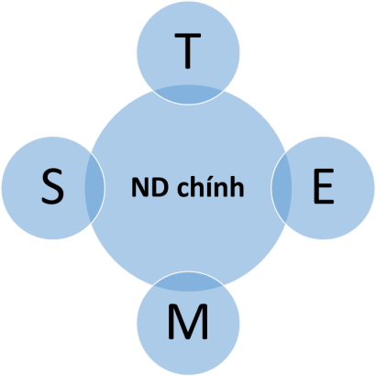
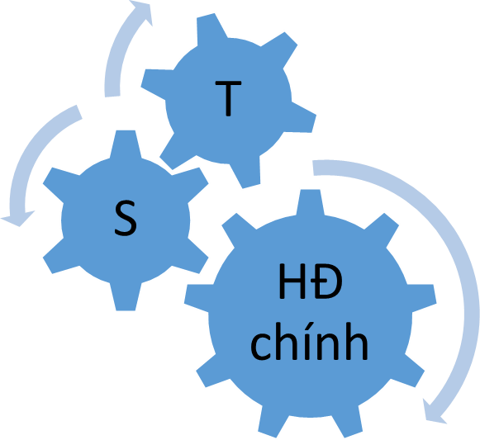
hoạt để đáp ứng nhu cầu hoạt động của trẻ em, giúp trẻ hình thành kiến thức, kĩ năng, thái độ và năng lực cần thiết.
Tích hợp khái niệm (nội dung) Tích hợp cấu trúc

Hình 2: Hai khía cạnh tích hợp STEM

Các mức độ tích hợp STEM trong chương trình giáo dục của các cơ sở GDMN có thể được phân chia như sau:

Mức độ I: Đưa các yếu tố STEM vào các hoạt động giáo dục ở trường MN.
STEM là mô hình giáo dục theo hướng tích hợp liên môn nên phù hợp với định hướng giáo dục tích hợp các lĩnh vực phát triển trong chương trình GDMN. Cách làm này giúp GVMN có thể mở rộng hiểu biết của trẻ về các khía cạnh của cuộc sống, trẻ có cơ hội được tiếp cận với khoa học, kĩ thuật, công nghệ đúng với bản chất của nó trong thực tiễn cuộc sống. Đồng thời, dễ nhận thấy giá trị thực tế của các lĩnh vực phát triển khác như toán học, văn học, nghệ thuật trong đời sống xã hội và có ý thức gắn kết các nội dung giáo dục của nó với các vấn đề của cuộc sống hàng ngày xung quanh trẻ.

Mức độ II: Xây dựng các dự án giáo dục theo mô hình STEM nhằm hỗ trợ cho chương trình GDMN nhà trường.
Ưu thế nổi trội của STEM là tổ chức hoạt động giáo dục trẻ theo các dự án học tập. Có thể tiến hành các dự án phạm vi nhỏ, diễn ra trong thời gian ngắn trong một hoạt động hoặc các dự án vừa diễn ra trong một tuần, một tháng hay các dự án lớn diễn ra trong cả học kì, thậm chí cả năm học. Tùy theo tình hình thực tế, các trường có thể khuyến khích giáo viên thiết kế các dự án nhỏ dựa trên

những hiện tượng nổi bật, thu hút sự quan tâm của trẻ; đồng thời, tạo ra cơ hội khuyến khích trẻ tham gia vào các dự án vừa hoặc lớn, các hoạt động này cần tiến hành liên tục, thường xuyên để rèn kĩ năng, hình thành thái độ tích cực cho trẻ.

Mức độ III: Phát triển chương trình nhà trường theo định hướng giáo dục STEM đáp ứng mục tiêu, kết quả mong đợi và các yêu cầu giáo dục trẻ trong chương trình GDMN.
Các trường mầm non nếu có điều kiện về nguồn nhân lực có thể xây dựng và triển khai chương trình giáo dục mầm non theo cấp độ này, nghĩa là triển khai các hoạt động giáo dục của nhà trường dưới hình thức tích hợp các lĩnh vực giáo dục với nhau thông qua các dự án nhỏ, vừa, lớn theo các chủ đề giáo dục đảm bảo cho trẻ được tham gia các hoạt động có tính liên kết chặt chẽ theo qui luật phát triển tự nhiên của cuộc sống.
Tiếp cận tích hợp STEM có thể triển khai thông qua các hình thức hoạt động ở trường mầm non như học, chơi, lao động, thăm quan, lễ hội... Khi đã đạt đến mô hình giáo dục STEM thực sự thì không còn sự khác biệt nhiều ở các hình thức này, tất cả đều là hoạt động của trẻ với vai trò là chủ thể hoạt động, sự khác nhau chỉ nằm ở chủ đề các dự án mà trẻ tham gia. Lúc đó, không có ranh giới giữa học và chơi vì với trẻ được hoạt động chính là thỏa mãn nhu cầu - được chơi và qua hoạt động - qua chơi, trẻ sẽ đúc kết được kinh nghiệm, nghĩa là học được kiến thức, kĩ năng mới.
Trong phạm vi tài liệu này, hoạt động giáo dục tích hợp theo tiếp cận STEM được xem xét, bàn luận và đưa ra các hướng dẫn ở mức độ I. Khi giáo viên biết cách thiết kế và tổ chức các hoạt động tích hợp các yếu tố STEM và triển khai thành chuỗi các hoạt động nối tiếp nhau, có mối liên kết logic theo trình tự giải quyết vấn đề của trẻ em thì khi đó, giáo viên đã biết cách tổ chức các dự án giáo dục theo mô hình STEM.

Đặc điểm hoạt động giáo dục tích hợp theo tiếp cận STEM cho trẻ mẫu giáo
Hoạt động giáo dục tích hợp theo tiếp cận STEM cho trẻ mẫu giáo có những đặc điểm sau đây:

      - Có ít nhất 2 thành tố khoa học, công nghệ, kĩ thuật hoặc toán học được tích hợp trong hoạt động.
      - Không làm thay đổi bản chất của hoạt động chính.
      - Đổi mới: Các hoạt động giáo dục tích hợp cởi mở với những quan điểm khác nhau, đánh giá cao những quan điểm mới và khả năng phản biện của trẻ em để đạt được tiến bộ.
      - Sự hợp tác: Các hoạt động giáo dục tích hợp coi trọng sự hợp tác giữa giáo viên và trẻ em, giữa trẻ em với nhau; giữa nhà trường với gia đình trẻ và cộng đồng.
      - Khả năng thích ứng: Cấu trúc và cách tiến hành các hoạt động giáo dục tích hợp có thể linh hoạt để thay đổi và thích ứng kịp thời với đặc điểm trẻ em và bối cảnh thực tế của nhà trường, lớp học.
      - Thiết kế lấy trẻ làm trung tâm: Các hoạt động giáo dục tích hợp được thực hiện trên nguyên tắc lấy trẻ làm trung tâm. Mỗi trẻ em đều cần có một cách tiếp cận riêng phù hợp với khả năng và đặc điểm tâm sinh lý, hoàn cảnh của trẻ.

Các hình thức tổ chức hoạt động giáo dục tích hợp theo tiếp cận STEM cho trẻ mẫu giáo
Hiện nay, ở cơ sở GDMN các hoạt động dưới hình thức tích hợp các yếu tố STEM đã diễn ra nhưng chưa có nghiên cứu nào xác định, phân loại và chỉ ra một cách khái quát có nhứng hình thức nào để tổ chức hoạt động giáo dục tích hợp các yếu tố STEM, tài liệu này xác định ba hình thức chính sau đây:
Hoạt động học: Ở trường MN có nhiều hoạt động học khác nhau theo lĩnh vực, như làm quen với toán, khám phá khoa học, làm quen tác phẩm văn học, tạo hình, giáo dục thể chất, âm nhạc, làm quen chữ cái. Các hoạt động này có thể phân loại thành hai nhóm: nhóm thứ nhất là nhóm hoạt động có yếu tố chính thuộc STEM (khoa học, toán, tạo hình); nhóm thứ hai là nhóm hoạt động không có yếu tố STEM (văn học, âm nhạc, thể chất, làm quen chữ cái). Có thể thấy, ở nhóm thứ nhất, các yếu tố STEM tích hợp vào hoạt động khá dễ dàng và tự nhiên, logic. Hoạt động khám phá khoa học tích hợp toán học, kỹ thuật, công nghệ; hoạt động làm quen với toán tích hợp khám phá khoa học và sử dụng các yếu tố công nghệ, kỹ thuật. Yếu tố kĩ thuật và công nghệ xuất hiện nhiều trong hoạt động khám phá khoa học và tạo hình. Ở nhóm thứ hai, mặc dù ít có ưu thế

tích hợp các thành tố của STEM hơn, nhưng vẫn có thể tạo ra tính liên kết giữa các nội dung STEM nếu bản thân nội dung của hoạt động có chứa đựng các quy luật khoa học và các hoạt động được mở rộng hơn, cho phép trẻ em được chuẩn bị môi trường, làm các đạo cụ và tham gia biểu diễn. Ví dụ khi tổ chức cho trẻ hoạt động làm quen âm nhạc, một hoạt động mang tính nghệ thuật là chủ đạo nhưng giáo viên có thể sáng tạo từ khâu lựa chọn mục tiêu, chuẩn bị đồ dùng, trẻ có thể được thực hành các kỹ năng toán học, kỹ thuật, công nghệ và thậm chí là tìm hiểu khoa học về âm thanh để chế tạo các dụng cụ âm nhạc và trang phục biểu diễn. Chính điều này làm cho hoạt động giáo dục tích hợp STEM trở nên sinh động, hấp dẫn.
Hoạt động chơi: Trong trò chơi, các lĩnh vực của STEM xuất hiện ở từng góc chơi khác nhau, như góc nghệ thuật, góc khoa học, góc toán, góc xây dựng. Ở mỗi góc hoạt động cũng có sự xuất hiện các lĩnh vực khác của STEM có liên quan đến hoạt động chính của trẻ trong góc chơi. Các trò chơi khác của trẻ em cũng có thể tích hợp STEM dựa vào từng loại trò chơi, như: trò chơi học tập có ưu thế tích hợp khoa học và toán học, trò chơi vận động có thế tích hợp công nghệ, kĩ thuật từ việc trẻ được sử dụng các dụng cụ thể thao, đồ chơi phát triển vận động; trò chơi với các vật liệu tự nhiên lại rất dễ dàng tích hợp kỹ thuật. Khi chơi, trẻ em được tự do thể hiện chính mình, được thử và sai, được giao tiếp, hợp tác với bạn chơi, cùng nhau suy nghĩ và giải quyết vấn đề của chúng. Đó là cơ hội để phát triển những năng lực cần thiết mà cả giáo dục tích hợp và giáo dục STEM hướng tới.
Hoạt động lao động: Ở trường mầm non, có hai loại lao động của trẻ em có thể tích hợp STEM khá thuận lợi, đó là lao động tự phục vụ và lao động chăm sóc thiên nhiên (động, thực vật và môi trường). Trong lao động tự phục vụ, trẻ được trực tiếp sử dụng các loại đồ dùng sinh hoạt cá nhân để ăn, uống, chăm sóc, vệ sinh như bàn chải đánh răng, kem đánh răng, khăn mặt, sữa tắm, dầu gội đầu, khay, thìa, bát, đĩa, quần áo, sữa bột, bỉm…Tất cả những đồ dùng đó đều là sản phẩm của công nghệ, có cả thủ công và công nghệ hiện đại ngày nay. Khi lao động tự phục vụ, trẻ trực tiếp sử dụng đồ dùng, sản phẩm công nghệ, có kiến thức và kĩ năng sử dụng đúng cách, hiểu về lợi ích và cách thức hoạt động của từng loại sản phẩm. Ví dụ, sữa bột có lợi ích như thế nào cho sức khỏe, cách pha

sữa và uống sữa như thế nào là đúng, vì sao phải pha sữa đúng công thức; hay bỉm làm bằng chất liệu gì, tại sao bỉm có thể thấm nước, loại bỉm làm bằng chất liệu nào có thể phân hủy được và tốt cho môi trường, tại sao khi em bé tè dầm, vạch báo chuyển từ màu vàng sang màu xanh, người ta thiết kế ra bỉm như thế nào? Cần nhận thấy rõ ràng rằng, đây là cơ hội để trẻ học về khoa học đời sống, khoa học về sức khỏe và cách công nghệ đáp ứng nhu cầu của con người trong các đồ dùng, sản phẩm như thế nào. Đối với lao động chăm sóc thiên nhiên, khi chăm sóc động thực vật và môi trường sống xung quanh, trẻ được quan sát, điều tra, nghiên cứu về các đối tượng trong tự nhiên. Đó là cơ hội để trẻ học về sinh học, sinh thái học và khoa học môi trường. Thiên nhiên vô cùng đa dạng sẽ cung cấp nguồn dữ liệu phong phú về hình dạng, kích thước, chất liệu để trẻ tìm tòi, khám phá và sử dụng các kĩ năng toán học để đo lường, thống kê, lập biểu đồ, phân tích dữ liệu. Yếu tố công nghệ và kĩ thuật cũng sẽ xuất hiện một cách tự nhiên qua các phương tiện khảo sát, đo đạc và các dụng cụ lao động.
Những phân tích trên cho thấy loại hình hoạt động nào cũng có thể tích hợp giáo dục STEM. Nếu giáo viên xác định được thành tố STEM nào là chính, thành tố nào có thể tích hợp được vào hoạt động thì có thể thiết kế và tổ chức được hoạt động tích hợp STEM một cách dễ dàng.

HƯỚNG DẪN THIẾT KẾ VÀ TỔ CHỨC HOẠT ĐỘNG GIÁO DỤC TÍCH HỢP THEO TIẾP CẬN STEM CHO TRẺ MẪU GIÁO

Nguyên tắc thiết kế và tổ chức hoạt động giáo dục tích hợp theo tiếp cận STEM cho trẻ mẫu giáo

Nguyên tắc thiết kế hoạt động giáo dục tích hợp theo tiếp cận STEM cho trẻ mẫu giáo
    - Đảm bảo mục tiêu giáo dục
Thiết kế hoạt động giáo dục tích hợp theo tiếp cận STEM cho trẻ mẫu giáo hướng tới đảm bảo mục tiêu chương trình GDMN. Đó là phát triển toàn diện nhân cách trẻ, trong mỗi mặt phát triển đảm bảo trang bị tri thức, hình thành kĩ năng và thái độ cho trẻ. Các hoạt động cần thỏa mãn nhu cầu nhận thức và nhu cầu hoạt động của trẻ; thúc đẩy sự phát triển năng lực giải quyết vấn đề, năng lực sáng tạo, năng lực thiết kế chế tạo; tạo cơ hội để phát triển khả năng giao tiếp xã hội; hình thành ý thức tự lực cho trẻ.

Trong mỗi hoạt động giáo dục tích hợp theo tiếp cận STEM cũng cần đảm bảo mục tiêu của hoạt động, bao gồm mục tiêu chính (mục tiêu về kiến thức, kĩ năng, thái độ được đặt ra trong hoạt động cụ thể, phù hợp với đặc trưng loại hoạt động và nội dung chính của hoạt động) và mục tiêu tích hợp (mục tiêu khoa học, công nghệ, kĩ thuật, toán). Ở mỗi hoạt động cần xem xét trẻ học được gì, làm được gì, có lợi ích gì cho sự phát triển của trẻ và góp phần giải quyết mục tiêu nào trong chương trình và kế hoạch giáo dục nhà trường.
    - Đảm bảo phù hợp về nội dung tích hợp
Hoạt động giáo dục tích hợp theo hướng tiếp cận STEM cần chú ý lựa chọn nội dung tích hợp một cách tự nhiên, không gò bó, gượng ép. Các nội dung tích hợp được lựa chọn có mối liên hệ sẵn có, lôgic với nội dung chính. Giáo viên cần xác định và lựa chọn được khi thiết kế hoạt động để đảm bảo bản chất của hoạt động không thay đổi, nội dung tích hợp vẫn được làm rõ.
    - Đảm bảo tính khả thi của hoạt động
Thiết kế hoạt động giáo dục tích hợp theo tiếp cận STEM cần chú ý đến tính khả thi, nghĩa là có thể thực hiện và triển khai có hiệu quả trong thực tiễn tổ chức hoạt động. Giáo viên cần xác định mục tiêu, nội dung, lựa chọn phương pháp, suy nghĩ ý tưởng về học liệu dựa trên đặc điểm, nhu cầu, khả năng của trẻ em, tránh xa rời thực tế như khó quá so với khả năng của trẻ, chưa phù hợp với điều kiện vật chất của nhà trường, nguồn lực từ gia đình, cộng đồng địa phương. Đặc biệt, giáo viên cần trang bị cho bản thân những kiến thức khoa học chính xác để sử dụng trong lập kế hoạch, thiết kế môi trường từ lựa chọn vật liệu đến các đồ dùng, dụng cụ thí nghiệm, sản phẩm chế tạo, sơ đồ, biểu đồ, quy trình…và dẫn dắt trẻ tìm kiếm tri thức, lĩnh hội các khái niệm, thuật ngữ về khoa học, toán học, công nghệ, kỹ thuật.

Nguyên tắc tổ chức hoạt động giáo dục tích hợp theo tiếp cận STEM cho trẻ mẫu giáo

Lấy trẻ làm trung tâm
Mỗi đứa trẻ là một cá nhân riêng biệt, khác nhau về khả năng, nhu cầu, hứng thú, thế mạnh, khả năng; khác nhau về cách học, tốc độ học. Mỗi trẻ tự xây dựng nên kiến thức của mình từ những kinh nghiệm thực tế, thông qua tương tác của trẻ với môi trường và các mối quan hệ xã hội; trẻ truyền đạt suy nghĩ của

mình không chỉ qua những gì trẻ nói, mà còn thông qua hội họa, xây dựng, đóng kịch, trò chơi phân vai, vận động, ca hát, nhảy múa, khám phá và giải quyết vấn đề. Bởi vậy, có thể nói nguyên tắc lấy trẻ làm trung tâm là nguyên tắc cơ bản, có vai trò quan trọng trong quá trình tổ chức các hoạt động chăm sóc, giáo dục trẻ ở trường mầm non, đặc biệt là khi tổ chức các hoạt động giáo tích hợp theo tiếp cận STEM.
Giáo dục lấy trẻ làm trung tâm là mọi tác động đến trẻ phải được phát từ nhu cầu, hứng thú, khả năng, xu hướng, thế mạnh… của mỗi trẻ. Chính vì vậy, khi tổ chức các hoạt động giáo dục cho trẻ giáo viên/nhà giáo dục cần “lắng nghe” trẻ, “hiểu” về mối quan tâm, sự hiểu biết, thế mạnh của trẻ, từ đó khích lệ, hỗ trợ trẻ mở mang kiến thức cũng như ý tưởng của mình thông qua các ngôn ngữ tạo hình khác nhau. Khi trẻ luôn được khuyến khích, khi bản thân và các ý tưởng được tôn trọng sẽ khích lệ trẻ thực hiện ý tưởng của mình một cách kiên trì, nỗ lực và sáng tạo.
Khi tổ chức các hoạt động giáo dục tích hợp theo tiếp cận STEM, giáo viên cần lưu ý rằng tất cả các thành tố của hoạt động như: Mục tiêu, nội dung, phương pháp, hình thức, phương tiện, môi trường…đều phải xuất phát từ trẻ, hỗ trợ sự phát triển của mỗi trẻ. Cụ thể:
- Xây dựng dựa trên nhu cầu, hứng thú, khả năng và thế mạnh của từng trẻ, xây dựng dựa trên những gì trẻ đã biết và có thể làm.
- Tạo nhiều cơ hội cho trẻ được thực hành, trải nghiệm bằng nhiều con đường, cách thức khác nhau.
- Phản ánh/bộc lộ được mức độ phát triển của từng cá nhân trẻ.
- Có ý nghĩa đối với cuộc sống hiện tại và các giai đoạn tiếp theo của từng
trẻ.
- Hỗ trợ để tất cả trẻ đều có thể tham gia hoạt động một cách tự tin, tích
cực, vui vẻ, chủ động, an toàn;
- Cho phép trẻ thể hiện tính cách và sự độc đáo riêng, cũng như thể hiện tính tò mò, ham học hỏi và sáng tạo của mỗi cá nhân.
- Tạo điều kiện cho trẻ kết nối những trải nghiệm cũ với sự học hỏi mới. Nghĩa là giúp trẻ vận dụng những kinh nghiệm đã có vào việc khám phá tìm hiểu, giải quyết nhiệm vụ học tập mới.

Học qua chơi, trải nghiệm.
Jean Piaget từng nói “Chơi chính là việc làm của trẻ thơ”. Vui chơi là hoạt động chủ đạo, quan trọng nhất trong số các hoạt động mà trẻ thích thú thực hiện, đồng thời là cơ sở của sự phát triển thể chất, xã hội, tinh thần và tình cảm của trẻ, có chức năng là cầu nối giữa các sự phát triển về nhận thức, tình cảm và động lực học của trẻ. Trong giai đoạn mầm non, vui chơi là một phần không thể thiếu trong cuộc sống của trẻ em, đóng góp vào sự phát triển của các kỹ năng tâm lý, tình cảm, xã hội và tâm lý của mỗi trẻ.
Trẻ mầm non học thông qua chơi. “Chơi mà học. Học bằng chơi” là cách học cơ bản và phù hợp với trẻ mầm non. Tham gia vào các trò chơi học tập, xây dựng và vận động, sử dụng các đồ dùng, đồ chơi đa dạng, tiếp xúc với các môi trường chơi phong phú xung quanh, trẻ khám phá đặc điểm, thuộc tính của các sự vật, hiện tượng, chức năng và tính chất của chúng. Phương pháp dạy học thông qua trò chơi, là một trong những phương pháp học tập tích cực. Khi tổ chức các hoạt động giáo dục cho trẻ thông qua chơi, sẽ thu hút sự chú ý của trẻ, thúc đẩy việc học và đảm bảo kích thích trẻ hoạt động tích cực hơn.
Trẻ nhỏ có bản tính tự nhiên là tò mò, ham hiểu biết. Trẻ luôn có mong muốn tìm tòi, khám phá mọi thứ xung quanh. Tuy nhiên, việc tìm hiểu khám phá của trẻ không giống với cách người lớn thường làm. Trẻ không học lý thuyết hàn lâm, cũng không thu nhận kiến thức có sẵn từ những người đi trước và ghi nhớ một cách thụ động mà chủ động tìm ra kiến thức dựa trên nền tảng của sự thực hành, trải nghiệm kết quả học tập bền vững. Trẻ học thông qua sử dụng các giác quan của chúng. Sử dụng thị giác, trẻ có hiểu biết về hình dạng, màu sắc, cấu tạo ngoài của sự vật, hiện tượng. Sử dụng xúc giác, trẻ có hiểu biết về độ cứng, mềm, trơn, nhám, nóng lạnh… Có thể nói, hoạt động trải nghiệm mang yếu tố chơi cung cấp con đường để trẻ học hỏi mọi thứ; cho phép trẻ theo đuổi các lĩnh vực quan tâm của riêng chúng và giải quyết các vấn đề nảy sinh trong các tình huống thực tế; Hoạt động trải nghiệm cũng là một hình thức quan trọng để trẻ trải nghiệm thực tế về 'thất bại' và cách vượt qua những thất bại và thử thách. Trẻ thấy tự hào khi tìm ra cách để làm điều gì đó bởi vì trẻ đã học cách tự làm điều đó, không phải vì ai đó đã nói cho trẻ câu trả lời…Chính thông qua

hoạt động trải nghiệm, vui chơi mà óc tò mò của trẻ được thỏa mãn, nuôi dưỡng và phát triển.

Đảm bảo tính thực tiễn
Các nghiên cứu về tâm lý học đều khẳng định rằng, nhận thức của trẻ được hình thành và phát triển chủ yếu dựa trên những trò chơi của trẻ và các mối quan hệ tự nhiên giữa học tập và cuộc sống trong các hoạt động hàng ngày, sở thích và câu hỏi của trẻ. Những thắc mắc của trẻ đến từ cuộc sống của chính trẻ, bởi vậy nếu các bài học giáo viên tổ chức đến từ chính những thắc mắc của trẻ, giúp trẻ giải quyết được vấn đề trong cuộc sống hàng ngày sẽ kích thích trẻ tham gia vào hoạt động.
Do thuộc tính tích hợp và đa ngành thể hiện sự kết nối của khoa học nên phần lớn các hoạt động giáo dục theo tiếp cận STEM không nặng về lý thuyết, xa rời với cuộc sống thực tế. Mỗi hoạt động STEM đều được xây dựng dựa trên sự phong phú của cuộc sống thực tiễn và phục vụ cho cuộc sống thực tiễn trong một chừng mực phù hợp với khả năng của trẻ. Thực tiễn cuộc sống là trường học bất tận của trẻ. Giáo dục gắn liền với thực tiễn là một chu trình trong giáo dục STEM, theo đó, thực tiễn vừa là khởi đầu, vừa là điểm kết thúc. Trẻ thấy các nghiên cứu của mình có thể được áp dụng vào thế giới thực thì càng hứng thú, tích cực hoạt động hơn.
Để đảm bảo nguyên tắc này, trong quá trình tổ chức các hoạt động giáo dục tích hợp theo hướng tiếp cận STEM, giáo viên phải lựa chọn những nội dung dạy học gần gũi với thực tiễn kinh nghiệm sống của trẻ, luyện cho trẻ thói quen quan tâm, chú ý tới các sự kiện, hiện tượng xung quanh trẻ. Đồng thời cần tạo cho trẻ kỹ năng vận dụng những kiến thức thu được trên các giờ học vào các hoạt động khác nhau của trẻ ở trường mầm non bằng việc tổ chức các hoạt động đa dạng trong đó yêu cầu trẻ sử dụng các kiến thức khoa học, công nghệ, kỹ thuật, toán học như: các trò chơi đóng vai, các hoạt động liên quan đến kĩ năng thực hành cuộc sống như làm bánh, pha sữa, trộn salat, chuẩn bị bàn ăn…Việc vận dụng kiến thức, kĩ năng đã học vào những điều kiện, hoàn cảnh mới sẽ giúp trẻ ý thức được vai trò của những kiến thức đã thu nhận được đối với cuộc sống, qua đó hình thành ở trẻ hứng thú đối với việc học.

Qui trình thiết kế và tổ chức hoạt động giáo dục tích hợp theo tiếp cận STEM

Xác định mục tiêu giáo dục
Xác định mục tiêu của hoạt động tích hợp các yếu tố STEM bao gồm mục tiêu chính của hoạt động và mục tiêu tích hợp (khoa học, công nghệ, kĩ thuật hay toán học). Có thể xác định mục tiêu tích hợp cụ thể liên quan tới bốn thành tố của STEM như sau:
Khoa học (S – Science): khám phá đặc điểm, tính chất, nguyên lí của đối tượng, thuộc các lĩnh vực khoa học như hóa học, sinh học, vật lý, sinh thái học, địa lý, lịch sử, văn hóa-xã hội…
Khám phá khoa học cần giúp trẻ thỏa mãn sự tò mò, hiếu kỳ và hứng thú với thế giới xung quanh qua các hoạt động đa dạng và sử dụng tối đa các giác quan. Giáo viên cần vận dụng các cấp độ nhận thức để xác định kiến thức khoa học cung cấp theo khả năng nhận thức của trẻ: từ nhận biết, hiểu, giải thích… Hình thành ở trẻ tính sáng tạo, không ngừng suy nghĩ thông qua việc lặp đi lặp lại các kĩ năng như quan sát, so sánh, phân loại, dự đoán, suy luận…
Công nghệ (T – Technology): thiết bị công nghệ và các đồ dùng, vật dụng trong đời sống; kĩ năng sử dụng vật liệu mới, kĩ năng sử dụng các thiết bị công nghệ từ đơn giản đến phức tạp.
Cần trang bị và cho trẻ làm quen, học cách sử dụng dụng cụ công nghệ để thu thập thông tin, dữ liệu về thế giới xung quanh, giải quyết vấn đề và trình bày kết quả. Khuyến khích trẻ sử dụng công nghệ trong quá trình khám phá khoa học, chế tạo sản phẩm và sáng tạo nghệ thuật.
Kĩ thuật (Engineering): cách thực hiện, thao tác làm trong quá trình tạo ra sản phẩm, vẽ thiết kế sản phẩm.
Giáo dục kĩ thuật cho trẻ có thể cho trẻ tham gia thiết kế, thi công các quy trình kĩ thuật đơn giản phản ánh nguyên lí của các hiện tượng khoa học dưới hình thức phù hợp. Các kỹ thuật được thực hiện từ dễ đến khó theo khả năng của lứa tuổi từ quan sát đến thực hành chế tạo sản phẩm theo quy trình đã được hướng dẫn đến sáng tạo sản phẩm theo yêu cầu.
Toán (M – Math): thu thập, xử lí thông tin, giải quyết vấn đề thực tế và trình bày kết quả.

Trẻ được trải nghiệm và lĩnh hội các khái niệm toán học dưới hình thức hấp dẫn, dễ hiểu qua quan sát, chơi, khám phá, chế tạo, sử dụng công nghệ và nghệ thuật. Trẻ có cơ hội tiếp cận các nội dung toán học khác nhau: số lượng, hình dạng, màu sắc, kích thước, định hướng không gian, thời gian, qui luật sắp xếp... trong quá trình hoạt động. Giáo viên cần tạo cơ hội để trẻ khám phá các khái niệm toán học và sử dụng khi tìm hiểu đặc điểm đối tượng, thể hiện hiểu biết và giải quyết các vấn đề thực tế một cách chính xác.
Khi xây dựng mục tiêu của hoạt động cần xác định trong mỗi mục tiêu những yếu tố nào của STEM thể hiện rõ nét, ghi rõ để tiến trình thực hiện dễ dàng.
+ Kiến thức: Cung cấp cho trẻ thông tin tên, đặc điểm của sự vật, sự việc, của đối tượng quan trẻ; Xác định kiến thức các lĩnh vực khoa học, toán học, công nghệ và kỹ thuật được lồng ghép trong hoạt động chính;
+ Kỹ năng: Cung cấp đa dạng kỹ năng trong quá trình tổ chức hoạt động tích hợp theo hướng STEM. Các kỹ năng được xác định cụ thể thông qua từng nội dung tích hợp, từ các kỹ năng đơn lẻ tới các kỹ năng tổng hợp;
+ Thái độ: Hình thành thái độ tích cực chủ động trong hoạt động: Tự tin, vui vẻ và hào hứng; yêu thích học tập, say mê tìm tòi khám phá các đối tương, hiện tượng. Hình thành tính trách nhiệm thông qua các hoạt động; kiên trì khi tham gia hoạt động.
+ Năng lực: Hình thành năng lực quan sát, phán đoán, suy luận; năng lực giải quyết vấn đề; năng lực tự học.

Xây dựng mạng nội dung, mạng hoạt động
Căn cứ vào mục tiêu giáo dục trong từng hoạt động, giáo viên xác định nội dung cho từng hoạt động giáo dục tích hợp bằng cách sử dụng sơ đồ mạng để thiết kế nội dung và hoạt động chi tiết. Mạng nội dung và mạng hoạt động chứa đựng nội dung chính, đồng thời thể hiện nội dung tích hợp hai trong bốn thành tố của STEM. Mạng giúp giáo viên biết được trình tự thực hiện các nội dung từ đơn giản tới phức tạp; từ điều trẻ đã biết tới điều trẻ chưa biết. Xây dựng mạng nội dung, mạng hoạt động cho từng hoạt động thể hiện được rõ mục tiêu về kiến thức, kĩ năng, thái độ; giúp giáo viên xác định rõ được nội dung hoạt động mang tính chủ đạo và nội dung tích hợp yếu tố STEM được đan cài, lồng ghép trong

nội dung chính. Giáo viên dễ dàng nhìn thấy sự liên kết giữa các nội dung giáo dục, sự đan xen hoạt động để thực hiện mục tiêu giáo dục các lĩnh vực có tích hợp trong hoạt động.
Đối với trẻ 3 - 4 tuổi, giáo viên cần lựa chọn các nội dung và hoạt động đơn giản, phù hợp với tư duy của trẻ. Ví dụ: các nội dung về đồ dùng cá nhân, đồ chơi của trẻ em; nội dung về thực vật, động vật gần gũi, quen thuộc; các hoạt động quan sát, các hoạt động chế tạo theo mẫu, luyện kĩ năng quan sát đối tượng bằng cách sử dụng đa giác quan và giúp trẻ ghi lại kết quả bằng các cách phù hợp như đánh dấu, chấm tròn... Phát triển nội dung bằng các hoạt động gắn với việc giải quyết các tình huống có vấn đề dựa trên những kiến thức, kinh nghiệm trẻ đã có và trải nghiệm những sự vật, hiện tượng mới. Hướng dẫn trẻ thiết lập mối quan hệ giữa kinh nghiệm đã có và kinh nghiệm mới của trẻ, củng cố và vận dụng kinh nghiệm mới vào đời sống.
Đối với trẻ 4 - 5 tuổi: Mạng nội dung nên lựa chọn kiến thức phù hợp với nhu cầu, hứng thú của trẻ, giúp trẻ tích lũy kiến thức, kinh nghiệm và giải đáp thắc mắc về thế giới xung quanh. Mạng hoạt động tăng cường nhiều hơn các hoạt động quan sát, trải nghiệm, mô tả, so sánh, phân loại, phán đoán, giúp trẻ tìm tòi các dấu hiệu giống và khác nhau giữa các sự vật, hiện tượng gần gũi; tạo cơ hội cho trẻ tìm hiểu về đặc điểm tự nhiên xã hội của địa phương, sự thay đổi của bối cảnh khi có các tác động. Mở rộng mạng nội dung và hoạt động của trẻ với kiến thức về kỹ thuật, công nghệ.
Đối với trẻ 5-6 tuổi: Mạng nội dung dựa trên các chủ đề phong phú, đa dạng hơn và có những kiến thức chuyên ngành STEM sâu hơn. Mạng hoạt động có nhiều hơn các hoạt động nghiên cứu, điều tra, thí nhiệm, thử nghiệm, chế tạo. Tận dụng các đối tượng thực, nguyên vật liệu có sẵn ở địa phương để trẻ quan sát, so sánh, phân loại, khái quát, giải quyết tình huống có vấn đề, thiết lập các tương tác tích cực, tìm hiểu mối tương quan giữa đối tượng với điều kiện tự nhiên, như các loại cây trồng, vật nuôi có đặc điểm thích nghi điều kiện khí hậu, đất đai ở địa phương như thế nào. Chú trọng cho trẻ thực hành, trải nghiệm; trẻ được độc lập, chủ động hoạt động trong môi trường an toàn với các nguyên vật liệu đa dạng sẵn có từ tự nhiên, các điều kiện về phương tiện kỹ thuật, công nghệ.

Ví dụ mạng nội dung và mạng hoạt động:
Ví dụ 1: Hoạt động có ưu thế tích hợp STEM về cả nội dung và cấu trúc– Hoạt động khám phá khoa học
Mạng nội dung:
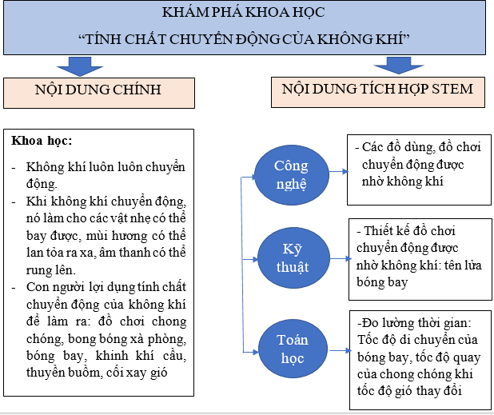
Mạng hoạt động:
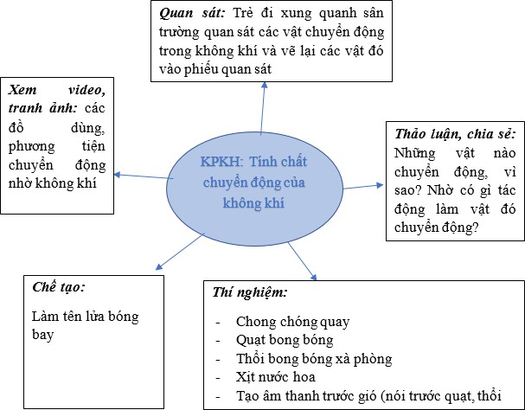
Ví dụ 2: Hoạt động có ưu thế tích hợp STEM về nội dung – Làm quen tác phẩm văn học

Mạng nội dung:

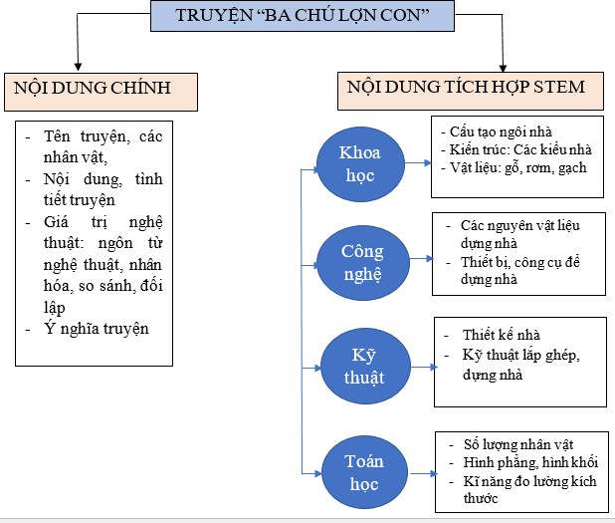

Mạng hoạt động:
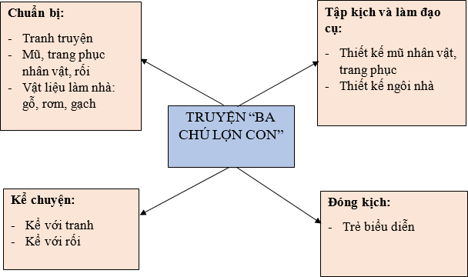

Với hoạt động có ưu thế tích hợp STEM về nội dung nhưng không có ưu thế về cấu trúc, giáo viên nên tổ chức các hoạt động nối tiếp, hỗ trợ cho hoạt

động chính; không lồng ghép tất cả nội dung STEM vào trong một buổi hoạt động vì sẽ làm mất đi đặc trưng của hoạt động đó.

Chuẩn bị môi trường
Môi trường được xác định với vai trò là người thầy thứ ba tham gia và quyết định kết quả trên trẻ sau mỗi một quá trình. Vì vậy, chuẩn bị môi trường hoạt động cần được chú trọng và lên kế hoạch tỉ mỉ, bao gồm xây dựng môi trường vật chất và môi trường tâm lý, góp phần nâng cao hiệu quả của hoạt động giáo dục.
    - Môi trường vật chất
- Môi trường vật chất bao gồm vật liệu, đồ dùng, đồ chơi, tài liệu trực quan và cả không gian hoạt động (trong lớp học và ngoài lớp học). Chuẩn bị môi trường cần bố trí không gian, sắp xếp đồ dùng, đồ chơi, học liệu an toàn, hợp lý, thẩm mỹ, thân thiện, hấp dẫn, linh hoạt, dễ thay đổi đáp ứng nhu cầu, hứng thú của trẻ.
- Chuẩn bị môi trường vật chất bao gồm: không gian học tập, sách vở, tranh ảnh, học liệu, bảng ghi chép, các góc hoạt động, đồ dùng dụng cụ có kích thước phù hợp với khả năng sử dụng, lấy và cất của trẻ. Chuẩn bị môi trường chú ý đa dạng về chất liệu, thể loại, đảm bảo tính phù hợp và an toàn. Trong môi trường vật chất, đồ dùng chuẩn bị cho các hoạt động tích hợp STEM khá quan trọng. Những đồ dùng này, ngoài đáp ứng những yêu cầu chung của mỗi loại hoạt động, còn phải chú trọng tính năng sử dụng và tính bền vững của đồ dùng. Đặc biệt là các thiết bị quan sát, đo đạc, kiểm tra, các mô hình mô phỏng một vật dụng trong đời sống và dụng cụ thí nghiệm. Có nhiều đồ dùng không có sẵn, giáo viên có thể thiết kế, chế tạo dựa trên quan sát vật thật và mô phỏng lại vật thật đó. Ví dụ: mô hình máy lọc nước, thang máy, máy hút bụi, kính lúp, thước đo, cân trọng lượng. Có thể sáng tạo cho vật mô phỏng hoạt động được như đồ dùng thật hoặc có thể sưu tầm, huy động các thiết bị cũ còn dùng được. Chuẩn bị các dụng cụ giúp trẻ thu thập thông tin, dữ liệu về thế giới xung quanh, từ các dụng cụ đơn giản như phiếu bài tập, kéo, bút, thước kẻ, cân, nhiệt kế, cặp nhiệt độ, đồng hồ, kính lúp, ống nhòm, la bàn... đến các thiết bị phức tạp như dụng cụ điện tử, máy móc, đồ điện, máy tính, máy in, robot...
- Yêu cầu thiết kế góc chơi/khu vực hoạt động:

- Góc chơi phải hấp dẫn, thu hút trẻ chơi; Có tính kích thích, gợi mở, cuốn hút trẻ tò mò khám phá.
- Nguyên học liệu sử dụng vật thật, vật tự nhiên và các phế liệu tái sử dụng đảm bảo an toàn.
- Thiết kế gồm có 3 khu vực: Giá để nguyên vật liệu, học liệu; Nơi trẻ chế tạo và trải nghiệm tạo ra sản phẩm; Nơi trưng bày sản phẩm.
- Trẻ phải được hợp tác, tương tác, được thảo luận với nhau, được lựa chọn các đồ chơi khác nhau.
- Góc chơi sắp xếp khoa học, dễ quản lý, bảo quản và thuận tiện vệ sinh. Cần sắp xếp góc chơi theo góc nhìn của trẻ (độ cao vừa phải để trẻ dễ thao tác với đồ dùng trong góc…)
- Hình thức thiết kế môi trường giáo dục theo tiếp cận STEM
Căn cứ vào diện tích, khuôn viên của từng nhà trường có thể thiết kế lồng ghép các hoạt động giáo dục tích hợp tiếp cận STEM theo hai hướng sau:
- Tận dụng các góc/khu vực chơi có sẵn trong lớp và ngoài trời để đưa các tài liệu, vật liệu giúp trẻ học về STEM như:
Trong lớp:
+ Góc sách truyện: bổ sung các sách về khoa học, kĩ thuật, công nghệ,
toán.
+ Góc tạo hình: Bố trí các vật liệu đa dạng, bổ sung các bản vẽ thiết kế,
bảng quy trình hướng dẫn làm sản phẩm
+ Góc khoa học: bố trí các đối tượng khám phá, dụng cụ thí nghiệm, dụng cụ đo lường phù hợp chủ đề, nội dung nghiên cứu của trẻ; bổ sung phiếu quan sát, ghi chép, bảng phân tích, biểu đồ.
Không gian ngoài trời:
+ Góc thiên nhiên: bố trí các dụng cụ lao động, dụng cụ quan sát, đo đạc và các đối tượng thực vật, động vật để trẻ thực hành chăm sóc; bố trí bảng quy trình hướng dẫn cách chăm sóc, bảng theo dõi quá trình phát triển, sơ đồ, biểu đồ.
+ Khu vận động (chơi các trò chơi phát triển thể chất): ngoài các đồ chơi cố định như cầu trượt, xích đu, có thể bổ sung một số dụng cụ thể thao có thể thay thế được như khúc quân cầu, gậy, ván trượt, bóng rổ, ...

+ Khu vực chơi cát, nước: ngoài các đồ dùng đồ chơi với cát, nước (xô, xẻng, chậu, khuôn in hình, ô tô chở cát), có thể bổ sung các vật liệu, đồ chơi liên quan nhiều đến cát và nước như: các vật liệu nổi để làm thuyền, bè; vật liệu làm đồng hồ cát.
- Tạo một góc chơi STEM trong lớp
+ Các công cụ và thiết bị cơ bản cho góc STEM: Kính bảo hộ dành cho trẻ em, súng bắn keo nhiệt độ thấp, dao cắt bìa cứng dành cho trẻ em, thước dây, thước kẻ, bút lông, kéo, nhíp, kính lúp, đèn pin, phễu, kẹp tài liệu, ghim bấm, kính chống vỡ, máy bấm giờ luộc trứng, lọ thuốc nhỏ mắt, cốc đo thể tích, khay, nam châm, cân thăng bằng, bóng, đá cẩm thạch, ống nhựa PVC, ròng rọc, khay đá, búa trẻ em, kìm, tua vít, dây điện….
+ Đồ dùng, nguyên vật liệu trong góc STEM có thể lựa chọn theo bảng dưới đây:
STT | Nhóm | Các đồ dùng, nguyên vật liệu
1 | Đồ chơi lắp ghép- xây dựng | Gậy thủ công, tăm, ống các tông, ống hút, tấm cách nhiệt cách âm, bìa cứng, cây cọ ống, bánh xe, mảnh gỗ nhỏ, ống cuộn gỗ, cốc nhựa, đĩa giấy, đũa và que xiên gỗ,  phao bần, lego…
2 | Đồ dùng để kết nối | Băng dính (băng ngăn cách, băng keo dày, băng dính trong, băng dính điện, băng dính giấy), ghim và bấm ghim, hồ dán, hồ khô, đinh không mũi, dây, chỉ, dây bện, dây điện, keo gắn bìa, khóa dán Velcro, kẹp kim  loại, kẹp phơi quần áo, dây thun.
3 | Đồ dùng để chạm trổ  và đúc khuôn | Đất sét, chất dẻo hóa học, đất nặn, mẫu vật  (ví dụ: trục cán, cái cạo, ...)
4 | Đồ dùng để trộn và khảo sát hóa học | Cốc không vỡ, bát, bình đựng chất lỏng, cốc dùng trong phòng thí nghiệm, ống nghiệm, thìa, lọc cà phê, màu thực phẩm, một số vật  liệu nấu ăn (dấm, baking soda, men bia),

bóng bay, keo sữa, bột ngô để tạo ra các chất trùng hợp như gak, viên nhựa dẻo, chất
lỏng hóa rắn.
5 | Đồ dùng để trang trí | Quả cầu len, lông vũ, mắt giả, hình dán, bột  nhũ, bọt biển, vòng hạt.
6 | Đồ dùng với vải và  các sản phẩm dệt may | Chỉ dây, chỉ màu, kim mạng, vải bạt, khung  cửi, máy dệt, cúc, chỉ thêu, vải nỉ, máy khâu
7 | Đồ điện tử và công nghệ | Pin, hộp đựng pin, động cơ mini, bóng đèn pin, đi-ốt phát quang, đồ lắp vi mạch điện tử, nút công tắc, kèn chuông, máy tính  bảng, ô tô điều khiển từ xa
Lưu ý:
- Lớp học không cần phải có đủ tất cả những vật liệu này ngay từ ban đầu. Giáo viên có thể thu thập và bổ sung dần dần từ nhiều nguồn khác nhau. Ban đầu, giáo viên chỉ cần thu thập đủ vật liệu cần dùng cho một vài thử thách cụ thể. Trẻ sẽ học cách sử dụng và có thể kết hợp chúng trong những thử thách khác.
- Ưu tiên sử dụng các dụng cụ sẵn có ở địa phương, có nguồn gốc tự nhiên, vật liệu tái chế, có tính linh hoạt và giá cả hợp lí. Chuẩn bị thêm các đồ chơi thân thiện, dễ kiếm tìm như: ván gỗ, thang tre hoặc gỗ, cuộn cáp, lốp săm xe, thùng phuy, dây thừng, ròng rọc, gạch các cỡ các chất liệu, hộp/ thùng gỗ đựng hàng, hộp carton lớn, võng, lưới, thuyền thúng, khúc/ lóng gỗ to nhỏ, dài ngắn, ống/ máng nhựa, thùng nhựa, đệm, những mẩu thân cây tròn, dẹp và khúc nhỏ, các bộ phận máy móc cũ như tay lái ô tô, xe đạp…
* Sắp xếp và trưng bày vật liệu
- Cách sắp xếp:
+ Phân loại nguyên vật liệu bằng cách để riêng từng rổ có dán tên nguyên liệu kèm hình ảnh để trẻ dễ tìm. Ví dụ: Rổ đựng lõi giấy, rổ đựng que kem, rổ dựng vải vụn, len…
+ Để vật liệu trong các hộp nhựa trong hoặc khay sáng chế và xếp ở ngang tầm nhìn của trẻ.

+ Các tủ vật liệu được chia thành nhiều ngăn. Ví dụ: tủ mặt kính, ngăn kéo, khay dao kéo, hộp thiếc, hộp đựng trứng rất thích hợp để làm khay sáng chế. Trong mỗi ngăn đặt những vật dụng nhỏ, có thể sử dụng lâu dài hoặc các bộ phần rời rạc dùng để xây dựng và chế tạo. Đặt khay sáng chế ở giữa bàn để trẻ em có thể dễ dàng nhìn thấy và sử dụng. Khay sáng chế không chỉ để dùng trong các thử thách chế tạo mà có thể đơn thuần chỉ là đồ dùng cho các hoạt động chế tạo và tinh chỉnh.
+ Bổ sung hoặc thay thế các vật liệu ngay khi cần thiết.
- Khi vật liệu được sắp xếp và trưng bày hợp lý, trẻ sẽ thấy rõ và dễ dàng sử dụng hơn. Ví dụ, trẻ có thể tìm kiếm một vật liệu nào đó sẵn có để gắn một thanh gỗ với 1 chiếc kẹp phơi quần áo.
+ Khi thấy một cách thức nào đó không thành công, trẻ sẽ quay lại với các món vật liệu và tìm giải pháp thay thế.
+ Trẻ cũng sẽ thấy rằng mỗi vật liệu đều được sắp xếp ở một nơi hợp lý, điều đó giúp cho việc tìm kiếm và dọn dẹp trở nên dễ dàng hơn…
- Thỏa thuận với trẻ về nguyên tắc sử dụng vật liệu. Ví dụ:
+ Chỉ được lấy những vật liệu mà trẻ cần dùng đến
+ Giữ vị trí của khay chế tạo ở chính giữa bàn hoặc để người lớn giúp di chuyển khay chế tạo.
+ Mỗi vật liệu đều được đặt ở một nơi riêng biệt và phải được trả lại sau khi sử dụng/chơi.
+ Đảm bảo các qui định về an toàn khi sử dụng nguyên vật liệu.
- Chọn một khu giá kệ để trưng bày các sản phẩm đang trong quá trình chế tạo và hoàn thiện để trẻ có thể tiếp tục và dần hoàn thiện sản phẩm.
    - Môi trường tâm lý - xã hội
Môi trường tâm lý cần được tạo nên bởi sự tương tác giữa nhà giáo dục (bao gồm cả giáo viên, cha mẹ trẻ,…) với trẻ. Tạo nên môi trường tâm lý thoải mái, vui tươi, hạnh phúc tạo cho trẻ cảm giác an toàn, tự tin và tích cực trong hoạt động. Trong môi trường đó, trẻ được nhìn, nghe và cảm nhận cách ứng xử tích cực, tôn trọng, bình đẳng của giáo viên với trẻ, giáo viên với giáo viên, giáo viên với phụ huynh. Những cảm xúc được điều phối, kiểm soát phù hợp giữa người lớn với trẻ em, trẻ em với trẻ em. Đây chính là sự chuẩn bị tốt nhất một

môi trường tâm lí giúp trẻ vui vẻ, hứng thú, chủ động và tích cực. Để tạo được môi trường tâm lí tích cực cho trẻ, giáo viên cần thể hiện sự đam mê và sẵn lòng thử nghiệm và khám phá cùng trẻ; luôn động viên khích lệ trẻ đặt câu hỏi, nêu ý tưởng, tạo cơ hội cho trẻ được thử và sai, không phán xét. Dưới đây là một số biện pháp tạo môi trường tâm lý thoải mái, đáp ứng nhu cầu hoạt động sáng tạo và hỗ trợ quá trình giải quyết vấn đề của trẻ em trong các hoạt động giáo dục tích hợp STEM.
- Tạo niềm tin cho trẻ vào bản thân
Khi tham gia bất kì một hoạt động nào, trẻ cần xác định rõ quyền hạn và trách nhiệm của chúng để tự giác, nỗ lực chủ động hoàn thành nhiệm vụ của mình, đồng thời biết tự kiểm tra đánh giá kết quả. Qua đó, làm cho trẻ tự tin vào khả năng bản thân. Tin vào khả năng của mình là cơ sở giúp trẻ có thể tự làm được điều gì đó. Do vậy, trẻ phải học sự tự tin. Muốn vậy, trẻ cần phải đạt được kết quả trong hoạt động do người lớn gợi ý cho chúng. Cần xác định mức độ phát triển của trẻ để hướng trẻ đến các hoạt động với các mức độ khó khác nhau và giúp trẻ lựa chọn hoạt động mà chúng hứng thú.
Sử dụng các yếu tố giúp trẻ tự điều khiển hành vi.
Khi bước vào môi trường nào đó, trẻ thường có tâm lí lo lắng và tự đặt các câu hỏi cho bản thân là: chúng có thể sử dụng cái gì trong môi trường? Có thể chơi cùng ai? Ngồi ở vị trí nào? Sẽ làm gì?...Để giúp trẻ định hướng dễ dàng trong môi trường cần cho trẻ làm quen với các qui định trong xã hội về quyền hạn và trách nhiệm. Các qui định này không đưa ra dưới dạng các yêu cầu trực tiếp của giáo viên đối với hành vi trẻ, mà tạo ra các yếu tố “Tự điều khiển” dưới hình thức trực quan được đưa vào môi trường giúp trẻ tự điều khiển hành vi khi sử dụng chúng.
Các yếu tố tự điều khiển này được thiết kế dưới hình thức “vé”, “thẻ”, “phù hiệu”, “bảng hướng dẫn cách làm”, v.v. là nhưng cách thức điều khiển hành vi của con người trong xã hội. Việc sử dụng các yếu tố này vừa giúp trẻ hứng thú với môi trường, vừa có tác dụng nhắc nhở trẻ về quyền hạn của chúng trong môi trường và cũng là trách nhiệm cần phải làm gì trong môi trường.

Không can thiệp vào hoạt động của trẻ khi không cần thiết.
Không phải lúc nào giáo viên cũng tác động đến trẻ trong quá trình quan sát. Họ cần nhiều thời gian để quan sát trẻ, lắng nghe trẻ nói và ghi chép chi tiết những lời nói và hành động của trẻ. Sau đó, giáo viên có thể chọn thời điểm thích hợp để đưa ra lời nhận xét nhằm khuyến khích động viên trẻ hoặc những lời đề nghị hợp lí. Không nên can thiệp vào hoạt động của trẻ khi trẻ đang say mê làm việc. Cách tiếp cận này có thể làm gián đoạn suy nghĩ của trẻ, làm mất ý tưởng mới đang nảy sinh ở chúng.
Chú trọng phát triển các kỹ năng xã hội trong các hoạt động nhóm (chờ đến lượt, phân công, hợp tác, chia sẻ, biết tôn trọng bạn, giải quyết xung đột, biết kiềm chế).
Tôn trọng sự phát triển tự nhiên, đăc điểm tâm lý lứa tuổi, đặc điểm cá nhân, chấp nhận trẻ học bằng cách Thử – Sai. Cho phép trẻ được làm sai trước khi làm đúng. Không cần thiết chỉnh sửa quá nhiều.
Động viên trẻ lạc quan, tin vào bản thân (động viên trẻ bằng lời nói: “không sao đâu”, “làm lại nào”, “con sắp làm được rồi”, “Cô thấy tốt hơn rồi đấy” nếu trẻ gặp khó khăn hoặc thất bại)
Kiên nhẫn với trẻ. Tránh thúc ép, gây căng thẳng khi luyện tập các kỹ năng cho trẻ.
Chấp nhận sự khác biệt. Tôn trọng ý kiến cá nhân (qua việc dạy trẻ phát biểu ý kiến). Tránh áp đặt để trẻ dần hình thành ở trẻ thói quen suy nghĩ độc lập. Thường xuyên lấy ý tưởng dạy học từ trẻ. Tổ chức cho trẻ tự làm đồ chơi, thậm chí đồ dùng dạy học và cho trẻ tích cực tham gia vào việc tạo dựng môi
trường lớp học.
Các cách làm trên sẽ giúp trẻ phát triển niềm tin vào khả năng của bản thân và gạt bỏ các lo lắng khi vào môi trường, trẻ sẽ chủ động tích cực hơn trong hoạt động và các mối quan hệ.
- Tạo niềm tin cho trẻ vào giáo viên
Giáo viên là nhân tố quan trọng trong môi trường, có ảnh hưởng rõ đến hành vi của trẻ em. Họ là người lớn có uy tín nhất đối với trẻ, và hiểu biết rõ về

chúng. Do vậy, để giúp trẻ chủ động, tích cực trong môi trường giáo viên phải tạo được niềm tin cho trẻ bằng các biện pháp khác nhau.
  - Tin vào sự cho phép và ủng hộ của giáo viên. Cần làm cho trẻ tin rằng giáo viên không bao giờ ép buộc chúng phải thay đổi ý nghĩ hay sắp đặt chúng vào vị trí mà chúng không mong muốn; Giáo viên không những ủng hộ chúng trong việc lựa chọn hoạt động mà còn giúp chúng tiến hành hoạt động có kết quả.
  - Dành thời gian cho trẻ trong việc lựa chọn hoạt động hay vật liệu mà chúng muốn. Cần thường xuyên điều khiển thời gian hoạt động của trẻ cho phù hợp với sự mong đợi của chúng. Nếu trẻ cần thêm thời gian cho hoạt động nào đó hoặc muốn khám phá điều gì đó cần ủng hộ chúng.
  - Khuyến khích, động viên trẻ hoạt động.
Việc khuyến khích động viên trẻ tích cực hoạt động luôn cần thiết cho bất kì giai đoạn phát triển nào của trẻ. Cách thức tác động này dựa trên đặc điểm của trẻ nhỏ là chưa có kinh nghiệm trong hoạt động; chưa đánh giá đúng bản thân về năng lực hoạt động; động cơ thúc đẩy trẻ hoạt động tích cực thường không xuất phát từ nhu cầu bên trong, mà chịu ảnh hưởng của các tác động bên ngoài có liên quan đến xúc cảm tích cực của trẻ (tích cực, cố gắng là vì muốn được cô khen chứ không phải vì hứng thú hoạt động, hoặc là do muốn khẳng định bản thân không thua kém bạn...). Cho dù hoạt động của trẻ được thúc đẩy bới bất kì động cơ tích cực bên trong hay bên ngoài thì đều có tác động tốt đến sự phát triển của trẻ và cần được người lớn khuyến khích. Giáo viên cần sử dụng các biện pháp khuyến khích phù hợp với mức độ phát triển của từng trẻ như:
+ Trẻ ở mức độ phát triển thấp, cần khuyến khích trẻ tích cực tương tác với các vật liệu để có thể khám phá đặc điểm, tính chất của các vật liệu bằng phương pháp Thử-Sai. Trẻ càng tích cực tương tác với các vật liệu thì những trải nghiệm với vật liệu sẽ được tích lũy và là cơ sở để cho sự xuất hiện những khám phá đầu tiên của trẻ.
+ Trẻ ở mức độ phát triển tiếp theo, đã phát hiện ra một vài tính chất của
vật liệu và hứng thú với việc lặp lại nhiều lần các tương tác với vật liệu mà

chúng tự khám phá. Cách thức tương tác với vật liệu theo kiểu lặp lại hành động nhiều lần có thể tạo cho trẻ cảm giác nhàm chán. Do vậy, trong trường hợp này, giáo viên nên khuyến khích trẻ tiếp tục tích cực tương tác với vật liệu cho đến khi tự phát hiện ra cách thức tương tác mới, khác trước. Nếu trẻ khó khăn trong việc nghĩ ra cách mới, giáo viên có thể cùng chơi với trẻ và gợi ý cách làm mới.
+ Trẻ ở mức độ phát triển cao nhất của sự tương tác với vật liệu: sáng tạo nhiều cách khách nhau. Giáo viên quan sát trẻ chơi và ghi nhận sự sáng tạo của trẻ, bổ sung thêm vật liệu mới tạo ra những thách thức mới.
  - Đưa ra lời đề nghị nhằm định hướng hoạt động của trẻ.
Để giúp trẻ tích cực hoạt động thỏa mãn nhu cầu của chúng, giao viên cần có sự hỗ trợ trẻ cụ thể hơn, nhằm đinh hướng hoạt động của trẻ, giúp trẻ phát triển hoạt động của chúng lên mức độ cao hơn. Tuy nhiên, sự đề nghị của giáo viên không được áp đặt ý tưởng, hoặc cách thức hoạt động cho trẻ; nó cũng không dừng lại ở một lời nói như một sự khen ngợi chung, không có tác dụng giúp trẻ hoạt động tốt hơn. Những lời đề nghị của giáo viên có tác dụng thúc đẩy hoạt động của trẻ được thể hiện như sau:
Thứ nhất, Những lời đề nghị của giáo viên phải phù hợp với việc trẻ đang làm, có ảnh hưởng cụ thể đến những điều họ nhìn thấy trong hành vi của trẻ. Nó có tác dụng thúc đẩy trẻ trả lời theo cách có thể làm sáng tỏ kinh nghiệm của trẻ.
Ví dụ: khi quan sát trẻ chơi với các vật liệu xây dựng, giáo viên nhìn thấy trẻ cẩn thận xếp các khối vật liệu nối tiếp nhau theo chiều dài của khối sao cho các đầu tiếp xúc khít với nhau. Giáo viên có thể nói với trẻ: “A! Cô biết rồi, con đặt các khối vật liệu sát với nhau. Con sẽ làm một con đường đi bằng các khối vật liệu xây dựng chứ?”
Lời đề nghị này có tác dụng thúc đẩy hoạt động của trẻ bằng cách:
  - Nó khái quát công việc trẻ đang làm;
  - Nó kích thích việc đáp ứng nhu cầu hoạt động của trẻ, do trẻ cảm nhận được rằng giáo viên đang đứng về phía trẻ, ủng hộ cách thức khám phá của chúng;

  - Nó gián tiếp cho trẻ thấy rằng giáo viên rất quan tâm đến trẻ và vui mừng khi thấy trẻ làm được một việc gì đó;
  - Nó trực tiếp thúc đẩy trẻ tiếp tục hoạt động theo cách chúng đang thực
hiện.
Thứ hai, khi đặt câu hỏi hay đưa ra lời đề nghị, giáo viên nên sử dụng các
câu hỏi “Mở” nhằm thúc đẩy hoạt động của trẻ theo cách của chúng một cách hợp lí, chứ không nên dùng những lời nhận xét chung chung. Có thể dùng những lời nói mô tả chi tiết những việc trẻ đang làm, làm rõ cách thức mà chúng đang thực hiện và trên cơ sở đó, khuyến khích trẻ tiếp tục khám phá.
Ví dụ, trong tình huống trên, giáo viên có thể đặt ra các câu hỏi như sau: “Tại sao con lại xếp các khối vật liệu như vậy? Con còn biết cách xếp nào
khác không?” “Hôm nay, con đã xếp được con đường đi rất dài? Làm sao con xếp được con đường đi dài như vậy?”
Thứ ba, Khi đưa ra lời đề nghị với trẻ, cần tránh so sánh trẻ này với trẻ khác, nhưng lại có thể so sánh kết quả hoạt động của ngày hôm trước với hôm sau của mỗi trẻ. Điều này là cần thiết để khuyến khích trẻ phát triển hoạt động của chúng lên mức độ cao hơn, đồng thời, không làm tổn thương đến trẻ.
Ví dụ, giáo viên có thể khuyến khích trẻ và trên cơ sở đó tiếp tục đưa ra lời đề nghị với chúng:
“Hôm nay, con đã xếp được ngôi nhà cao hơn hôm qua! Con có biết xếp ngôi nhà theo cách nào khác nữa không?”
Khi trẻ có niềm tin vào giáo viên trẻ sẽ cảm thấy tự do trong việc lựa chọn hoạt động và dồn hết tâm trí vào quá trình hoạt động.
- Tạo niềm tin cho trẻ vào bạn
Trẻ có ít kinh nghiệm trong quan hệ với bạn nên thường lo lắng khi chuẩn bị tiếp xúc với những trẻ khác; chúng cũng thường khó chấp nhận việc cho phép bạn tham gia vào hoạt động riêng của chúng. Giáo viên cần giúp trẻ có được niềm tin vào bạn bằng cách:

  - Làm cho trẻ quan tâm đến bạn ngay khi chọn hoạt động. Giáo viên khuyến khích trẻ có cùng hứng thú với một hoạt động chơi chung, để trẻ có bạn cùng chơi.
  - Tạo cơ hội cho trẻ giúp đỡ nhau tuỳ theo khả năng. Chỉ dẫn cho trẻ tìm kiếm từ sự trợ giúp của bạn hoặc cũng nhau thảo luận đưa ra phương án thuận lợi nhất.
  - Tạo cơ hội cho trẻ được quyền tham gia vào hoạt động chung. Nếu trẻ quá nhút nhát, chưa sẵn sàng tham gia vào hoạt động cùng với bạn hoặc chưa chấp nhận sự tham gia của bạn, giáo viên có thể giúp trẻ bằng cách: giao nhiệm vụ chung cho vài trẻ; tìm một hoạt động tương tự cho vài trẻ được thực hiện cạnh nhau. Nếu trẻ quá tích cực muốn làm việc vơi nhóm cần ấn định vai trò tham gia vào hoạt động cho trẻ...
- Tạo cơ hội cho trẻ bình đẳng và được tự quyết định: Không phân biệt, thiên vị; tạo cơ hội cho trẻ như nhau; quan tâm đến trẻ có nhu cầu đặc biệt; tránh việc so sánh trẻ với nhau; luôn nhìn nhận, khen ngợi mọi tiến bộ lớn, nhỏ của trẻ, và ngay cả những trẻ chậm hoặc ít nghe lời.
- Tạo niểm tin cho trẻ vào môi trường.
Khi trẻ có niềm tin vào môi trường nó thường có biểu hiện: chủ động lựa chọn các hoạt động mong muốn; hứng thú với vật liệu, đồ chơi; tự do sáng tạo, khám phá; thể hiện sự quan tâm sâu sắc. Để giúp trẻ có được niềm tin vao môi trường, giáo viên cần:
  - Kích thích hứng thú của trẻ với vật liệu: cần cung cấp các loại vật liệu đồ chơi quen thuộc đối với trẻ, gống như ở nhà (nước, cát, bột...) để tạo cho trẻ sự thoải mái trong môi trường mới; Cần chú ý đến tính thẩm mĩ và sự tiện lợi khi sử dụng các vật liệu và dụng cụ (có màu sắc, kích thước, hình dạng chuẩn...) để trẻ dễ hình dung ra các hoạt động với các vật liệu đó; cần cung cấp một số vật liệu tự tạo từ các loại phế liệu trong sinh hoạt để trẻ sử dụng thường xuyên.
  - Giáo viên cần quan tâm chăm sóc môi trường. Cần sắp xếp lớp học cẩn thận chu đáo, ngăn nắp, thường xuyên lau chùi, quét dọn, giữ gìn cẩn thận.

  - Tùy theo sự phát triển của trẻ và điều kiện của lớp học có thể cho phép trẻ mang đồ chơi ở nhà đến lớp hoặc mang đồ chơi ở lớp về nhà sau đó trả lại. Cách làm này tạo điều kiện để duy trì hứng thú với hoạt động ở lớp và làm cho chúng có cảm giác gắn bó với lớp học.
  - Chỉ cấm đoán trẻ khi không an toàn. Giáo viên có thể sẽ lo lắng khi trẻ tò mò tháo lắp các vật, trèo leo để với các vật trên cao, chạy đuổi theo một con ếch ở sân trường, hay một số tình huống khiến trẻ bị lấm bẩn. Giáo viên hãy quan sát để chắc chắn rằng những thứ xung quanh an toàn với trẻ, lúc đó để trẻ tự do làm những điều chúng thích, thỏa mãn sự tò mò, khám phá của chúng.

Tổ chức hoạt động
Việc tổ chức các hoạt động giáo dục tích hợp theo tiếp cận STEM cho trẻ mẫu giáo cần phải dựa trên mục tiêu cũng như đặc thù riêng của hoạt động và những đặc trưng cơ bản của giáo dục STEM. Mỗi hoạt động khác nhau có thể lựa chọn tổ chức tích hợp STEM theo các cách khác nhau. Giáo viên có thể lựa chọn tổ chức theo cách tiến hành hoạt động hiện nay đang làm và chỉ rõ mục tiêu giáo dục và các thành tố STEM được tích hợp vào hoạt động như thế nào. Giáo viên cũng có thể áp dụng quy trình đặc trưng của giáo dục STEM như quy trình 5E để thay đổi cách tổ chức hoạt động làm cho việc học của trẻ em có ý nghĩa và rõ ràng hơn về các kiến thức, kĩ năng thuộc các lĩnh vực khoa học, công nghệ, kĩ thuật và toán học.

Tổ chức hoạt động giáo dục tích hợp tiếp cận STEM

Tổ chức hoạt động chơi tiếp cận STEM

Mục đích
Hoạt động chơi nhằm thoả mãn nhu cầu chơi của trẻ, giúp trẻ phát triển các mặt (thể chất, nhận thức, ngôn ngữ, tình cảm kĩ năng – xã hội và thẩm mĩ) một cách tích hợp và hài hòa. Qua chơi, trẻ thoả mãn nhu cầu hoạt động, hình thành tính chủ định của các quá trình tâm lí (chú ý, ghi nhớ, tư duy, tưởng tượng, ngôn ngữ,…) và các giá trị của nhân cách (tình yêu thương, tôn trọng, trách nhiệm, hợp tác,…).

Chơi giúp trẻ thực hành những kĩ năng đã có và học những kĩ năng mới, tạo cơ hội để trẻ thử nghiệm những ý tưởng mới, kết nối các ý tưởng khoa học, kĩ thuật, công nghệ, toán học theo cách riêng của trẻ em.

Yêu cầu tổ chức hoạt động chơi tích hợp các yếu tố STEM
Lập kế hoạch buổi chơi đáp ứng mục tiêu và nội dung tích hợp STEM
          - Xác định mục đích, nội dung chơi/ loại trò chơi dựa trên mong muốn / nhu cầu và kinh nghiệm của trẻ (nhóm và cá nhân). Xác định mục tiêu về khoa học, công nghệ, kĩ thuật, toán học cụ thể được tích hợp trong trò chơi.
          - Xác định nội dung chơi: gồm các nội dung liên quan đến kiến thức, kĩ năng STEM trẻ đã biết. Thông qua chơi, trẻ được vận dụng, củng cố và mở rộng những kiến thức, kĩ năng, kinh nghiệm sẵn có của bản thân.
          - Xác định không gian, địa điểm chơi:
+ Không gian chơi trong lớp hoặc ngoài trời được lựa chọn phù hợp với tính chất và thời gian của hoạt động.
+ Tăng cường hoạt động chơi ngoài trời của trẻ, đặc biệt là các trò chơi vận động ngoài trời và chơi với các vật liệu thiên nhiên.
          - Dự kiến các góc/ khu vực chơi: Cần trả lời các câu hỏi sau:
+ Nên có những góc/ khu vực nào tích hợp các yếu tố STEM?
+ Những góc/ khu vực chơi này có phù hợp với nội dung STEM
          - Bố trí các góc/ khu vực chơi và chuẩn bị đồ chơi, nguyên vật liệu chơi có yếu tố STEM:
+ Các góc/khu vực bố trí thuận tiện và phù hợp, đáp ứng với các trò chơi
/ hoạt động về khoa học, công nghệ, kĩ thuật, hay toán học?
+ Số lượng trẻ ở mỗi góc / khu vực chơi (có đảm bảo giáo viên dễ dàng bao quát và hỗ trợ khi cần? có đáp ửng đủ nhu cầu về vật liệu cho bao nhiêu trẻ?).
Yêu cầu về đồ chơi, đồ dùng thay thế:
          - Ngoài các đồ dùng, sản phẩm sẵn có của địa phuong, giáo viên nên tăng cường cho trẻ sử dụng các vật dụng, vật liệu trong quá trình khám phá, thử nghiệm và sáng tạo các sản phẩm có văn hoá bản địa như: trang trí theo hoạ tiết hoa văn đặc trưng các dân tộc, buộc dây, đan nong nia, làm quạt mo cau…

          - Đồ chơi được sản xuất theo các tiêu chuẩn kĩ thuật (phục vụ cho xây dựng, lắp ráp) thường ít và nghèo về chủng loại vì khá đắt so các loại khác, dẫn đến hạn chế cách chơi và sáng tạo của trẻ. Vì vậy, cần ưu tiên cung cấp đủ để đảm bảo cho sự sáng tạo của trẻ khi thực hiện các thao tác kĩ thuật để xây công trình ở trò chơi lắp ghép xây dựng.
          - Hạn chế trưng bày, sử dụng các đồ chơi do giáo viên tự làm sẵn vì trẻ ít có cơ hội được tương tác với các nguyên vật liệu,… Tiết chế môi trường phòng nhóm/ lớp với các sản phẩm đa dạng về chủng loại, tránh bố trí mọi bề mặt lớp học đều được trang trí, treo quá nhiều thứ với các màu sắc quá sặc sỡ, các khẩu hiệu sáo rỗng.
- Yêu cầu về kĩ năng quan sát, tiếp cận và hỗ trợ/ giúp đỡ trẻ khi cần thiết:
+ Giáo viên nên bao quát và quan sát trẻ càng thường xuyên càng tốt để hiểu về trẻ, biết rõ về sự phát triển và khả năng của trẻ trong từng hoạt động nhằm điều chỉnh hoạt động phù hợp với nhu cầu của trẻ. Khi quan sát, giáo viên ngồi/ đứng ở một vị trí không ảnh hưởng đến hoạt động của trẻ, cũng như không để trẻ biết mình đang được quan sát.
+ Luân phiên góc chơi, vai chơi của trẻ, không để một số trẻ chỉ chơi ở một, hai góc chơi cố định trong thời gian diễn ra chủ đề hoặc luôn đóng vai chính trong trò chơi. Các góc chơi có thể thay đổi theo thời gian để tránh sự nhàm chán cho trẻ.
+ Chỉ hỗ trợ khi trẻ đặt yêu cầu, hoặc thấy trẻ thực sự khó khăn. Hỗ trợ bằng nhiều cách khác nhau như: hỏi trẻ và đưa lời gợi ý để trẻ suy nghĩ, đưa ra ý tưởng thực hiện; hoặc đưa ra lời chỉ dẫn; hoặc làm mẫu bên ngoài,... sau đó để trẻ tự thực hiện. Không làm hộ trẻ.

Cách hỗ trợ trẻ trong hoạt động chơi
- Cho phép và khuyến khích trẻ chơi theo cách của mình:
          - Lắng nghe và chấp nhận các ý kiến của trẻ, cùng chia sẻ ý tưởng chơi với trẻ, không áp đặt ý của mình trong cách trẻ thể hiện vai chơi.
          - Khuyến khích sự tò mò của trẻ, khuyến khích trẻ đặt câu hỏi và cùng trẻ tìm câu trả lời; cố gắng trả lời câu hỏi của trẻ một cách thành thực và phù hợp với độ tuổi của trẻ.
          - Trẻ cần được tạo cơ hội và khuyến khích để quan sát, khám phá và thử nghiệm các ý tưởng. Phát triển sự tự tin, tự lập của trẻ bằng lời động viên, khuyến khích trẻ chơi theo cách của trẻ bằng các câu hỏi như: Hãy nói

cho cô biết con nhìn / nghe / sờ / ngửi... thấy gì nào? Điều gì xảy ra nếu
...? Có cách nào khác nữa không...? Hình / khối gỗ nào sẽ đặt vừa ở đây? Làm thế nào để khối gỗ/ mái vòm này không rơi xuống? Làm cách nào để mọi người đi lên được ngôi nhà cao tầng này?
- Tạo tình huống có vấn đề định hướng trẻ sử dụng kiến thức khoa học, công nghệ, kĩ thuật hoặc toán học để giải quyết vấn đề trong trò chơi.
- Tương tác với trẻ:
          - Trẻ cần được tự do chơi, song vẫn cần sự có mặt của giáo viên khi trẻ chơi. Giáo viên có thể tham gia bằng giao tiếp phi ngôn ngữ (mỉm cười, gật đầu tán thưởng, xoa đầu trẻ, chạm vào người trẻ,...) hoặc giao tiếp bằng ngôn ngữ (nhận xét, gợi ý, câu hỏi,...) hoặc chơi cùng trẻ như một thành viên.
          - Có thái độ nhẹ nhàng, tình cảm, ánh mắt thân thiện, nét mặt tươi tắn, luôn mỉm cười, giọng nói truyền cảm, đủ cho trẻ nghe rõ. Khuyến khích, khen ngợi trẻ kịp thời, phù hợp với tình huống và tính cách của trẻ.
          - Giáo viên cần luôn luôn hạ thấp độ cao để nhìn vào mắt trẻ khi nói, hỏi trẻ.
- Thoả thuận quy tắc sử dụng đồ dùng, đồ chơi:
          - Xây dựng quy tắc sử dụng đồ chơi: không được làm đau người khác; không được sử dụng đồ chơi là vũ khí hoặc vật để ném, đánh bạn; phải cẩn thận giữ gìn đồ dùng, đồ chơi; cẩn thận khi đi qua công trình, đồ chơi của người khác,…
          - Thoả thuận và thống nhất quy tắc: lấy ở đâu – cất ở đó, quy ước âm thanh bắt đầu – kết thúc thời gian dọn dẹp,…
- Sau khi chơi:
          - Dành thời gian để trẻ cất đồ dùng, học liệu,… vào các vị trí theo quy định. Nơi cất giữ cần có chỉ dẫn bằng hình ảnh, màu sắc, kí hiệu,… ở nơi vừa tầm của trẻ.
          - Dành đủ thời gian để trẻ chia sẻ bằng ngôn ngữ về kết quả chơi với bạn bè.
          - Khen ngợi kết quả và sự tiến bộ của trẻ, nhóm trẻ.
          - Khuyến khích trẻ chơi ở nhà.

Bảng 1: Gợi ý tổ chức hoạt động chơi tích hợp STEM cho trẻ mẫu giáo

Trò chơi | Mục tiêu, nội dung tích hợp STEM | Đồ dùng, đồ chơi | Lưu ý khi tổ chức hoạt động chơi
Trò chơi đóng vai theo chủ đề | - Khoa học đời sống: các quy luật đơn giản trong cuộc sống hàng ngày (Ví dụ: cho nhiều muối thì thức ăn sẽ mặn; bán được nhiều hàng thì sẽ có nhiều tiền, khi rửa và phơi đồ chơi muốn đồ chơi khô nhanh thì nên rải đồ chơi, tránh để chồng lên nhau)  - Công nghệ: Đồ dùng, dụng cụ gia đình hoặc dùng trong các ngành nghề và cách sử dụng  - Kĩ thuật: thao tác sử dụng, chế biến, lắp ghép (Ví dụ: kĩ thuật chế biến món ăn, kĩ | - Đồ chơi nấu ăn gia đình, đồ chơi búp bê,…  - Đồ chơi bán hàng, thợ may, bác sĩ,…  - Cung cấp vật dụng tương tự với đồ dùng trong nhà của trẻ: điện thoại, mũ bảo hiểm, chậu / thau, chổi, đồ hót rác, gậy lau nhà, bếp gas, bếp từ cũ,...  - Cung cấp thêm các thực đơn nhà hàng, tiền để mua sắm, biển báo đi đường, thiệp mời dự tiệc,…  - Quần áo người lớn cần được sửa vừa với kích cỡ của trẻ, thêm các loại khác như | - Trẻ được tự chọn góc chơi, đồ chơi mình thích, bạn chơi cùng chơi ở góc,…  - Gợi ý ý tưởng hoặc cung cấp thêm đồ dùng, đồ chơi để trẻ mở rộng vai chơi và thao tác chơi.  - Khuyến khích trẻ tự khởi xướng trò chơi/ hoạt động, tự giải quyết vướng mắc khi chơi và biết nhờ sự trợ giúp lúc cần thiết. Cho phép trẻ thực hiện phong phú các hành động chơi theo cách riêng của mình.  - Giáo viên chơi cùng trẻ một cách tự nhiên, biểu cảm. Thỉnh thoảng tham gia và đóng vai cùng trẻ để giới thiệu ngôn ngữ và ý tưởng mới.  - Trong khi trẻ chơi, giáo viên quan sát  các biểu hiện của trẻ về khả năng thiết

Trò chơi | Mục tiêu, nội dung tích hợp STEM | Đồ dùng, đồ chơi | Lưu ý khi tổ chức hoạt động chơi
 | thuật lau nhà)  - Toán học: Đo lường kích thước, tính toán (Ví dụ: đong đo lượng nước, bột để pha sữa; dùng thước dây để may đo quần áo; tính tiền, trả tiền; đếm-thêm-bớt số lượng hàng hóa) | giày, dép, kính, mũ, găng tay, túi xách, đồ trang sức, cà vạt, điện thoại cũ, đồng hồ thật nếu có điều kiện. | lập mối quan hệ với bạn chơi, khả năng tự lực giải quyết các vấn đề nảy sinh khi chơi, việc thực hiện các kĩ năng và sáng tạo ý tưởng chơi mới và khen ngợi khi nhận xét kết quả chơi.
Trò chơi  ghép hình, lắp ráp, xây dựng | - Khoa học (kiến trúc, xây dựng): sự phù hợp của vật liệu, sự cân đối để đảm bảo công trình đứng vững, độ nghiêng, độ cong của các hình khối, mảnh ghép…  - Công nghệ: các khối gỗ/ nhựa, các mảnh/miếng… và cách sử dụng  - Kĩ thuật: kĩ thuật lắp | - Đủ đồ chơi cho trẻ sáng tạo các công trình theo ý tưởng của trẻ. Bổ sung các khối gạch bằng các chất liệu với nhiều hình dạng khác nhau: tam giác, vuông, bán nguyệt,… các bức ảnh công trình xây dựng lớn, kiến trúc đẹp,…  - Hộp nhựa, rổ lớn, kệ tủ | - Giáo viên không nên gán tên, nội dung chủ đề giáo dục với tên công trình của trẻ một cách gượng ép, khiên cưỡng. Không áp đặt trẻ xây mô hình theo khuôn mẫu của người lớn.  - Cho phép trẻ được tự do lắp ráp, xếp mô hình theo ý thích của mình và giáo viên chấp nhận mọi sản phẩm của trẻ, cố gắng “đọc” những điều ẩn chứa bên trong mô hình đó theo con mắt của trẻ.  - Có thể phân công trẻ có tinh thần trách

Trò chơi | Mục tiêu, nội dung tích hợp STEM | Đồ dùng, đồ chơi | Lưu ý khi tổ chức hoạt động chơi
 | ghép, chắp nối, xếp chồng  - Toán học: đo độ dài các công trình, các chi tiết, tính đếm số mảnh/miếng để hoàn thành công trình… | xung quanh góc chơi có đủ các nhãn / hình / chữ / kí hiệu để cất gọn từng loại. | nhiệm chủ trì cuộc chơi, tự thảo luận và đưa ra ý tưởng chung.  - Gợi ý, khuyến khích trẻ viết, vẽ, thiết kế,... sơ đồ của công trình, biển tên công trình,...  - Khuyến khích khả năng tự lực, sáng tạo của trẻ; giáo viên không làm thay, làm hộ trẻ, chấp nhận mọi kết quả đạt được từ trẻ.
Trò chơi đóng kịch | - Khoa học: độ sáng, âm thanh của các thiết bị, vật liệu khác nhau về kích cỡ, khoảng cách, không gian…(đèn chiếu qua rèm, qua giấy bóng kính, chiếu rọi sáng trên sân khấu tối, âm thanh của trống da, của gõ thanh  nhôm, gỗ…) | - Bổ sung thêm mũ, gọng kính,...; các loại quần áo, mảnh vải dài để trẻ có thể cột hoặc quấn quanh người, chăn cũ,…; mặt nạ, tai, đuôi của một số con vật,…; rối dẹt, rối que, rối bàn tay, rối ngón tay,...  - Dụng cụ trang trí sân | - Trẻ có thể đóng kịch sử dụng rối hoặc do trẻ đóng vai.  - Cho phép trẻ thể hiện vai theo cách của chính trẻ chứ không phải từ ý muốn của người lớn. Tôn trọng cách thể hiện của trẻ: từ ngôn ngữ, cử chỉ, động tác mô phỏng, cách sắm vai, sử dụng đồ vật thay thế,...  - Gợi ý trẻ sắm vai kịch liên kết với các góc chơi khác trong lớp hoặc mở rộng

Trò chơi | Mục tiêu, nội dung tích hợp STEM | Đồ dùng, đồ chơi | Lưu ý khi tổ chức hoạt động chơi
 | - Công nghệ: thiết bị chiếu sáng, âm thanh, ghi âm, chụp hình…  - Kĩ thuật: thao tác thiết kế và dựng sân khấu, trang trí sân khấu  - Toán học: đo kích cỡ các loại đồ dùng hóa trang như mũ, áo, gậy phù  thủy… | khấu, hóa trang  - Cung cấp các câu chuyện hấp dẫn, nhiều tình tiết và lời thoại hấp dẫn, đặc biệt có chứa đựng các nội dung khoa học | không gian đóng kịch ra sân, hành lang, sân khấu lớn của trường,
Trò chơi học tập | - Khoa học: khám phá thế giới thiên nhiên và xã hội gần gũi xung quanh  - Công nghệ: sử dụng các thiết bị cân, đo, đong…  - Kĩ thuật: sắp xếp đồ dùng, đong đo viết vẽ các kết quả quan sát,  khám phá | - Đồ chơi mua sẵn.  - Đồ chơi tự làm từ vật liệu tái chế (nắp chai, bìa cacton, ruy băng, hộp sữa…)  - Đồ chơi từ nguyên vật liệu thiên nhiên: các loại hột hạt, vỏ sò, nhiều kích cỡ, màu sắc khác nhau | - Cho trẻ dùng các vật liệu thiên nhiên để chơi ghép cặp, phân loại, xếp theo mẫu, xếp xen kẽ, tự sắp xếp tạo ra quy luật,…  - Khám phá khoa học về cấu trúc lá (cuống lá, gân lá,…), các dạng lá (lá kim, lá,…), trạng thái lá (tươi khô, xanh vàng,…),… tương tự với kiến, ve, ốc  sên,…

Trò chơi | Mục tiêu, nội dung tích hợp STEM | Đồ dùng, đồ chơi | Lưu ý khi tổ chức hoạt động chơi
 | - Toán học: lập bảng thống kê, đếm số lượng, so sánh các thành phần theo các tiêu chí khác nhau | - Nam châm, cân đĩa có nhiều loại quả cân khác nhau, kính lúp, chai lọ trong có chia vạch, phễu, ca, cốc,…  - Mẫu vật thật: rễ cây, lá, côn trùng,…  - Phẩm màu, kính lúp, bút, giấy  - Bảng, biểu, sơ đồ | - Cho trẻ tiếp xúc các văn bản viết / in bằng chữ in thường cỡ to của các tác phẩm trẻ đã thuộc giúp trẻ làm quen chữ cái, học cách đọc,… một cách tự nhiên, hữu ích.  - Cho phép trẻ sử dụng giấy, bút để viết, vẽ, ghi chép số lượng hoặc chép lại những gì trẻ tạo ra, nhìn thấy và muốn lưu lại.  - Trẻ sử dụng các dụng cụ đo lường, tính toán để cân, đo, đếm, xác định và theo dõi số lượng, kích thước, hình dạng của các vật mẫu.
Trò chơi vận động | - Khoa học (sức khỏe và y tế): hiểu mối liên hệ giữa vận động mạnh và nhịp tim, hơi thở, mồ hôi  - Công nghệ: đồ dùng vận  động, đồng hồ bấm giây | - Không gian sử dụng: bao gồm cả sân, vườn, các khoảng trống giữa các lớp, vị trí các phòng trong lớp, vị trí lớp trong trường,... | - Đảm bảo trẻ được tham gia vận động an toàn, theo tiến trình: khởi động, chơi các trò chơi vận động, hồi tĩnh. Trong khi chơi các trò chơi vận động, cần cho trẻ nghỉ giải lao hợp lý, lau mồ hôi,  uống nước, đi vệ sinh nếu trẻ cần để

Trò chơi | Mục tiêu, nội dung tích hợp STEM | Đồ dùng, đồ chơi | Lưu ý khi tổ chức hoạt động chơi
 | - Kĩ thuật: cách sắp xếp các chướng ngại vật đi, chạy dích dắc, dùng thước đo đo kết quả chạy, nhảy  - Toán học: thống kê và so sánh kết quả chạy, nhảy, bật… | - Bổ sung các đồ dùng, đồ chơi vận động, máng rửa tay ngoài trời  - Có các đồ chơi vận động phù hợp với trẻ khuyết tật học hòa nhập trong lớp  - Trang phục của trẻ thoải mái, dễ vận động, có mũ mềm để đội nếu trời có nắng.  - Có kế hoạch dự phòng cho ngày mưa để đảm bảo nhu cầu vận động của trẻ. | đảm bảo sức khỏe.  - Ưu tiên cho trẻ chơi các trò chơi vận động ở ngoài trời.  - Luật chơi của trò chơi có thể do GV phổ biến, sau khi trẻ chơi thành thục, có thể gợi ý cho trẻ thay đổi luật chơi và thoả thuận cùng nhau để thống nhất theo cách chơi mới: tăng độ khó của vận động, tăng số lần thực hiện, bổ sung thêm đồ dùng vào trò chơi, thay đổi đội hình,…  - Giáo viên nhận xét sự cố gắng của trẻ và việc thực hiện các vận động, luật chơi.  - Giải thích cho trẻ một số hệ quả liên quan có thể xảy ra với trẻ như quần áo bị lem, rách, nhiều mồ hôi, giày dép tung đứt,... và lợi ích của việc vận động đối với sự phát triển của trẻ.

Trò chơi | Mục tiêu, nội dung tích hợp STEM | Đồ dùng, đồ chơi | Lưu ý khi tổ chức hoạt động chơi
Trò chơi với phương tiện công nghệ hiện đại | - Khoa học: khám phá vận hành của các thiết bị, thiết bị cơ, thiết bị điện tử  - Công nghệ: tạo ra vật dụng, thiết bị  - Kĩ thuật: thực hiện các thao tác điều khiển bật/tắt, to/nhỏ, nhanh/chậm…  - Toán học: đếm các hình ẩn trong hình, vẽ điện tử số lượng các nhóm đối tượng và gắn với chữ số | - Máy tính, ipad,…  - Máy nghe nhạc  - Ổ cắm, dây điện, đường truyền,… an toàn và ổn định.  - In hình các hướng dẫn, biểu tượng trò chơi cho trẻ làm quen trước.  - Đồng hồ cát, đồng hồ hẹn giờ,… để quản lí thời gian sử dụng thiết bị của trẻ. | - Hướng dẫn trẻ sử dụng đúng cách và an toàn về điện.  - Theo dõi trẻ sử dụng các lệnh đúng.  - Ngồi đúng tư thế, khoảng cách, đủ ánh sáng.  - Đảm bảo thời gian sử dụng thiết bị điện tử phù hợp độ tuổi (không quá 15 phút/ngày).  - Cho trẻ mở rộng trò chơi bằng cách vẽ, viết, cắt dán, lắp ghép,… các nội dung của trò chơi.  - Hướng dẫn trẻ chơi trò chơi với phương tiện công nghệ hiện đại đảm bảo an toàn tại nhà: phải được sự đồng ý và giám sát của người lớn, không được mè nheo đòi chơi game, xem ipad khi ăn.

Tổ chức hoạt động học tích hợp STEM

Mục tiêu
Hoạt động học của trẻ mẫu giáo có ưu thế trong việc học kiến thức, kĩ năng mới của trẻ. Mục tiêu của hoạt động học của trẻ mẫu giáo nhằm:
− Cung cấp cho trẻ cơ hội tương tác trực tiếp với đối tượng để: (1) Mở rộng, nâng cao vốn hiểu biết; (2) Củng cố, điều chỉnh, chính xác hoá hệ thống kiến thức, kĩ năng đã có.
− Phát triển một số giá trị sống hay phẩm chất: (1) Sự yêu thương, tôn trọng, ý thức trách nhiệm và hợp tác với bạn bè; (2) Sự tập trung chú ý trong một khoảng thời gian nhất định; (3) Ý chí hoàn thành nhiệm vụ đến cuối cùng;
(4) Làm quen với một số nền nếp, thói quen và kĩ năng học tập để chuẩn bị tâm thế vào tiểu học.
− Mục tiêu tích hợp STEM trong hoạt động học: Cung cấp các kiến thức, kĩ năng mới về khoa học, công nghệ, kĩ thuật, toán học; củng cố các kiến thức, kĩ năng đã biết của trẻ trong mối quan hệ lẫn nhau; tạo cơ hội vận dụng vào thực tiễn cuộc sống.

Yêu cầu tổ chức hoạt động học tích hợp STEM
- Cần duy trì thường xuyên hứng thú của trẻ trong hoạt động. Khi thấy trẻ bắt đầu có biểu hiện mất tập trung chú ý, giáo viên cần thay đổi hoạt động để thu hút sự chú ý của trẻ, như thay đổi vị trí của trẻ, của giáo viên; hướng trẻ vào vấn đề trẻ đang quan tâm và đề nghị một trẻ nói về điều đó và thoả thuận về việc tìm hiểu sau,…
- Không quy định cứng nhắc thời gian cho mỗi hoạt động mà phải tuỳ thuộc vào mối quan tâm và sự hứng thú của trẻ đến đối tượng.
- Đảm bảo đúng kiến thức trọng tâm của hoạt động và chính xác về kiến thức khoa học, công nghệ, kĩ thuật, toán học tích hợp trong hoạt động
- Bên cạnh thực hiện theo kế hoạch đã định, giáo viên có thể tổ chức các hoạt động giáo dục một cách tự nhiên trong tình huống mới nảy sinh, hoàn cảnh có ý nghĩa hoặc các vấn đề, sự kiện diễn ra xung quanh trẻ mà không theo kế hoạch định trước (từ nhu cầu của trẻ em và bối cảnh thực tế).
- Hoạt động học có thể tổ chức ở trong lớp hoặc ngoài trời, không nên bó hẹp trong lớp học, tối đa hóa cơ hội học tập trong thiên nhiên.

Cách hỗ trợ trẻ trong hoạt động học tích hợp STEM
- Sử dụng phiếu khảo sát, bảng ghi chép kết quả
Sử dụng phiếu khảo sát, bảng ghi chép kết quả là một trong những cách giáo viên có thể sử dụng để giao nhiệm vụ cho trẻ, hỗ trợ trẻ tự tìm tòi, khám phá kiến thức. Đây cũng là công cụ hữu hiệu giúp cá thể hóa việc học tập của trẻ, phát huy tính tích cực, độc lập, sáng tạo ở mỗi trẻ, giúp giáo viên có thể phân tích và đánh giá được các kỹ năng nhận thức và kỹ năng xã hội của trẻ.
Việc thiết kế phiếu phù hợp sẽ giúp trẻ tự khảo sát sự vật, hiện tượng, cũng như dựa vào đó chia sẻ, giải thích những thông tin đã thu thập được, tránh tình trạng giáo viên nói mà làm thay cho trẻ.
Để hỗ trợ trẻ biết cách thu thập thông tin và “ghi chép” kết quả điều tra, khảo sát vào phiếu, giáo viên cần thiết kế các mẫu phiếu đa dạng dựa trên khả năng của trẻ cũng như đặc điểm lứa tuổi của trẻ. Đối với lứa tuổi 3-4 tuổi, khả năng “viết”, vẽ còn hạn chế, các mẫu phiếu cần đơn giản và được trực quan hóa bằng hình ảnh/hình vẽ; trẻ chỉ cần tô màu, khoanh, hoặc gắn/đính/dán các hình ảnh vào phiếu.
+ Ví dụ: Phiếu tìm hiểu số lượng từng bộ phận của ô tô:

Có bao nhiêu?  Bé hãy quan sát oto và gắn số chấm tròn tương ứng với số lượng các bộ phận mà bé đếm được |   
  - Cửa sổ | 

- Bánh xe
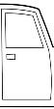
- Cửa

- Đèn

- Ghế

- Đối với trẻ lớn hơn (trẻ từ 4-6 tuổi), GV có thể thiết kế các mẫu phiếu yêu cầu trẻ tự vẽ, “viết” kết quả điều tra vào phiếu.

+ Ví dụ: Khi cho trẻ xem video clip khám phá về các loài động, thực vật, hay một đồ vật, công việc…nào đó, hoặc trước khi tổ chức cho trẻ đi tham quan, dã ngoại/điều tra ngoài thực tế. Giáo viên có thể phát cho trẻ phiếu bài tập khổ A4 được chia thành 2 phần, phần rộng hơn yêu cầu trẻ vẽ về 3 đồ vật/con vật/3 thứ mà trẻ nghĩ là trẻ sẽ nhìn thấy khi xem clip/đi tham quan. Phần còn lại vẽ hình mặt mếu, mặt cười, để giúp trẻ kiểm tra kết quả dự đoán của trẻ - khoanh vào mặt cười nếu trẻ đoán đúng, mặt mếu nếu trẻ đoán sai.
- Các mẫu phiếu có thể được thiết kế để trẻ thực hiện cá nhân, hoặc theo
nhóm.
+ Ví dụ, các phiếu điều tra khám phá về sinh vật như con vật, hoa
quả…Giáo viên có thể yêu cầu mỗi cá nhân tự khám phá hoặc thảo luận theo nhóm và đại diện trẻ sẽ điền kết quả khám phá của nhóm vào phiếu. Với mẫu phiếu này, giáo viên nên thiết kế để trẻ có thể khám phá đối tượng bằng tất cả các giác quan.
Phiếu khám phá | Nơi gắn hình ảnh đồ vật/con vật/hoa/quả…
Tên (cá nhân trẻ hoặc nhóm) | Hình ảnh trẻ/nhóm trẻ
Kết quả khám phá
Tôi thấy  | Màu sắc  (Trẻ chọn màu thích hợp và tô vào ô tròn)
Hình dạng (trẻ vẽ hoặc chọn hình chuẩn tương
ứng gắn vào)
Kích cỡ (trẻ vẽ hoặc gắn hình ảnh kích cỡ tương
ứng)
 | Cấu tạo (trẻ vẽ hoặc gắn hình ảnh tương ứng)
 | Công dụng (Có hoặc không)
 | Chất liệu (Có hoặc không)

Tôi ngửi được
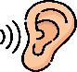
Tôi nghe thấy


Tôi sờ được
Tôi nếm được 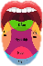
(dành cho hoa/quả/đồ ăn được)

Lưu ý: Mẫu phiếu có thể rất đa dạng, phong phú, tùy thuộc vào mục đích, nội dung khám phá/hoạt động hoặc lứa tuổi của trẻ mà giáo viên có thể thiết kế phiếu khác nhau.
Chẳng hạn, trong cùng một phiếu có thể khai thác thông tin tổng hợp hoặc thiết kế nhiều phiếu, mỗi phiếu thu thập thông tin sâu về một đặc điểm nào đó của đối tượng khám phá. Mỗi phiếu được phụ trách bởi một trẻ/vài trẻ trong nhóm.
Tuy nhiên các mẫu phiếu phải đảm bảo cả về nội dung và hình thức: nội dung hướng đến việc giúp trẻ tự thu thập và chia sẻ/trình bày thông tin một cách dễ dàng, hiệu quả; hình thức cần đảm bảo tính thẩm mỹ.
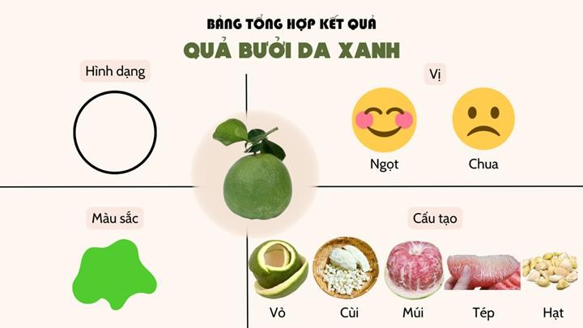
Hình 3. Bảng tổng hợp kết quả (Khám phá “Quả bưởi da xanh”)

- Sử dụng hệ thống câu hỏi khuyến khích trẻ giải quyết vấn đề
Khi tổ chức các hoạt động giáo dục tích hợp tiếp cận STEM, nghĩa là chúng ta đang khuyến khích quá trình tìm hiểu tự nhiên của trẻ em. Để trẻ có thể tự tìm hiểu, khám phá và giải quyết vấn đề, trẻ cần học được các kỹ năng đặt câu

hỏi để có thể chuyển đổi thông tin và dữ liệu thành kiến thức có ích. Tuy nhiên, ban đầu khi trẻ chưa có kỹ năng tự đặt câu hỏi, giáo viên có thể trò chuyện, đặt câu hỏi định hướng cho trẻ.
Ví dụ các câu hỏi sử dụng để giúp trẻ thu thập thông tin về đối tượng quan sát và chuyển từ quan sát sang biểu diễn thông tin (vẽ):
- Câu hỏi giúp trẻ tập trung vào chủ đề: Con có biết cái này gọi là gì không?
- Câu hỏi khám phá những gì trẻ biết: Con có biết nó được sử dụng để làm gì không?
- Câu hỏi giúp trẻ liên tưởng, làm rõ ý tưởng và tạo hứng thú cho nhiệm vụ: Con có thấy các bánh xe giống nhau nhưng cũng khác nhau không?
- Câu hỏi giúp xác định công dụng của các bộ phận quan sát được: Bộ phận nào con nghĩ giúp con điều khiển xe đạp?
- Câu hỏi giúp trẻ hình dung về một hiện tượng: Con nghĩ khi quay bánh xe này thì chiếc lốp trông như thế nào?
- Câu hỏi có thể giúp trẻ tìm ra cách biến câu trả lời của mình thành các hình vẽ trên giấy (không phải lời giải của giáo viên; mà là ý tưởng của trẻ): Con sẽ làm thế nào để có thể vẽ hình dạng của bánh xe?
- Những câu hỏi có thể giúp trẻ chuyển từ quan sát sang bắt đầu vẽ: Con sẽ vẽ bộ phận nào trước? Con sẽ làm thế nào để kết nối những phần này?
Trong quá trình thảo luận, trò chuyện với trẻ, giáo viên cũng có thể sử dụng các câu hỏi với các mục đích khác nhau, nhằm tích cực hóa quá trình nhận thức, tương tác của trẻ. Các loại câu hỏi có thể sử dụng như:
- Câu hỏi để làm rõ:
+ Ý của con là?
+ Có phải con muốn nói/đang nói?
+ Con có thể nói lại điều đó bằng cách khác không?
- Câu hỏi để thăm dò các giả định/đưa ra các giả thuyết
+ Điều gì khiến con nói/nghĩ thế?
+ Con lấy ý tưởng đó từ đâu?
+ Có thể có cách nào khác để tìm hiểu điều này không?

khí?
+ Theo con, vì sao bong bóng xà phòng lại bị vỡ nhanh trong không

+ Vì sao mặt trăng lại thay đổi hình dạng trong 1 tháng?
- Câu hỏi để chứng minh và tìm kiếm bằng chứng/câu hỏi phát triển lý lẽ:
+ Con có thể cho cô một ví dụ về…
+ Làm thế nào để con biết rằng…
+ Vì sao nó lại như thế?
+ Con hãy cho biết vì sao người ta chặt cây vào mùa mưa bão?
- Câu hỏi để khơi gợi các quan điểm khác/đề xuất giải pháp:
+ Còn cách nào khác để…
+ Nếu là con…thì con nghĩ mình sẽ nói gì?
+ Con có nghĩ như thế này không?
+ Con thấy điều này khác với …như thế nào?
+ Chúng ta cần làm gì để tiết kiệm nước sạch?
- Câu hỏi nêu nguyên nhân và kết quả:
+ Điều gì sẽ xảy ra nếu cho thêm đá vào cốc nước?
- Câu hỏi dự đoán
+ Theo con, nếu cho nước chanh vào nước lá tía tô thì điều gì sẽ

xảy ra?
  - Câu hỏi đánh giá:
+ Theo con, sản phẩm này đã ổn chưa? Nếu chưa thì là chỗ nào? Vì

sao?

+ Theo con, cần làm gì để chiếc bánh pizza này ngon hơn?
- Câu hỏi kết luận:
+ Dựa vào thí nghiệm đã thực hiện, con thấy nước có những tính

chất gì?
Ngoài ra, để dẫn dắt trẻ tham gia khám phá, giáo viên cũng có thể sử dụng những kiểu câu hỏi định hướng như:
+ Câu hỏi kêu gọi sự chú ý: “Con nghĩ gì nếu…; con nghĩ gì về…”
+ Câu hỏi dẫn dắt trẻ tới so sánh: tìm sự giống và khác nhau, so sánh tính chất, so sánh đnh lượng: Quả cam và quả bưởi có gì giống nhau? Có gì khác nhau?

+ Câu hỏi dẫn dắt tới việc trẻ thực hiện các thao tác đo đạc, đếm, định lượng: Nó dài/to cỡ nào? Trên xe buýt có bao nhiêu chiếc ghế? Làm thế nào để biết quả cam và quả bưởi, quả nào nặng hơn?
+ Câu hỏi dẫn dắt trẻ tới hành động tiếp theo: “Điều gì sẽ xảy ra nếu (Nếu cô đặt viên nước đá ở đĩa, sau một lúc nữa điều gì sẽ xảy ra? Nếu cô bỏ vật này vào nước, điều gì sẽ xảy ra?”…). Câu hỏi dạng này sẽ dẫn dắt trẻ thực hiện việc đó và quan sát rồi mô tả lại cho giáo viên. Giúp trẻ tự đưa ra quyết định một cách chủ động.
+ Câu hỏi đưa ra vấn đề tạo ra một sự thử thách cho trẻ và dẫn tới trẻ cần giải quyết, thường những câu hỏi này dựa trên những trải nghiệm từ trước đó của trẻ, trẻ vận dụng để hóa giải. “Con có cách nào để tạo ra bóng râm che mát cho gà con không? Làm thế nào để các con vật trong vườn bách thú luôn khỏe mạnh, vui vẻ?...”
Khi trẻ đã quen với việc trả lời, giáo viên cần giúp trẻ tự đặt câu hỏi và tự tìm câu trả lời cho câu hỏi của mình. Giáo viên có thể dẫn dắt quá trình này bằng cách sử dụng các kỹ thuật đặt câu hỏi khác nhau. Chẳng hạn, yêu cầu trẻ đặt câu hỏi cho câu trả lời có sẵn, bằng cách sử dụng các từ để hỏi:
+ Ai (được dùng để hỏi về người)?
+ Cái gì (hỏi về đồ vật/con vật…)?
+ Của ai (Hỏi về người sở hữu cái gì)?
+ Cái nào (hỏi về sự lựa chọn/thay thế)?
+ Khi nào/Bao giờ (hỏi về thời gian)?
+ Ở đâu (hỏi về địa điểm/nơi chốn)?
+ Tại sao? (Hỏi về nguyên nhân/giải thích)?
+ Như thế nào (cách làm/cách giải quyết vấn đề/đặc điểm/điều kiện/các sự kiện/cách các sự kiện/hiện tượng diễn ra…)?
Ví dụ: Sáng nay, mẹ Mai mua 4 chiếc bánh trung thu từ cửa hàng tiện lợi để thắp hương rằm. Trẻ có thể dựa vào các từ để hỏi và đặt các câu hỏi: Ai đã mua bánh trung thu? Mẹ của ai mua bánh trung thu? Bánh trung thu được mẹ mua ở đâu? Mẹ mua bánh trung thu để làm gì? Mẹ mua bao nhiên chiếc bánh trung thu? Mẹ mua bánh trung thu khi nào/bao giờ?...
  - Sử dụng câu hỏi mũ tư duy DeBono

+ Câu hỏi mũ trắng (Các câu hỏi về thông tin, dữ kiện, sự thật, bằng chứng): Đây là những con vật gì? Các con vật này sống ở đâu? Có bao nhiêu loài vật? Mỗi loài có bao nhiêu con? Thức ăn yêu thích của các con vật này là gì? Các con vật này di chuyển bằng cách nào?
+ Câu hỏi mũ đỏ (câu hỏi về cảm xúc, cảm nghĩ): Bạn cảm thấy như thế nào khi đến thăm vườn bách thú? Các con vật này cảm thấy như thế nào khi sống trong vườn bách thú?
+ Câu hỏi mũ vàng (Các câu hỏi về lợi ích, điểm tích cực, thuận lợi): Các con vật này đem lại lợi ích gì cho con người và môi trường? Các con vật này được nuôi để làm gì? Khi sống trong vườn bách thú các con vật này được hưởng những ích lợi gì?
+ Câu hỏi mũ đen (Các câu hỏi về bất cập, thách thức, điểm tiêu cực, bất lợi): Nuôi các con vật này tốn kém như thế nào? Các con vật này gây nguy hiểm gì cho người chăm sóc và những con vật khác? Nếu không được chăm sóc, các con vật này sẽ như thế nào?
+ Câu hỏi mũ xanh lá (Các câu hỏi về giải pháp sáng tạo, giải quyết vấn đề): Làm thế nào để các con vật này luôn/phát triển khỏe mạnh? Làm thế nào để các con vật này có thể sinh con trong điều kiện nuôi nhốt? Làm thế nào để phân biệt được đâu là con vật nguy hiểm và con vật không nguy hiểm? Làm thế nào để đảm bảo an toàn cho khách tham quan?
+ Câu hỏi mũ xanh lam (Các câu hỏi về quá trình tư duy, quan điểm, kết luận): Điều gì sẽ xảy ra nếu trêu chọc các con vật này? Tại sao phải nuôi nhốt riêng các con vật này? Điều gì sẽ xảy ra nếu nuôi nhốt chung các con vật này? Các con vật này có thể được gọi tên chung là gì? Vì sao? Nếu chỉ dùng tối đa 4 từ để nói về các con vật này bạn sẽ dùng những từ nào? Các con vật này có đặc điểm gì giống nhau? Khác nhau?
Để giúp trẻ thành thạo kỹ năng đặt câu hỏi, giáo viên cần thường xuyên tổ chức cho trẻ thực hành kỹ năng này trong các hoạt động khác nhau. Khi trẻ đặt câu hỏi, có thể sẽ có những câu hỏi giống nhau, hoặc khác nhau ở các trẻ, giáo viên cần phải ghi nhận tất cả các câu hỏi của trẻ, kể cả những câu hỏi mà có vẻ không rõ nghĩa…điều đó giúp trẻ thấy được tôn trọng. Sau đó, giáo viên cần

giúp trẻ nhận ra đâu là những câu hỏi quan trọng, dần dần giúp cho trẻ biết cách đặt câu hỏi, tự tin hơn và đặt câu hỏi tốt hơn.
- Tạo cơ hội thực hành trải nghiệm
Khi tổ chức các hoạt động giáo dục tích hợp theo tiếp cận STEM, giáo viên cần tổ chức các hoạt động trải nghiệm đa dạng cho trẻ, đáp ứng nhu cầu của trẻ em:
  - Các hoạt động cho phép trẻ được lựa chọn
  - Giáo viên tạo không gian cho trẻ được tự khám phá, trình bày những hiểu biết của cá nhân.
  - Tăng cường các cơ hội để trẻ được tự tranh luận, thảo luận, làm việc nhóm, tương tác với bạn thông qua quá trình cùng đi tìm giải pháp cho một vấn đề hay tìm lời giải cho một câu hỏi.
  - Các hoạt động được thiết kế thông qua chơi và phải đảm bảo tính kết nối với các kiến thức đã được học trước đó.
  - Giảm tính phụ thuộc vào hướng dẫn của giáo viên.
  - Thúc đẩy sự sáng tạo, tính riêng biệt của từng trẻ trong các hoạt động học tập.
- Tăng cường bài tập, tình huống gắn với đời sống thực để trẻ vận dụng kinh nghiệm
Đặc trưng của giáo dục STEM là gắn với thực hành, trải nghiệm, gắn với cuộc sống thực của trẻ. Bởi vậy, khi tổ chức các hoạt động tích hợp tiếp cận STEM, giáo viên cần tăng cường sử dụng các bài tập, tình huống gắn với đời sống thực để giúp trẻ vận dụng kinh nghiệm vào thực tiễn. Ví dụ, khi tổ chức các hoạt động làm quen với toán, chẳng hạn hướng dẫn trẻ thực hành kỹ năng đo/đong, giáo viên có thể hỏi trẻ: Con đã giúp mẹ nấu cơm bao giờ chưa? Trước khi nấu cơm, mẹ thường làm gì? Mẹ đong gạo nấu cơm bằng gì? Làm thế nào để đong gạo nấu cơm đủ cho các thành viên trong gia đình?
Hoặc giáo viên tạo tình huống: Cho trẻ nếm thử món bắp rang bơ. Và hỏi trẻ: Có gì trong đó: Đường, ngô, bơ…Có muốn làm bắp rang bơ không? Muốn làm được phải làm gì? Phải có công thức, đã làm theo công thức thì phải đúng. Vậy làm thế nào để làm đúng? Phải đong…Bao nhiêu ngô, bao nhiêu đường, bơ?...

Khi trẻ đã thành thạo các kỹ năng đó, giáo viên có thể tổ chức hoặc hướng dẫn phụ huynh cho trẻ thực hành các kỹ năng đó tại nhà, trong những hoàn cảnh và tình huống khác nhau.
Ở lớp, giáo viên có thể sử dụng tất cả các hoạt động trong chế độ sinh hoạt như giờ học của môn khác (khám phá môi trường; âm nhạc, tạo hình, làm quen với tác phẩm văn học, thể chất…); hoạt động ngoài trời, hoạt động lao động, hoạt động vui chơi trong góc, lễ hội…để tạo cơ hội cho trẻ ứng dụng kiến thức, kĩ năng.
Ví dụ, trong khi đọc/kể chuyện cho trẻ nghe, giáo viên có thể đặt những câu hỏi khuyến khích trẻ khám phá những kiến thức toán học chứa đựng trong nội dung truyện. Chẳng hạn, khi đọc cho trẻ nghe truyện “Ai ở sau lưng bạn thế”, giáo viên đặt những câu hỏi vừa giúp trẻ nhận biết đặc điểm của các con vật trong truyện vừa đặt các câu hỏi hướng sự chú ý của trẻ đến mối quan hệ vị trí giữa các con vật: Con nào ở phía trên/dưới/trước/sau con vật nào...; sau đó sử dụng mô hình các con vật có trong truyện, yêu cầu trẻ sắp xếp các con vật theo vị trí được mô tả trong truyện (dựa vào tranh minh họa), khuyến khích trẻ kể lại truyện theo trí nhớ của trẻ và tổ chức các trò chơi học tập dựa vào mô hình đó. Ví dụ trò chơi “Con vật bí ẩn”: GV hoặc trẻ mô tả vị trí của 1 con vật bằng cách nói phía trên/dưới/trước/sau của con vật đó là con vật gì, yêu cầu các trẻ khác đoán xem con vật bí ẩn mà cô/bạn đang nói đến là con vật gì, vì sao trẻ biết.
Hoặc sau khi học phân biệt các hình vuông, tam giác, chữ nhật, trong hoạt động ngoài trời, giáo viên yêu cầu trẻ đi bộ theo nhóm và thu thập các que có kích thước khác nhau, sau đó sử dụng chúng để tạo và xác định các hình đã biết. Hoặc khuyến khích trẻ quan sát xung quanh môi trường, chẳng hạn như trên các bàn trong lớp học hoặc trên quần áo của trẻ, để tìm các hình tam giác, hình chữ nhật và hình vuông. Khi trẻ đã tìm được, yêu cầu trẻ giải thích: “Làm thế nào con biết vật đó giống hình vuông, chữ nhật?”.
Hay khi trẻ chơi trong các góc chơi, chuẩn bị đồ dùng gợi ý cho trẻ thực hiện các hoạt động đa dạng khác nhau, như: Góc tạo hình, trẻ sử dụng các hình phẳng để chắp ghép, tạo ra hình các con vật/đồ vật đa dạng theo mẫu và theo ý thích. Tại góc thiên nhiên (góc chơi với cát, sỏi đá), trẻ sử dụng các ngón tay để vẽ các hình dạng trên cát hoặc trong hộp cát. Tại góc học tập, khuyến khích trẻ

sử dụng dây chun trên bảng chun tạo thành hình tam giác, hình chữ nhật và hình vuông có kích thước khác nhau.
Một trong những cách mà trẻ em học là thông qua sự lặp lại. Vì vậy, trẻ sẽ thích tham gia vào nhiều hoạt động học tập vui vẻ lặp đi lặp lại. Giáo viên và phụ huynh nên tổ chức các hoạt động trải nghiệm đa dạng cho trẻ áp dụng kiến thức, kỹ năng thu được ở trường vào cuộc sống, trong quá trình đó, chú ý quan sát cảm giác thoải mái và sự tham gia của trẻ, lặp lại những trải nghiệm mà trẻ thích thú.

Bảng 2: Gợi ý tổ chức hoạt động học tích hợp STEM cho trẻ mẫu giáo

STT | Loại hoạt động  học | Mục tiêu, nội dung chính | Mục tiêu, nội dung tích hợp STEM | Lưu ý cách tích hợp các yếu tố STEM
1 | Khám phá khoa học | Khoa học tự nhiên:  - Tìm hiểu các đối tượng trong tự nhiên:  + Động vật, thực vật: tên gọi, đặc điểm cấu tạo, nhu cầu, tập tính, quá trình phát triển.  + Các yếu tố tự nhiên vô sinh (nước, đất, ánh sáng, không khí,…): tên gọi, đặc điểm, tính chất, lợi  ích, cách sử | Công nghệ: Các dụng cụ khám phá, công cụ lao động, các quy trình sản xuất Kĩ thuật: Các thao tác làm có  liên quan đến đối tượng (kĩ thuật trồng và chăm sóc cây, kĩ thuật làm thí nghiệm,…)  Toán học: đo lường, ước lượng, đếm để thu thập dữ liệu | Cấu trúc:  - Mở đầu  - Trọng tâm  - Khám phá, trải nghiệm  - Chia sẻ, đúc rút kinh nghiệm  - Vận dụng kinh nghiệm  3.Kết thúc  Lưu ý: Bản thân hoạt động khám phá khoa học rất có ưu thế để tích hợp STEM, giáo viên cần chú ý tính chính xác của nội dung khoa học trước tiên. Các nội dung công nghệ, kĩ thuật,

 |  | dụng, cách bảo vệ.  + Hiện tượng thiên nhiên (các hiện tượng thời tiết, các nguồn sáng): tên gọi, vị trí trong không gian và vị trí theo thời gian, ảnh hưởng đến con người và môi trường, cách ứng xử của con người.  - Khám phá các quy luật và các mối quan hệ trong tự nhiên (Ví dụ: Vòng tuần hoàn của nước, chuỗi và lưới  thức ăn,…) |  | toán học sẽ tự xuất hiện khi giáo viên dành thời gian cho trẻ tự khám phá bằng cách sử dụng các công cụ để quan sát, ghi chép kết quả và trình bày kết quả.
2 | Khám phá xã hội | Khoa học xã hội:  - Con người (Trẻ em và người lớn): Đặc điểm cơ thể, xúc cảm, tình cảm, nhu  cầu, khả năng, | Công nghệ: Các dụng cụ khám phá, công cụ lao động, các quy trình sản xuất Kĩ thuật: Các thao tác làm có  liên quan đến đối  tượng (kĩ thuật | Cấu trúc:  - Mở đầu  - Trọng tâm  - Khám phá, trải nghiệm  - Chia sẻ, đúc rút kinh nghiệm  - Vận dụng kinh

 |  | mối quan hệ  - Nghề nghiệp trong XH: tên nghề, trang phục, dụng cụ lao động, sản phẩm, nơi làm việc, quá trình làm việc, ý nghĩa sự xuất hiện nghề  - Gia đình - Trường MN: Địa chỉ, Các thành viên; hoạt động, nếp sống, thói quen, mối quan hệ giữa các thành viên trong gia đình, trường MN  - Quê hương đất nước: danh lam thắng  cảnh, phong tục tập quán, lễ hội, món ăn truyền thống, nét văn hóa truyền thống, danh nhân văn  hóa. | thực hiện một công việc trong nghề nào đó; vẽ bản thiết kế ngôi nhà, trường mầm non của bé,…) Toán học: đo lường, ước lượng, đếm để thu thập dữ liệu | nghiệm  3.Kết thúc  Lưu ý: Tích hợp công nghệ, kĩ thuật, toán học vào các hoạt động khám phá xã hội cần xem xét cho phù hợp với từng nội dung khoa học được đề cập đến trong hoạt động. Ví dụ: khám phá nghề nghiệp sẽ thuận lợi cho việc trẻ học cách sử dụng công cụ lao động của nghề đó, nhưng không phải khi khám phá nghề nào cũng cần phải đưa yếu tố toán học vào mà hãy chọn nghề có liên quan đến đo đạc, tính toán chẳng hạn: nghề may, nghề dự báo khí tượng thủy văn,..

3 | Làm quen với toán | Toán học:  Số, số lượng, mối quan hệ về số lượng  Hình dạng, kích thước, thể tích, không gian, thời gian Đo lường, tính toán, thu thập và xử lý dữ liệu | Khoa học: phát hiện các quy luật về mối quan hệ hình dạng, kích thước, số lượng của các sự vật hiện tượng trong tự nhiên và đời sống (VD: cầu thang có dạng hình xoắn ốc, kim tự tháp có hình chóp; cách sắp xếp song song, đối xứng, so le của gân lá; cách xếp tương ứng 1:1 của cúc áo và khuy áo)  Công nghệ: Dụng cụ đo lường, tính toán, thu thập dữ liệu Kĩ thuật: Đo kích thước và vẽ hình, vẽ bản thiết kế | Cấu trúc:  - Mở đầu  - Trọng tâm  - Khám phá, trải nghiệm  - Chia sẻ, đúc rút kinh nghiệm  - Vận dụng kinh nghiệm  3.Kết thúc  Lưu ý:  Tích hợp các yếu tố khoa học, công nghệ, kĩ thuật phù hợp ở các bước tổ chức hoạt động làm quen với toán.
4 | Tạo hình | Nghệ thuật thị giác:  - Vẽ: dùng  màu sắc,  đường nét,  hình mảng để diễn tả vẻ đẹp | Khoa học: phát hiện các quy luật tự nhiên khi quan sát tranh mẫu, hoặc đối tượng thực (ví dụ: Quy  luật xa-gần), khi | Cấu trúc:  - Mở đầu  - Trọng tâm  - Quan sát mẫu  - Nêu ý tưởng  - Thực hiện

 |  | của thiên  nhiên, con người, xã hội  - Nặn: tạo ra các hình khối bằng đất nặn, bột nặn  - Cắt, xé, xếp dán tranh: tạo ra bức tranh từ giấy màu và các vật liệu khác (vải, lá cây,..)  - Lắp ghép: tạo ra hình khối từ các  miếng ghép | sử dụng màu, bút vẽ, đất nặn và các học liệu khác để tạo ra sản phẩm (ví dụ: bột nặn sau khi hấp nóng lại mềm ra, nếu cho thêm nước vào đất sét khô thì đất sẽ mềm và dẻo hơn)  Kĩ thuật: Cách sử dụng các vật liệu, dụng cụ để thực hiện các thao các xé, dán, nặn, viết, vẽ,… | - Trưng bày và chia sẻ cảm xúc về sản phẩm  3.Kết thúc  Lưu ý: Tích hợp khoa học và kĩ thuật khi hướng dẫn quan sát mẫu và khi trẻ thực hiện tạo sản phẩm.
5 | Giáo dục âm nhạc | Nghệ thuật dùng âm thanh làm phương tiện biểu hiện:  - Các bài hát, giai điệu, thể loại nhạc  - Nhạc cụ  - Các kí hiệu trong âm  nhạc: nốt  nhạc (đơn,  đen, trắng), khóa son, dấu lặng đơn, lặng đen) | Khoa học: âm thanh, vật liệu làm nhạc cụ Công nghệ: Cách chế tạo nhạc cụ Kĩ thuật: Kĩ thuật sử dụng nhạc cụ, kĩ thuật thanh nhạc, biểu diễn âm nhạc; vẽ bản thiết kế nhạc cụ  Toán: quy tắc sắp xếp âm thanh, động tác vận động | Cấu trúc:  - Mở đầu  - Trọng tâm  - Dạy hát/Dạy vận động  - Trò chơi âm nhạc  - Nghe hát  3.Kết thúc  Lưu ý:  Tích hợp nội dung khoa học phù hợp khi đàm thoại, phân tích nội dung, giai điệu của bài hát, giới thiệu loại nhạc cụ. Các nội

 |  | - cao độ,  trường độ, cường độ của âm thanh  - Vận động theo nhạc |  | dung công nghệ, kĩ thuật, toán học thể hiện nhiều hơn khi giáo viên cho trẻ chế tạo và sử dụng nhạc cụ, biểu diễn vận động theo âm nhạc.
6 | Giáo dục thể chất | Chăm sóc sức khỏe, vận động:  - Các động tác thể dục  - Các bài tập vận động  - Trò chơi vận động  - Trò chơi thể thao | Khoa học về y tế và sức khỏe: Hoạt động của hệ cơ, hệ hô hấp, hệ tim mạch; vì sao cần phải khởi động trước khi tham gia hoạt động thể dục và hồi tĩnh trước khi nghỉ; các cách đảm bảo an toàn khi vận động, xử lý, sơ cứu khi có chấn thương do vận động  Công nghệ: Các dụng cụ, thiết bị thể thao, thiết bị y tế (máy đo nhịp tim, nhiệt kế).  Toán: Đo khoảng cách (ví dụ ném xa bao nhiêu, nhảy xa bao nhiêu), đo chiều  cao, cân nặng; | Cấu trúc:  - Khởi động:  - Trọng động:  - Bài tập phát triển chung  - Vận động cơ bản  - Trò chơi vận động  3. Hồi tĩnh  Lưu ý:  Các kiến thức về khoa học được giới thiệu trong quá trình phân tích bài tập vận động hoặc sau khi hồi tĩnh. Các kiến thức công nghệ tích hợp khi GV hướng dẫn trẻ sử dụng dụng cụ thể thao hoặc thiết bị y tế. Toán học dùng để kiểm tra kết quả thực hiện vận động.

định hướng trong không gian, đo thời gian (ví dụ: thời gian chạy/đi bộ/ đi xe đạp một vòng quanh sân
trường)
7 | Làm quen tác phẩm văn học | Văn học và ngôn ngữ:  - Các tác phẩm văn học dân gian và hiện đại (thơ, truyện cổ tích, truyện ngụ ngôn, tác phẩm văn học viết)  - Từ ngữ nghệ thuật và biện pháp tu từ: so sánh, nhân hóa, nói quá, nói ngược, đối lập  - Kể chuyện, đóng kịch  - Sử dụng ngôn ngữ giao tiếp hiệu quả trong đời sống | Khoa học: phụ thuộc vào nội dung của tác phẩm văn học, những truyện khoa học sẽ có nhiều ưu thế.  Công nghệ: Các đồ dùng, đồ chơi sử dụng khi kể chuyện, đọc thơ, đóng kịch  Kĩ thuật: Làm các con rối, dụng cụ biểu diễn Toán học: Số lượng, kích thước, hình dạng | Cấu trúc:  - Mở đầu  - Trọng tâm  - Kể chuyện/Đọc thơ (Kết hợp tranh, rối)  - Đàm thoại, phân tích tác phẩm  - Kể chuyện/Đọc thơ lần 2 (sử dụng hình thức khác)  - Trò chơi củng cố: Kể/đọc nối tiếp, kể chuyện/đọc thơ theo tranh, sắp xếp tranh theo nội dung truyện/thơ và kể/đọc lại, đóng kịch,..  3.Kết thúc  Lưu ý: Tích hợp nội dung khoa học phù hợp khi đàm thoại, phân tích tác phẩm. Các nội dung công nghệ, kĩ thuật, toán học thể hiện nhiều  hơn khi giáo viên cho

 |  |  |  | trẻ chuẩn bị đồ dùng kể chuyện, đóng kịch ở các hoạt động hỗ trợ.
8 | Làm quen chữ cái | Ngôn ngữ: Các chữ cái và âm tiếng Việt Cách phát âm, đọc và viết các chữ cái  Phát triển vốn từ và lời nói mạch lạc | Khoa học: Cấu tạo cơ quan phát âm, cách âm thanh của nguyên âm, phụ âm được hình thành và phát ra như thế nào. Cho trẻ phát âm các chữ cái khác nhau để thấy sự chuyển động của lưỡi rất linh hoạt và thú vị (các nguyên âm: âm hàng trước, âm hàng giữa, âm hàng sau; các phụ âm: âm môi, âm đầu lưỡi, âm mặt lưỡi, âm cuống lưỡi) | Cấu trúc:  - Mở đầu  - Trọng tâm  - Ôn chữ cái đã học  - Giới thiệu chữ cái mới: cấu tạo, cách phát âm, cách viết  - Trò chơi: Tìm chữ trong từ, tìm từ có tiếng bắt đầu bằng chữ cái vừa học; in chữ, đồ chữ, xếp hột hạt tạo hình chữ cái đã học,…  3. Kết thúc  Lưu ý: Tích hợp nội dung khoa học phù hợp nhất ở phần giới thiệu cấu tạo và cách phát âm chữ cái, nên có so sánh các chữ cái cùng nhóm âm, ví dụ cùng là âm môi: m, b, p.

Tổ chức hoạt động lao động tích hợp STEM

Mục tiêu
Hoạt động lao động nhằm hình thành thói quen lao động tự phục vụ bản thân và một số công việc phù hợp với độ tuổi, phát triển những giá trị ban đầu của

nhân cách (yêu lao động, tôn trọng công sức lao động của mình và của người khác; trách nhiệm, hợp tác với bạn cùng thực hiện nhiệm vụ chung; cẩn thận và ngăn nắp; kiên trì và hoàn thành nhiệm vụ đến cuối cùng; tự lập và tự tin,…).
Mục tiêu tích hợp STEM: trẻ có hiểu biết, kĩ năng về khoa học, công nghệ, kĩ thuật, toán học để tham gia lao động có kết quả, chuẩn bị cho trẻ phẩm chất của người lao động thuộc các lĩnh vực STEM trong tương lai.

Yêu cầu tổ chức hoạt động lao động tích hợp STEM
Về nội dung hoạt động lao động:
- Nhiệm vụ lao động vừa sức, phù hợp với khả năng từng độ tuổi và trẻ được quyền lựa chọn.
- Hoạt động lao động là nhiệm vụ tất cả các trẻ trong lớp đều phải tham gia một cách tích cực và phối hợp với nhau cùng thực hiện.
- Có quy định lao động và đảm bảo an toàn cho trẻ khi lao động.
- Tích hợp các nội dung STEM vào một cách tự nhiên, đặc biệt tận dụng trong quá trình trẻ lao động ngoài trời, chăm sóc động thực vật và môi trường.
- Xác định nội dung trẻ có thể thu thập thông tin trong quá trình lao động: các loại hình dạng, trạng thái lá cây, đường đi của con ốc sên, tổ giun, tổ mối trong vườn…; trạng thái cây con khi nhiều mưa/nắng…
Về đồ dùng, trang thiết bị:
- Đồ dùng lao động, trang thiết bị có kích thước phù hợp với tay cầm, chiều cao của trẻ theo từng độ tuổi (chổi quét và hót rác loại nhỏ; bình tưới cây nhỏ, nhẹ bằng nhựa; khăn lau lá cây nhỏ vừa tay cầm,…).
- Đồ dùng, trang thiết bị lao động có chất liệu, cấu tạo đảm bảo an toàn, tránh gây tai nạn, thương tích cho trẻ. Đảm bảo về độ nhẹ, trẻ không phải dùng quá sức khi sử dụng.
- Hệ thống lấy nước và tưới nước an toàn, thuận tiện khi trẻ lấy nước tưới cây.
Về không gian:
- Nơi trẻ thực hiện hoạt động lao động cần thoáng, rộng để trẻ có thể di chuyển dễ dàng, tránh va chạm với các bạn khi thực hiện nhiệm vụ.

- Đồ dùng được sắp xếp ngăn nắp, gọn gàng, thuận tiện khi lấy sử dụng và cất dọn, không vướng khi trẻ đang thực hiện nhiệm vụ.
- Có biển chỉ dẫn các khu vực, các đồ dùng thiết bị… để trẻ có cơ hội làm quen với chữ, ký hiệu, định hướng không gian…

Cách hỗ trợ trẻ trong hoạt động lao động tích hợp STEM
        - Lao động tự phục vụ
- Giáo viên bình tĩnh, kiên trì tổ chức cho trẻ thực hành các kĩ năng tự phục vụ bằng việc tạo cơ hội cho trẻ quan sát, làm theo cô, sau đó tự thực hiện các thao tác theo trình tự (lau miệng, rửa tay, đánh răng, vệ sinh vùng kín sau khi đi vệ sinh,…).
- Tận dụng mọi cơ hội để cho trẻ thực hành. Chấp nhận sự chưa hoàn thiện ở trẻ khi trẻ mới tự làm và kiên trì hướng dẫn cho đến khi thao tác của trẻ thành thục. Quá trình học của trẻ đòi hỏi phải rất tỉ mỉ, lâu dài, giáo viên phải luôn củng cố, kiểm tra, nhắc nhở, nêu gương và cho trẻ rèn luyện hằng ngày.
- Khi trẻ đã có một số kĩ năng đơn giản, tăng dần những kĩ năng mới phức tạp hơn, phù hợp với độ tuổi mới (như thu dọn giường nằm, sửa chữa đồ chơi, chải tóc, lau giày, giữ vệ sinh trong phòng và ngoài sân). Tạo điều kiện cho trẻ thực hành, củng cố những kĩ năng đã có.
- Trẻ không chỉ học những kĩ năng tự phục vụ mà còn học các kĩ năng tự kiểm tra quá trình thực hiện (làm việc một cách chú tâm vào quá trình phục vụ chăm sóc bản thân, làm từng thao tác chuẩn xác, không đánh đổ, rơi vỡ đồ đạc,…), và kiểm tra kết quả / sản phẩm lao động (làm việc cẩn thận như thế nào, cất dọn đồ dùng gọn gàng, ngăn nắp như thế nào,...). Giáo viên giúp trẻ nhận ra sai sót của bản thân như: “Con có biết vì sao nước lại tung toé chỗ bồn rửa như thế này?”, “Tại sao khi rửa, ta phải vặn vòi nước vừa đủ?”,...
- Ở mức độ cao hơn nữa, trẻ học cách quan tâm và giúp đỡ những người khác, nhất là với các em nhỏ tuổi hơn (hướng dẫn em đánh răng, lau mặt, rửa tay như thế nào; quan sát, hướng dẫn em xúc cơm hay cầm cốc uống nước,...)

Lao động chăm sóc thiên nhiên, môi trường
- Lao động chăm sóc thiên nhiên có thể diễn ra các hoạt động chăm sóc cây cối và con vật, tưới, nhặt cỏ, trồng cây ở góc thiên nhiên, trong vườn hoa,..
- Lao động trong thiên nhiên có ý nghĩa đặc biệt để phát triển trí tuệ, óc quan sát, giáo dục ý thức bảo vệ thiên nhiên; phát triển thể lực nâng cao sức chịu

đựng của cơ thể. Lao động trong thiên nhiên thường xuyên giáo dục lòng yêu lao động và mang lại niềm vui cho trẻ trong lao động.
- Bước đầu, trẻ có những kĩ năng thực hành đơn giản, sử dụng các dụng cụ lao động, biết chăm sóc cây trồng, vật nuôi, hiểu biết nhiều về sự sinh trưởng và phát triển của cây, tập tính của một số động vật.
- Tuỳ thuộc vào độ tuổi của trẻ, giáo viên lựa chọn nhiệm vụ lao động và tích hợp các nội dung khoa học, công nghệ, kĩ thuật, toán phù hợp.
+ Trẻ 3 – 4 tuổi, khi cho trẻ chăm sóc cây, con vật, giáo viên cùng trẻ gọi tên các bộ phận của cây, con vật, các động tác trong lao động, cách sử dụng dụng cụ lao động đơn giản.
+ Trẻ 4 – 5 tuổi, công việc phức tạp hơn, trẻ tự tưới cây (gieo hạt), vun luống, thu hoạch rau, củ, quả với sự giúp đỡ của giáo viên, chuẩn bị thức ăn và cho con vật ăn (thỏ, gà,…). Trẻ bắt đầu hiểu quan hệ sinh thái giữa cây, con vật với môi trường tự nhiên (nước, ánh sáng, không khí) và sự chăm sóc của con người dành cho chúng, nhờ đó nuôi dưỡng ở trẻ tình yêu với con vật, cây cối, yêu thiên nhiên và bảo vệ môi trường sống.
+ Trẻ 5 – 6 tuổi, các nhiệm vụ lao động đa dạng và phức tạp hơn. Các công việc lao động có thể như: quét dọn phòng học, trồng rau, trồng hoa, thu hoạch rau quả, trang trí lớp học, hội trường,... Trẻ có thể tưới cây bằng bình tưới, xới đất, bón phân cho cây, cho con vật ăn, tham gia thu hoạch (đào củ, bẻ ngô, cắt tỉa lá,...). Trong quá trình lao động, giáo viên hướng dẫn trẻ quan sát sự sinh trưởng của cây, con vật; phân biệt các loại cây, con vật, các điều kiện tự nhiên giúp động, thực vật phát triển. Trẻ có thể tự thoả thuận phân công công việc trong nhóm, phối hợp công việc với bạn, cùng chịu trách nhiệm về kết quả công việc, rèn luyện tính kỷ luật.
- Có thể tổ chức cho trẻ lớn cùng lao động với các trẻ nhỏ hơn. Trong quá trình lao động, trẻ lớn quan tâm, hướng dẫn và lao động cùng các em nhỏ; các em nhỏ “học” từ chính các anh chị lớn hơn. Giáo viên gợi ý để trẻ tự thoả thuận và phân công việc trong nhóm. Khuyến khích mối quan hệ hợp tác lẫn nhau giữa các trẻ và giữa các nhóm trẻ; giao cho trẻ cùng làm việc với nhau, tạo mối quan hệ tốt đẹp với các bạn trong quá trình lao động.
- Tổ chức hoạt động lao động theo 3 bước:
+ Bước 1 – Thảo luận cùng trẻ

GV đàm thoại cùng trẻ về công việc sẽ làm trong buổi lao động, các đồ dùng lao động cần chuẩn bị, ai sẽ lấy các đồ dùng đó, kĩ thuật thực hiện công việc (bắt sâu thế nào, tưới cây như thế nào vừa tiết kiệm nước vừa đủ nước cho cây)
+ Bước 2 – Tổ chức thực hiện
  - Trẻ thực hiện nhiệm vụ, giáo viên quan sát và hỗ trợ khi cần thiết.
  - Giáo viên cũng đóng vai trò là một người bạn để tham gia lao động cùng trẻ, thể hiện cách làm việc hăng say, kĩ thuật lao động chính xác, thao tác vừa nhanh nhẹn vừa cẩn thận để làm gương cho trẻ và cũng là một cách hướng dẫn trẻ nếu trẻ chưa biết làm.
  - Thông qua quan sát trẻ để đánh giá:
    - Sự tích cực tham gia và cảm giác thoải mái của trẻ trong hoạt động.
    - Kĩ năng làm việc của từng trẻ; những điểm cần lưu ý để hỗ trợ.
    - Sự phối hợp giữa các trẻ, kết quả công việc.
    - Đánh giá về công tác tổ chức hoạt động và những điểm cần lưu ý.
+ Bước 3 – Kết thúc hoạt động:
  - Sau khi kết thúc hoạt động lao động, cho trẻ về lớp, vệ sinh cá nhân, uống nước và nghỉ ngơi.
  - Trò chuyện về hoạt động đã tham gia, trẻ nêu cảm nhận và tự đánh giá về kết quả công việc của mình.

Quy trình dạy học 5E
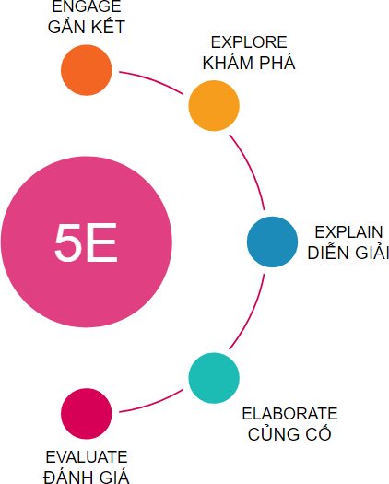
5E viết tắt của 5 từ bắt đầu bằng chữ E trong tiếng Anh: Engage (Gắn kết), Explore (Khám phá), Explain (Giải thích), Elaborate (Củng cố) và Evaluate (Đánh giá). Qui trình 5E dựa trên thuyết kiến tạo nhận thức của quá trình học, theo đó người học xây dựng các kiến thức mới dựa trên các kiến thức hoặc trải nghiệm đã biết trước đó.
Mục đích của qui trình này nhằm tạo ra các
cơ hội để người học có thể tự xây dựng các khái niệm/kiến thức một cách vững
chắc và ứng dụng nó trong những hoàn cảnh cụ thể một cách có trình tự và hệ thống theo đúng tinh thần học thuyết kiến tạo.

Hình 4: Quy trình 5E

Qui trình 5E là một cách tiếp cận có hệ thống, dựa trên các lý thuyết giáo dục và nghiên cứu thực nghiệm, giúp phát huy vai trò trung tâm của người học. Theo đó, giáo viên đóng vai trò là người hướng dẫn, gợi mở và tạo ra các cơ hội cho trẻ được tiếp cận với các khái niệm/chủ đề/vấn đề ở nhiều góc độ, mức độ khác nhau, các bước tiến hành tuần tự và có kế thừa. Đối với các hoạt động giáo dục tích hợp STEM, các hoạt động trải nghiệm là cơ hội để trẻ có thể đào sâu và áp dụng các kiến thức đã học, đồng thời giúp trẻ liên hệ với các kiến thức hoặc trải nghiệm trước đó. Tính hệ thống và liên tục của qui trình 5E giúp phát triển đồng thời kiến thức, kỹ năng và thái độ của trẻ.
Qui trình này khá hiệu quả khi trẻ học những khái niệm mới lần đầu tiên vì đó là cơ hội cho một chu kỳ học tập hoàn chỉnh. Qui trình 5E hoàn toàn có thể áp dụng trong một bài học đơn giản trong khoảng thời gian ngắn tương đương thời lượng của hoạt động học ở trường MN. Nếu áp dụng qui trình 5E trong một bài học đơn giản thì giáo viên cần xây dựng các hoạt động chi tiết, bám sát mục tiêu và tiêu chí đề ra của từng giai đoạn để vận dụng cho phù hợp. Giáo viên cần thực hiện đầy đủ các giai đoạn, không nên bỏ qua giai đoạn nào hay thay đổi trật tự, điều đó ít nhiều sẽ ảnh hưởng đến hứng thú, nhận thức và năng lực của trẻ.
Mặt khác, khi triển khai qui trình này, GV cần dựa trên đặc trưng của hoạt động giáo dục, mục tiêu của bài học để áp dụng cho phù hợp, đặc biệt phải linh hoạt trong bước đánh giá. Cần kết hợp giữa đánh giá quá trình và đánh giá tổng kết. Bước đánh giá không nhất thiết ở cuối của chu trình học, mà có thể được thực hiện đồng thời, song song với các bước khác, các hoạt động của trẻ cần có những đánh giá phản hồi thường xuyên và liên tục, giúp trẻ kịp thời sửa sai và hoàn thiện hoạt động.
Đối với giáo dục mầm non, qui trình 5E mang lại nhiều hiệu quả tích cực trong việc dạy toán và khám phá khoa học cho trẻ. Khi tổ chức các hoạt động phát triển nhận thức tích hợp tiếp cận STEM, giáo viên có thể tiến hành theo các bước như sau:

E1 - Gắn kết (Engage)
* Mục đích: Giúp người học hứng thú, quan tâm và tạo ra nhu cầu tìm hiểu với nội dung bài học, đồng thời giúp người học kết nối với những kiến thức hoặc kinh nghiệm trước đó.

GV cần tìm hiểu về các kiến thức đã biết của trẻ có liên quan đến bài học. Thông qua các hoạt động đa dạng, giáo viên thu hút sự chú ý và quan tâm của trẻ, tạo không khí hào hứng trong lớp học. Ở bước này, cho phép trẻ gắn kết, liên hệ lại với các trải nghiệm và quan sát thực tế mà trẻ đã trải qua. Cũng trong bước này, các khái niệm mới cũng sẽ được giới thiệu tới trẻ.
Các biện pháp mà giáo viên có thể sử dụng để thu hút trẻ: Quan sát sự vật, hiện tượng trong môi trường xung quanh; Xem Video; Kể chuyện; Sử dụng tình huống có vấn đề; Chơi một trò chơi; Giải một câu đố; nghe một bản nhạc hoặc vận động theo tiết tấu…
      - Ví dụ: Để giúp trẻ nhận ra qui tắc sắp xếp của 4 đối tượng (ABCD), giáo viên có thể tổ chức cho trẻ vận động theo tiết tấu của qui tắc ABC hoặc ABCC. Có thể sử dụng bài hát “How many fingers”. Kết thúc vận động, giáo viên đặt câu hỏi để trẻ liên hệ những vận động vừa thực hiện đó với qui tắc sắp xếp trẻ đã học. Sau đó, giáo viên thực hiện một vận động mới, và yêu cầu trẻ so sánh, liên hệ với vận động trước đó trẻ được học. Sự trợ giúp của âm nhạc sẽ thu hút sự chú ý, hứng thú của trẻ.
      - Với chủ đề Khám phá mùa hè, giáo viên cho trẻ hát bài hát “Mùa hè đến
- Mùa hè vui”. Kết thúc bài hát, giáo viên trò chuyện với trẻ về chủ đề mùa hè, hỏi trẻ đã biết gì về mùa hè…

2.4.1.2 E2 – Khám phá (Explore)
* Mục đích: Giúp trẻ chủ động khám phá, trải nghiệm, điều tra, thu thập thông tin nhằm làm sáng tỏ kiến thức.
Ở bước này, khuyến khích trẻ trực tiếp khám phá và thao tác trên các vật liệu hoặc học cụ đã được chuẩn bị sẵn. Trẻ làm việc cùng nhau mà không có sự hướng dẫn trực tiếp từ giáo viên.
Nhiệm vụ của giáo viên là quan sát, lắng nghe trẻ trong quá trình tương tác, thử nghiệm. Có thể yêu cầu kiểm tra các câu hỏi để chuyển hướng khảo sát, thí nghiệm của trẻ khi cần thiết.
Điều quan trọng nhất là để trẻ có thời gian để tự giải quyết các vấn đề. Giáo viên có thể cùng tham gia với trẻ với tư cách như một nhà tư vấn, tạo ra danh sách những điều “cần phải biết” tối thiểu.

Kết quả của quá trình khám phá được trẻ lưu lại lại bằng kí hiệu, qui trình, sơ đồ…
- Ví dụ: Trẻ cùng nhau nhớ lại những trải nghiệm đã thực hiện trong vận động theo qui tắc ABCD: đã thực hiện tuần tự các bước như thế nào? Mỗi vận động đó được thực hiện mấy lần, các nhịp điệu được lặp đi lặp lại như thế nào? Nếu có thể khái quát lại bằng kí hiệu, hay sơ đồ thì sẽ dùng ký hiệu nào? (hình ảnh cho sẵn hay tự mình vẽ kí hiệu). Trẻ thảo luận, phân công nhau sơ đồ hóa lại qui tắc ABCD bằng hình vẽ của riêng nhóm.
- Với chủ đề Khám phá mùa hè: Giáo viên chia lớp thành 3-4 nhóm, mỗi nhóm 6-8 trẻ. Mỗi nhóm có 1 tệp giấy Sticky-note, 1 tờ giấy khổ A1, bút dạ màu. Sau phần gắn kết, giáo viên yêu cầu trẻ vẽ lại những gì trẻ biết về mùa hè vào tờ giấy sticky - note và dán vào giấy A1. Trẻ có thể vẽ hình ông mặt trời thật to, vì mùa hè trời nắng, vẽ hình que kem vì đó là món ăn yêu thích của trẻ vào mùa hè…Mỗi nhóm trẻ có khoảng 10 phút để vẽ tất cả những gì trẻ nghĩ đến và biết được về mùa hè: thời tiết, thức ăn, hoa quả, trang phục, hoạt động…vào mùa hè.
Trong quá trình đó, giáo viên quan sát trẻ vẽ, có thể đặt câu hỏi yêu cầu trẻ giải thích ý tưởng của trẻ, chẳng hạn nhìn vào hình vẽ chiếc kính bơi và hỏi: “Đây là hình vẽ gì? Con muốn thể hiện điều gì” (Trẻ trả lời con vẽ kính bơi, vì mùa hè con hay được bố mẹ cho đi bơi…). Sau đó yêu cầu trẻ xem hết hình vẽ của các bạn và tìm những hình vẽ của các bạn khác tương tự như vậy để sắp xếp thành một nhóm. Giáo viên có thể gợi ý để trẻ đặt tên cho nhóm hoặc thỏa thuận với trẻ về tên nhóm cho các hình vẽ đó (que kem, chè thập cẩm, nước mía đá, hoa quả dầm sữa chua…Món ăn mùa hè; Quả mít, chùm vải, chùm nhãn…Các loại quả mùa hè)

E3 - Giải thích (Explain)
        - Mục đích: Giúp trẻ giải thích, chia sẻ hiểu biết của mình về những gì trẻ làm và học được từ đó GV chính xác hóa, giới thiệu khái niệm và kiến thức mới.
Giáo viên cần tạo điều kiện cho trẻ/từng nhóm trẻ được trình bày, miêu tả hoặc phân tích các trải nghiệm thu nhận được ở bước khám phá thông qua bảng lưu kết quả.

GV có thể đặt câu hỏi để làm rõ thêm về kiến thức mà trẻ đang tìm hiểu. Đồng thời, khuyến khích các nhóm trao đổi, phản biện lẫn nhau nhằm giúp trẻ kết nối và thấy được sự liên hệ với trải nghiệm trước đó. Từ đó, GV cung cấp khái niệm và kỹ năng mới. GV cũng có thể sử dụng thêm internet, sách, tạp chí, phim…để chính xác hóa kiến thức mới cho trẻ.
- Ví dụ: Với hoạt động Sắp xếp theo qui tắc ABCD. Có 4 nhóm tự vẽ sơ đồ kí hiệu lại nhịp điệu vận động theo qui tắc ABCD như sau:
+ Nhóm 1: Động tác 1: Đưa chân phải vào vòng - kí hiệu: 1 gạch chéo; động tác 2: Thu chân phải trở về - kí hiệu 1 gạch thẳng; Động tác 3: Chụm cả 2 chân bật nhảy vào vòng thể dục - kí hiệu hình tròn; Động tác 4: Bật nhảy ra ngoài vòng tròn tiến về phía trước - kí hiệu mũi tên hướng về phía trước.
+ Nhóm 2: Động tác 1 - kí hiệu hình dấu X; Động tác 2 - kí hiệu hình vuông; Động tác 3 - kí hiệu hình tròn; Động tác 3 - kí hiệu dấu gạch ngang.
+ Nhóm 3: Sử dụng ký hiệu bằng chữ cái: ABCD
+ Nhóm 4: Sử dụng các hình hình học: Tròn, vuông, tam giác, chữ nhật… Khi các nhóm lên trình bày, các nhóm phải giải thích được tại sao lại chọn
4 kí hiệu khác nhau để qui trình hóa vận động mà mình đã thực hiện. Giáo viên có thể hỏi hoặc yêu cầu các nhóm đặt câu hỏi lẫn nhau, tìm ra sự khác nhau cũng như giống nhau trong cách qui trình hóa nhịp điệu vận động trước đó.
- Với hoạt động khám phá Mùa hè. Từng nhóm trẻ lên chia sẻ về các hình vẽ của nhóm mình. Ví dụ. Lần lượt đại diện từng nhóm trình bày, nhóm của trẻ vẽ được bao nhiêu hình, đã chia các hình đó thành bao nhiêu nhóm, tên từng nhóm là gì, vì sao mà trẻ lại chia như vậy. Sau khi từng nhóm trình bày, giáo viên hỏi trẻ trong các nhóm khác nhau, trẻ ấn tượng với phần trình bày của nhóm nào, tại sao? Thông qua phần trình bày của nhóm bạn, trẻ có thêm được ý tưởng gì khác? Cảm xúc và bài học của trẻ ở hoạt động đó là như thế nào?...

E4 - Vận dụng (Elaborate)
        - Mục đích: Giúp trẻ củng cố, mở rộng, đào sâu kiến thức và áp dụng những điều vừa học vào các tình huống, hoàn cảnh mới từ đó làm sâu sắc hơn kiến thức và hiểu rõ hơn cách áp dụng vào thực tế như thế nào.

Giai đoạn này tập trung vào việc tạo cho trẻ có cơ hội áp dụng những gì đã học được như trò chơi, đọc sách, xem băng hình, xử lý các tình huống thực tiễn hay tạo ra sản phẩm mang tính ứng dụng.
- Ví dụ: Với hoạt động Sắp xếp theo qui tắc ABCD. Ở bước này, giáo viên có thể yêu cầu trẻ dựa trên nhịp điệu vận động mà trẻ đã thực hiện trước đó, nghĩ ra các cách vận động khác nhau theo nhạc theo đúng qui tắc ABCD, nghĩa là thực hiện 4 động tác vận động khác nhau theo thứ tự lặp đi lặp lại, mỗi lượt thực hiện cả 4 động tác, mỗi động tác có số lần thực hiện là 1.
+ Nhóm 1: Bật chụm 2 chân vào vòng; Bật chụm chân tiến lên 1 ô vòng; Bật tách 2 chân sang 2 bên vòng; Bật chụm 2 chân ra ngoài vòng về phía trước 1 ô vòng; và thực hiện liên tục 3-5 lượt cho đến khi hết nhạc.
+ Nhóm 2: Không sử dụng vận động chân, mà sử dụng vận động bằng tay theo nhạc: Vỗ 2 tay vào nhau 1 lần, Vỗ 2 tay xuống dưới sàn nhà; Vỗ 2 tay lên đùi, Vỗ 2 tay chéo lên cánh tay…
- Với hoạt động khám phá Mùa hè, giáo viên có thể đưa ra các yêu cầu khác nhau cho trẻ lựa chọn theo ý thích. Ví dụ: Nhóm sẽ thực hành làm đồ giải khát mùa hè: Hoa quả dầm sữa chua; Nước chanh đá…Nhóm sẽ thực hành vẽ tranh hoạt động yêu thích vào mùa hè: Bé đi tắm biển; Bé thả diều…; Nhóm thực hành làm đồ chơi mùa hè: Chong chóng; Diều… Hoặc đơn giản là tổ chức cho trẻ chơi các trò chơi như: Tìm nhanh dán đúng (trẻ tìm các hình ảnh đặc trưng cho mùa hè gắn vào các ô theo nhóm: Trang phục mùa hè; Thời tiết mùa hè; Các loài hoa mùa hè…)

E5 - Đánh giá (Evaluate)
        - Mục đích: Đánh giá kiến thức và kỹ năng của trẻ bởi cả giáo viên và trẻ.
Hoạt động đánh giá được giáo viên tiến hành xuyên suốt trong quá trình trẻ tiến hành hoạt động. Giáo viên đánh giá dựa trên quan sát quá trình trẻ thu thập thông tin, thảo luận, trình bày kết quả khám phá, chế tạo sản phẩm…; đánh giá qua "bản ghi chép" hay các sản phẩm mà trẻ tạo ra… Từ đó đưa ra phương hướng điều chỉnh và hỗ trợ trẻ, giúp trẻ đạt được mục tiêu hoạt động đã đề ra. Giáo viên cũng có thể đưa ra các bài tập hay câu hỏi nhanh để đánh giá trẻ. Giáo viên cũng có thể yêu cầu trẻ đánh giá lẫn nhau.

- Ví dụ, với hoạt động sắp xếp theo qui tắc ABCD, giáo viên có thể yêu cầu các nhóm trẻ đánh giá lẫn nhau trong hoạt động sáng tạo ra các vận động theo qui tắc: số động tác, thứ tự các động tác và sự lặp lại các động tác được các trẻ trong nhóm thực hiện như thế nào, có nhịp nhàng, đều, đẹp, đảm bảo đúng qui tắc? Cho trẻ tự đánh giá quá trình làm việc của chính nhóm mình…
- Với hoạt động khám phá Mùa hè, giáo viên cũng có thể lồng ghép quá trình đánh giá vào chính quá trình làm việc của từng nhóm bằng cách đặt câu hỏi cho các trẻ trong nhóm hoạt động của chính trẻ: Con thấy thích ý tưởng của bạn nào? Con học được gì từ bạn? Ý tưởng của bạn giúp gì cho ý tưởng của con?...
Ngoài ra, giáo viên cũng yêu cầu các trẻ của nhóm khác đánh giá sản phẩm của nhóm bạn bằng các câu hỏi: Con thích cách trình bày và sản phẩm của nhóm nào nhất? Vì sao? Con học được điều gì từ sản phẩm và cách làm của các bạn?
GỢI Ý: KẾ HOẠCH TỔ CHỨC HOẠT ĐỘNG GIÁO DỤC TÍCH HỢP STEM
(Theo quy trình 5E)
Tên hoạt động: ... Lứa tuổi: trẻ ... tuổi. Số lượng: ... trẻ.
Thời gian: ...phút.
- MỤC TIÊU
  - Kiến thức:
  - Kĩ năng:
  - Thái độ:
- CHUẨN BỊ
(Ghi rõ tên đối tượng và số lượng GV và trẻ cần chuẩn bị cho hoạt động)
  - Chuẩn bị của GV: học liệu và điều kiện khác...
  - Chuẩn bị của trẻ: Đồ dùng để khám phá và thử nghiệm đối tượng; các nguyên vật liệu (…), học liệu (Giấy A4 và bút chì).\

- TIẾN TRÌNH HOẠT ĐỘNG

Hoạt động của GV | Hoạt động của trẻ
1. Hoạt động 1: Gắn kết  + Ổn định tổ chức:...  + Tạo hứng thú, sử dụng các kĩ thuật (Kể chuyện/Câu hỏi/Trò chơi học tập…, tổ chức cho trẻ xem vật thật hoặc tranh ảnh, quan sát vật liệu và thiết bị thí nghiệm sử dụng trong hoạt động) -> tạo sự tò mò, đặt ra các câu hỏi, khơi gợi các câu trả lời từ trẻ để nhận biết về những điều đã biết ở trẻ hoặc suy nghĩ của trẻ về nội dung chủ đề STEM hướng đến; Dẫn dắt trẻ vào vấn đề trẻ quan tâm  -> Khái quát lại vấn đề và chuyển hoá vấn đề thành tên hoạt động.  + Giới thiệu về tên của hoạt động... | + Trẻ tham gia các hoạt động do GV tổ chức; trình bày những hiểu biết của mình bằng các cách khác nhau;  + Đặt câu hỏi cho vấn đề còn băn khoăn, thắc mắc…
2. Hoạt động 2: Khám phá  Trong quá trình trẻ thực hiện thí nghiệm/thử nghiệm, GV có thể:  + Hỏi trẻ bằng câu hỏi hoặc tình huống có vấn đề để trẻ trả lời hoặc giải quyết bằng vốn kiến thức, kinh nghiệm đã có và thực tiễn bối cảnh để giúp trẻ vận dụng kiến thức vào giải quyết vấn đề  …  + Quan sát và lắng nghe trẻ tương tác, dành thời gian cho trẻ cố gắng tự giải quyết vấn đề, có thể đặt câu hỏi để đổi  hướng “cuộc điều tra”/Thí nghiệm của | + Trẻ làm việc cùng nhau để giải quyết vấn đề thông qua việc sử dụng nguyên vật liệu, đồ dùng, phương tiện để thực hiện hoạt động… trải nghiệm/điều tra thực tế…  + Trẻ trao đổi, thảo luận với nhau tìm ra cách tìm kiếm, thu thập, phân tích thông tin…  + Trẻ biểu diễn thông tin thu thập được bằng hình ảnh, ký hiệu, mô hình…

trẻ khi cần thiết.
+ Quan sát quá trình trẻ thực hiện để định hướng, gợi mở, phát triển vấn đề tìm hiểu/nghiên cứu/khám phá/trải nghiệm… cho trẻ; khuyến khích trẻ thử các phương án khám phá khác và thảo luận với các bạn, ghi lại các kết quả quan sát và ý tưởng bằng cách vẽ,
“viết”...
3. Hoạt động 3: Giải thích  + Tổ chức cho trẻ giải thích về các khái niệm và quy trình đang thực hiện bằng cách hiểu riêng, GV có thể giúp trẻ làm rõ hiểu biết của trẻ và giới thiệu các khái niệm, kĩ năng mới… (Hãy nói về cách con và các bạn đã khám phá/quan sát/tìm hiểu/làm thí nghiệm).  + GV hỏi trẻ về cơ sở thực hiện quá trình tìm tòi, nghiên cứu và các giải thích, sử dụng các trải nghiệm trước đây của trẻ làm cơ sở để giải thích khái niệm (Con và các bạn đã rút ra điều gì? Có thêm hiểu biết mới nào? Khám phá ra quy trình như thế nào/quan sát/tìm hiểu/làm thí nghiệm này! Dựa vào đâu để con khẳng định điều đó là đúng?... Điều gì sẽ xảy ra nếu ...).  + Tổ chức cho trẻ giải thích các cách  thức hoặc biện pháp cho các bạn, nghe lời giải thích của các bạn, có thể đặt ra | + Trẻ phân công/thỏa thuận với nhau và cử đại diện nhóm lên trình bày/chia sẻ/giải thích về kết quả thực hiện/khám phá/thử nghiệm…của nhóm.  + Các nhóm khác lắng nghe và đặt câu hỏi về những vấn đề còn băn khoăn, thắc mắc…  + Các nhóm so sánh kết quả của nhóm mình và nhóm bạn.

nghi vấn trước lời giải thích của các bạn, chia sẻ dữ liệu và kết quả quan sát với các bạn (Con nghĩ rằng điều gì sẽ xảy ra nếu con không thực hiện theo các bước như con đã nghiên cứu/tìm hiểu/thực hiện thí nghiệm? Ngoài cách con đã làm, con nghĩ rằng có thể thực
hiện bằng cách nào nữa?...
4. Hoạt động 4: Vận dụng
+ Tổ chức cho trẻ áp dụng kiến thức,
kĩ năng đã có và phát triển thêm những | + Trẻ thực hiện hoạt động áp dụng
kiến thức, kĩ năng dựa trên sự hiểu biết | theo cách riêng của từng trẻ/từng
về các nội dung khám phá; | nhóm.
+ Tổ chức cho trẻ thực hiện một thử
thách khám phá trẻ tạo ra được sản
phẩm theo nội dung nghiên cứu/khám
phá/trải nghiệm; khuyến khích trẻ áp
dụng hoặc mở rộng kiến thức và kĩ
năng trong các hoàn cảnh mới, yêu cầu
trẻ dùng định nghĩa, giải thích một
cách khoa học...
5. Hoạt động 5: Đánh giá
+ Tổ chức cho trẻ trình bày kết quả | + Trẻ trình bày kết quả khám phá/vận
khám phá. | dụng.
+ Tổ chức cho trẻ đánh giá kiến thức, | + Đánh giá sản phẩm/hoạt động của
kĩ năng, thái độ của trẻ trong và sau | nhóm bản thân/nhóm mình và nhóm
hoạt động; Tìm kiếm bằng chứng cho | khác.
rằng trẻ có thay đổi suy nghĩ hoặc hành | + Trả lời các câu hỏi của GV hoặc
vi trong quá trình khám phá. | nhóm trẻ khác.
+ Gợi mở để trẻ nghĩ ra các câu hỏi | + Trình bày những băn khoăn thắc mắc
mới, đặt câu hỏi cho GV và các bạn về | của mình về hoạt động của chính nhóm

những vấn đề còn quan tâm; gợi mở để trẻ trả lời các câu hỏi mang tính gợi mở bằng sự quan sát và bằng chứng thực tế,…  + Gợi mở để trẻ nói lên những điều trẻ quan tâm và muốn tiếp tục được thực  hiện khi hoạt động kết thúc. | hoặc nhóm khác…
Kết thúc | Có thể cho trẻ trưng bày các kết quả hoạt động hoặc chuẩn bị kết nối cho  hoạt động giai đoạn sau

Đánh giá kết quả hoạt động

Mục đích đánh giá
Đánh giá nội dung hoạt động, phương pháp thực hiện của giáo viên và đánh giá kết quả trên trẻ.
Giáo viên thực hiện đánh giá việc tổ chức hoạt động giáo dục tích hợp tiếp cận STEM và ghi vào phần nhận xét hàng ngày trong sổ soạn bài nhưng chỉ ghi những nội dung, phương pháp giáo viên không thực hiện được và ghi kết quả những trẻ có cảm giác thoải mái và sự tham gia thấp, không đạt mục tiêu đặt ra, từ đó giáo viên có định hướng thiết kế cho các hoạt động tích hợp tiếp cận STEM tiếp theo.

Tiêu chí đánh giá
Thực tế hiện nay khi đánh giá, giáo viên thường tập trung vào đánh giá kết quả thực hiện trên trẻ, bởi vì họ thường quan tâm đến việc trẻ sẽ học được cái gì mà ít quan tâm đến việc trẻ sẽ học như thế nào. Tuy nhiên quá trình trẻ học quan trọng hơn kết quả học được, bởi lúc này trẻ học cách làm và thể hiện các kỹ năng thực hành trong cuộc sống hàng ngày. Bởi vậy, việc xác định các tiêu chí đánh giá quá trình học của trẻ là rất quan trọng.
Khi tổ chức các hoạt động giáo dục tích hợp tiếp cận STEM, GV có thể sử dụng các tiêu chí sau để đánh giá xem nội dung hoạt động, cách thức tổ chức hoạt động cũng như quá trình học của trẻ.

- Đối với trẻ: Cần chú ý đến hai tiêu chí quan trọng: Cảm giác thoải mái và sự tham gia của trẻ, bởi vậy, khi quan sát trẻ điều đầu tiên GV cần chú ý là:
+ Trẻ có hứng thú không?
+ Trẻ có tham gia tương tác liên tục không? (tương tác với bạn, hỏi cô giáo…), làm việc say mê, kiên trì…
+ Có ý kiến riêng, có tranh luận, có bảo vệ ý kiến của mình/nhóm không?
+ Có hợp tác với bạn không?
+ Có điều tra nghiêm túc và hết mình không?
+ Trẻ có áp dụng các kỹ năng toán, đọc, viết trong đó không?
+ Trẻ có thời gian để hoàn thành khám phá/chế tạo sản phẩm của cá nhân/nhóm?
- Đối với giáo viên:
+ GV đã thực hiện được những gì?
+ Nội dung, hoạt động khám phá…có tạo thách thức gì đối với trẻ? (Nếu đơn giản quá là không thành công)
+ GV có sử dụng các thuật ngữ khoa học, tư duy không?
+ GV có giao nhiệm vụ cho trẻ không?
+ GV có khuyến khích trẻ làm việc cùng nhau, tự tìm ra cách giải quyết vấn đề hay làm mẫu, đưa ra những chỉ dẫn cụ thể?
+ GV có can thiệp sâu vào quá trình hoạt động của trẻ hay quan sát và lắng nghe trẻ trong quá trình tương tác?
+ GV có đặt các câu hỏi phù hợp để chuyển hướng khảo sát/thí nghiệm của trẻ khi cần thiết?
+ GV có đặt các câu hỏi gợi mở, ví dụ “Các con nghĩ điều gì sẽ xảy ra nếu…”; “Các con hãy giải thích vì sao…” và tránh đưa ra câu trả lời ngay lập tức cho trẻ hay không?
+ GV có cung cấp thời gian cho trẻ tự giải quyết các vấn đề?
+ GV có khuyến khích trẻ tự trình bày, giải thích các khái niệm/cách làm của mình/nhóm?
+ GV có tạo cơ hội, khuyến khích trẻ áp dụng hoặc mở rộng các khái niệm và kỹ năng trong các tình huống mới?
+ GV có cho phép trẻ tự đánh giá bài học của mình và của bạn/nhóm.

Phương pháp đánh giá
Để đánh giá kết quả phát triển trẻ trong tổ chức hoạt động GD tích hợp tiếp cận STEM, giáo viên có thể sử dụng phối hợp các phương pháp sau:
- Quan sát tự nhiên: Là quá trình tri giác trực tiếp để thu nhận thông tin về sự phát triển của trẻ một cách có hệ thống, có kế hoạch bằng các kỹ thuật: (1) Quan sát và lắng nghe cá nhân trẻ nói và làm trong quá trình hoạt động để hiểu về nhận thức, cách diễn đạt, cách khám phá, cách trẻ làm và sử dụng những gì đã biết; (2) Quan sát và lắng nghe cách giao tiếp, cách ứng xử, thái độ, tình cảm của trẻ với các bạn trong nhóm bạn, nhóm chơi trong hoạt động để tìm hiểu thông tin về thái độ và năng lực hợp tác và giao tiếp, và giải quyết vấn đề.
- Trò chuyện với trẻ: là cách tiếp cận trực tiếp với trẻ thông qua giao tiếp bằng lời nói, sử dụng kỹ thuật đặt câu hỏi cho trẻ để thu thập các thông tin theo mục đích đã định. đánh giá qua trò chuyện cùng với quan sát là phương pháp quan trọng nhất và được sử dụng nhiều nhất trong các loại đánh giá trẻ ở lớp học.
- Phân tích sản phẩm hoạt động của trẻ: là dựa vào sản phẩm trẻ sáng tạo ra trong hoạt động (sản phẩm vẽ, nặn, xé dán, xếp hình, nghiên cứu...) để xem xét, phân tích, đánh giá quan điểm, kĩ năng, sự sáng tạo, khả năng thẩm mỹ, sự tiến bộ của trẻ.
Khi sử dụng phương pháp, GV không chỉ căn cứ vào kết quả sản phẩm mà căn cứ vào quá trình trẻ thực hiện để tạo ra sản phẩm (sự chú ý, ý thức thực hiện sản phẩm đến cùng, thời gian thực hiện, cách thức sử dụng dụng cụ, vật liệu tạo nên sản phẩm, mức độ thể hiện sự khéo léo... GV ghi nhận xét của mình vào từng sản phẩm của trẻ và lưu lại thành hồ sơ riêng của từng trẻ theo thời gian và hoạt động tạo sản phẩm).
Đặc biệt, giáo viên chú ý sử dụng kỹ thuật Quan sát trẻ theo quá trình nhằm hiểu được việc học, việc chơi… của trẻ, từ đó phân tích nguyên nhân tác động đến cảm giác thoải mái và mức độ tham gia của trẻ. Trên cơ sở đó, giáo viên điều chỉnh kế hoạch giáo dục nhằm xóa bỏ các rào cản cản trở việc học tập của trẻ, tạo ra những thay đổi trong tổ chức thực hiện các hoạt động giúp trẻ chơi, học tốt hơn và phát huy tối đa năng lực của trẻ.

TÀI LIỆU THAM KHẢO

Tài liệu tiếng Việt
- Bộ Giáo dục và Đào tạo (2022). Hướng dẫn tổ chức hoạt động giáo dục trong cơ sở giáo dục mầm non. NXB Giáo dục Việt Nam
- Bộ Giáo dục và Đào tạo, VVOB Việt Nam (2020). Quan sát trẻ theo quá trình. Tài liệu hướng dẫn GVMN.
- Nguyễn Thị Hòa (2010). Giáo dục tích hợp ở bậc học mầm non. NXB Đại học Sư phạm Hà Nội.
- Bùi Thị Lâm, Nguyễn Thị Luyến, Trần Viết Nhi, Nguyễn Thị Thanh Hương, Đặng Út Phượng, Nguyễn Mạnh Tuấn, Trần Thị Thắm. (2022). Thực trạng kiến thức và thực hành của giáo viên khu vực miền Trung về giáo dục STEAM cho trẻ mẫu giáo. Tạp chí Khoa học Trường Đại học Sư phạm Hà Nội, 67 (4A), 33–43.
- Nguyễn Thị Luyến (2021). “Tổ chức hoạt động giáo dục STEAM cho trẻ mầm non”. Tạp chí thiết bị giáo dục, vol. 2, pp. 31–33
- Hoàng Thị Phương (2020). Đặc trưng của giáo dục STEAM cho trẻ mầm non – khả năng tích hợp vào chương trình giáo dục mầm non. Tạp chí Khoa học, trường ĐHSP Hà Nội, tr 108-116.
- Hoàng Thị Phương (2017). Tổ chức các hoạt động ở trường mầm non theo hướng trải nghiệm. NXB Đại học Sư phạm.
- Hoàng Thị Phương, Nguyễn Thị Luyến (2017). Chuyên đề 6: Xây dựng môi trường tâm lí – xã hội trong giáo dục trẻ ở trường mầm non. Tài liệu bồi dưỡng theo tiêu chuẩn chức danh nghề nghiệp Giáo viên mầm non hạng III. NXB Đại học Sư phạm.
- Hoàng Thị Phương, Nguyễn Hà Linh (2017). Chuyên đề 7: Xây dựng môi trường vật chất trong giáo dục trẻ ở trường mầm non. Tài liệu bồi dưỡng theo tiêu chuẩn chức danh nghề nghiệp Giáo viên mầm non hạng IV. NXB Đại học Sư phạm.
- Nguyễn Quang Uẩn (chủ biên) (2007), Giáo trình Tâm lý học đại cương, NXB Đại học Sư phạm.
- Nguyễn Như Ý (2010). Từ điển Tiếng Việt. NXB Đà Nẵng.

- Microsoft Việt Nam (2020), Giáo trình hướng dẫn sử dụng PowerPoint
- Nguyễn Lương Hùng (2019), Thiết kế bài giảng điện tử cơ bản và nâng cao, Nhà xuất bản Giáo dục
- Vũ Mạnh Điệp (2016), Nguyễn Thanh Thủy, Phùng Thị Minh Phương. Hướng dẫn thiết kế bài giảng điện tử bằng MS Powerpoint, Violet và Google Slide, tài liệu tham khảo lưu hành nội bộ trường Cao đẳng Sư phạm Trung ương.
- Vũ Thị Hà (2016), Nguyễn Thị Thanh Tú, Nguyễn Thị Hiền. Hướng dẫn sử dụng một số phần mềm trong giáo dục mầm non, tài liệu tham khảo lưu hành nội bộ trường Cao đẳng Sư phạm Trung ương.
- Vũ Đức Thông, Lê Thị Hiền, Nguyễn Văn Duy, Nguyễn Thị Thu Hà (2016). Hướng dẫn sử dụng phần mềm làm Video, tài liệu tham khảo lưu hành nội bộ trường Cao đẳng Sư phạm Trung ương.
- Phan Minh Hải (2016), Nguyễn Thị Phương, Phạm Trung Dũng, Nguyễn Danh Hưng. Hướng dẫn thiết kế bài giảng điện tử E-learning, tài liệu tham khảo lưu hành nội bộ trường Cao đẳng Sư phạm Trung ương.

Tài liệu tiếng Anh
- Arthur J. Stewart, Michael P. Mueller, Deborah J. Tippins editors (2019). Converting STEM into STEAM Programs Methods and Examples from and for Education. Springer Nature Switzerland AG
- A. Rasyid, M.K. Sugandi, A.A. Gaffar, M.G, Jatisunda, E. Santoso, D.S. Nahdi (2021). Teaching STEM through play in kindergarten: analysis towards pre-service early childhood teachers preparing lesson plan. Journal of Physics: Conference series. IOP Publishing.
- R. W. Bybee, The Case for STEM Education: Challenges and Opportunities. NSTApress, 2013. [Online]. Available: https://my.nsta.org/resource/2722/the-case-forstem-education-challenges-and-opportunities
- John Bennett, Yoshie Kaga, UNESCO (2010). The Integration of Early Childhood Systems within Education, International Journal of Child Care and Education Policy, 2010, Vol. 4, No.1, 35-43.

- NGSS (2023). DCI Arrangements of the Next Generation Science Standards. https://www.nextgenscience.org/
- Pauline Roberts & Marianne Knaus (2018). STEM in Early Childhood Education: Using the inquiry approach to scaffold learning. NZ International Research in Early Childhood Education Journal Volume 21, No. 2, 2018, pp. 71 – 84.
- Georgette Yakman (2007). STEAM Education Professional Development Practicum & Research.
- Yakman, Georgette. 2008. “STEAM Education: An Overview of Creating a Model of Intergrative Education.” Tesis 53(9):1689–99.
- Mark Sanders. 2009. “STEM, STEM Education, STEMmania.” The Teachnology Teacher 68(4):20–27
- Sharapan, Hedda. 2012. “From STEM to STEAM How Early Childhood Educators Can Apply Fred Rogers’ Approach.” Young Children (January):36–41

PHỤ LỤC 1
MỘT SỐ HOẠT ĐỘNG GIÁO DỤC TÍCH HỢP THEO TIẾP CẬN STEM

KẾ HOẠCH 1: HOẠT ĐỘNG KHÁM PHÁ KHOA HỌC TÍCH HỢP STEM
Đề tài: Trồng rau từ gốc/rễ cây Thời gian: 25-30 phút

MỤC ĐÍCH YÊU CẦU

Kiến thức:
    - Trẻ biết tên một số loại cây rau: Hành lá, rau thơm, cần tây, cải thảo, cà rốt, củ dền; nhận ra cây rau dựa vào gốc/rễ của nó. (S)
    - Trẻ biết các dụng cụ trồng cây và điều kiện cần thiết để cây sống và phát triển (chậu, kéo, nước, ánh sáng) (S)
    - Trẻ giải thích được quy luật tự nhiên: cây con có thể mọc lên và phát triển được từ gốc/rễ của cây mẹ. (S)

Kỹ năng:
    - Trẻ có kĩ năng quan sát, so sánh, phân loại rau (rau ăn lá, rau ăn củ) (S)
    - Thực hiện được kĩ thuật trồng cây: Lựa chọn bình/chậu phù hợp với kích thước của rễ cây định trồng; pha nước ấm theo công thức 3 sôi 2 lạnh; đổ nước vào bình/chậu sao cho mực nước vừa đủ ngập một nửa phần gốc/rễ; đặt gốc, rễ cây vào bình/chậu đựng; một số gốc to cần xỏ que ngang thân của gốc bắc lên miệng bình nước đựng để gốc không bị thối; đặt cây ra bệ cửa sổ hoặc khu vực trong lớp, hành lang có ánh sáng vừa phải (E)
    - Thực hiện được kĩ năng ước lượng mực nước và so sánh kích thước bằng mắt, đo lường lượng nước bằng dụng cụ đo (cốc có vạch chia) (M)
    - Trẻ sử dụng ngôn ngữ rõ ràng, mạch lạc, trong đó có sử dụng các thuật ngữ khoa học, kĩ thuật để chia sẻ cách trồng cây từ gốc/rễ.

Thái độ:
    - Hứng thú, tích cực hoạt động.
    - Cố gắng hoàn thành công việc.
    - Hợp tác cùng cô và các bạn trong các hoạt động.

CHUẨN BỊ

    - Gốc/rễ một số cây rau thật: Hành lá, rau thơm, cần tây, cải thảo, cà rốt, củ dền (Do trẻ mang đến và đặt sẵn trên các giá đựng theo từng loại rau)
    - Hình ảnh các loại cây rau có đầy đủ các bộ phận, video “Cây con mọc lên từ rễ cây mẹ như thế nào”, video “Các cách trồng cây từ hạt và từ lá, cành”
    - Dụng cụ trồng rau đủ cho mỗi nhóm 4-5 trẻ: kéo, bình/chậu/đĩa đựng nước và trồng cây, que để làm giá đỡ; nước nóng (không quá 50ºC), nước nguội, cốc có vạch chia, bình có miệng để rót nước.
    - Bảng hướng dẫn cách trồng rau từ gốc/rễ.

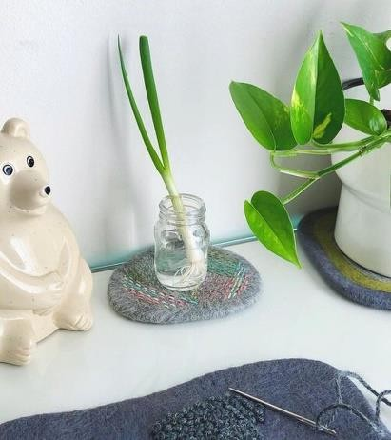
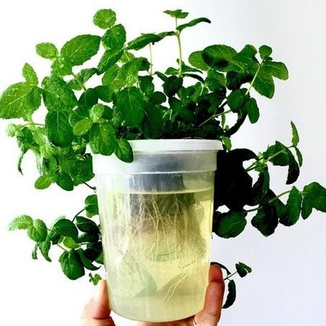
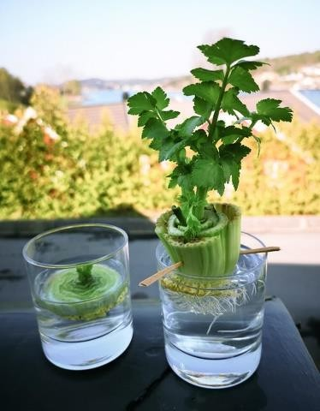
Hành lá Rau húng Cần tây
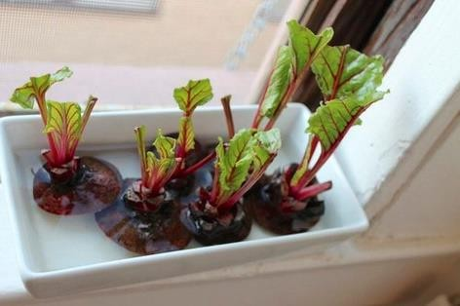
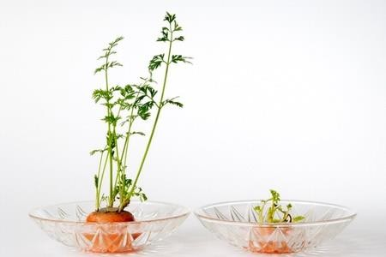
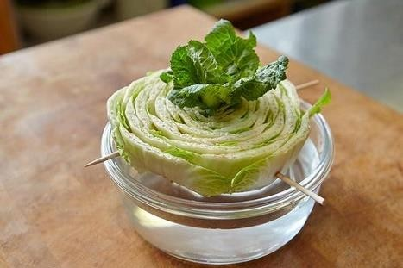
Củ dền Cà rốt Cải thảo

CÁCH TIẾN HÀNH

Hoạt động của cô | Hoạt động của trẻ
HĐ 1: Định hướng nhận thức  GV đặt câu hỏi:  - Hôm nay các con mang đến những rễ cây gì?  - Theo các con, chúng ta sẽ làm gì với những rễ | Trẻ tập trung chú ý, lắng nghe câu hỏi và trả lời theo cách riêng

cây này? (Để nấu ăn? Làm phân bón? Hay có thể trồng thành những cây mới?)  GV mời trẻ xem video “Cây con mọc lên từ rễ cây mẹ như thế nào” và đàm thoại:  - Các con vừa thấy điều kì diệu nào trong video?  - Rễ cây ngoài chức năng hút nước và chất dinh dưỡng để nuôi cây, còn có chức năng gì nữa? (Rễ còn có chức năng sinh sản, đó là đẻ nhánh để mọc ra cây con và nuôi dưỡng cây con trong giai đoạn đầu – mầm cây)  - Để khám phá điều kì diệu này của rễ cây, cô mời  các con cùng trải nghiệm trồng cây từ rễ nhé. | Trẻ xem video, sau đó trả lời về những gì quan sát được
HĐ 2: Trải nghiệm cụ thể  - GV cho trẻ về bàn ngồi theo nhóm, và hướng dẫn cách pha nước, trồng cây (1-2 loại).  - Cho trẻ lấy dụng cụ và rễ cây thật về bàn để thực hành  - Trẻ thực hiện việc lựa chọn bình, pha nước và trồng cây, dán nhãn và ghi kí hiệu cho cây của riêng mình  - Giáo viên quan sát và hỗ trợ trẻ, trong quá trình  thực hiện có thể hỏi trẻ về cách làm. | Trẻ về bàn ngồi theo nhóm, quan sát cô trồng mẫu 1-2 loại cây Trẻ thực hành, trao đổi giao tiếp với nhau, giúp đỡ nhau trong quá trình hoạt động
HĐ 3: Chia sẻ, đúc rút kinh nghiệm  - GV mời đại diện mỗi nhóm lên trình bày sản phẩm và nêu cách trồng cây của mình. Mỗi nhóm được gợi ý trình bày về 2-3 loại cây và không trùng với nhóm khác. Câu hỏi gợi ý:  + Các con trồng được những cây rau nào?  + Con trồng cà rốt và củ dền như thế nào? Con pha nước ấm như thế nào?  + Con thấy trồng loại rau nào dễ, loại rau nào | - Trẻ trình bày sản phẩm và nêu cách làm

khó? Vì sao?  + Theo con, nếu chỉ có nước thì cây có ra mầm không?  - GV mở rộng (cho trẻ em video): Ngoài cách trồng cây từ rễ, còn có thể trồng cây từ hạt, từ lá,  cành. | -Trẻ bê cây ra khu vực có ánh sáng, một số cây đặt trong tối
HĐ 4: Vận dụng kinh nghiệm  Trò chơi: Sắp xếp các bước trồng rau từ rễ cây. | Trẻ chơi trò chơi
HĐ 5: Kết thúc  Khen ngợi trẻ.  Định hướng các hoạt động tiếp theo: Khi nào cây con nảy mầm và ra lá non, các con sẽ trồng cây vào đất để chăm sóc thì cây mới cho thu hoạch. | Trẻ lắng nghe và hào hứng với công việc tiếp theo.  Trẻ thu dọn đồ dùng

KẾ HOẠCH 2: HOẠT ĐỘNG LAO ĐỘNG TÍCH HỢP STEM
Đề tài: Trồng cây rau Thời gian: 20-25 phút

MỤC ĐÍCH YÊU CẦU

Kiến thức:
    - Trẻ biết tên, đặc điểm, nhu cầu sống của cây rau (đã ươm mầm từ buổi hôm trước: Hành lá, rau thơm, cần tây, cải thảo, cà rốt, củ dền)
    - Trẻ biết tên, đặc điểm, cách sử dụng một số dụng cụ lao động trồng cây (xẻng, cuốc, cào đất, bình tưới)

Kỹ năng:
    - Trả lời câu hỏi của cô đủ câu, chia sẻ rõ ràng.
    - Phối hợp các kĩ năng như dùng cuốc đào, xẻng xúc đất...để trồng cây.
    - Làm việc nhóm

Thái độ:
    - Hứng thú, tích cực hoạt động.
    - Cố gắng hoàn thành công việc được giao.
    - Hợp tác cùng cô và các bạn trong các hoạt động.

CHUẨN BỊ
    - Cây rau đã ươm mầm từ rễ: Hành lá, rau thơm, cần tây, cải thảo, cà rốt, củ dền
    - Dụng cụ trồng cây: đất, cuốc, xẻng, chậu cây, hộp xốp, bình tưới cây...

    - Luống rau đã xới đất trước và đặt biển tên loại rau được trồng (có kèm hình ảnh)

CÁCH TIẾN HÀNH
Hoạt động của cô | Hoạt động của trẻ
HĐ 1. Giao nhiệm vụ lao động  - GV cùng trẻ mang theo những cây rau đã ươm mầm ra khu vực trồng cây ngoài vườn trường.  - GV hỏi trẻ:  + Cây rau của các con đã mọc lên những chồi non khỏe mạnh. Bây giờ nhiệm vụ của các con sẽ là trồng cây vào đất để cây có thể lớn lên và cho thu hoạch.  + Để trồng cây được, chúng ta cần làm gì?  + Các con sẽ chọn những dụng cụ nào để xới đất? Sau khi đào hố để cho cây xuống, các con sẽ làm gì để cây bám chặt vào đất? Vun đất xong có cần tưới nước không? Vì sao?  + Bây giờ các con hãy lấy dụng cụ và mang cây của mình vào đùng khu vực trồng theo luống rau mà cô đã đặt biển tên nhé.  HĐ 2. Thực hiện lao động  - Trẻ lấy dụng cụ, mang theo cây về luống đất cần trồng  - Trẻ thực hiện đúng kĩ thuật trồng cây: xới đất, đào hố, cho cây xuống hố, lấp và vun đất vào gốc, tưới nước cho đất ẩm. Chú ý khoảng cách giữa các cây là 2 gang tay của trẻ.  - GV quan sát và gợi ý cho trẻ nếu gặp khó khăn về cách trồng cây.  HĐ 3. Kết thúc  Trẻ nhận xét kết quả lao động: Cây trồng thẳng hàng không? Khoảng cách vừa phải, đúng yêu cầu không? Cây được vun đất đã chắc chắn chưa? Tưới nước vừa đủ hay quá nhiều, quá ít?  Trẻ nhận xét về cách hợp tác, thực hiện các quy tắc an toàn khi lao động.  - Cho trẻ chụp ảnh tại khu vườn nhỏ mới trồng. | Trẻ lắng nghe, trả lời câu hỏi và nêu cách thực hiện  Trẻ thực hành trồng cây  Trẻ chia sẻ, nhận xét  Trẻ được chụp ảnh cùng cô và các bạn. Trẻ thu dọn đồ dùng và rửa tay chân.

KẾ HOẠCH 3: HOẠT ĐỘNG LÀM QUEN VỚI TOÁN TÍCH HỢP STEM

Đề tài: Sắp xếp 3 đối tượng theo quy tắc ABCC
Lứa tuổi: Mẫu giáo lớn 5-6 tuổi Thời gian: 30-35 phút

MỤC TIÊU

Kiến thức
    - Trẻ hiểu cách sắp xếp được lặp đi lặp lại theo một trật tự nhất định gọi là sắp xếp theo quy tắc.
    - Trẻ nhận ra quy tắc sắp xếp ABCC và tiếp tục hoàn thiện quy tắc
    - Trẻ biết tạo ra chu kỳ đầu tiên và tiếp tục lặp lại chu kỳ đó

Kỹ năng
    - Trẻ có kỹ năng vận động đúng trình tự các đối tượng theo quy tắc.
    - Trẻ sử dụng được các chữ cái để khái quát qui tắc và diễn đạt được bằng lời qui tắc của mình.
    - Rèn kỹ năng tập trung, ghi nhớ, phản ứng nhanh để phát hiện ra quy tắc và tiếp tục vận động, tạo ra âm thanh theo quy tắc đúng nhịp điệu.
    - Phát triển tai nghe âm nhạc để sáng tạo quy tắc sắp xếp cùng tiết tấu âm nhạc.

Thái độ
    - Trẻ hứng thú, tích cực tham gia hoạt động
    - Trẻ biết chia sẻ, hợp tác cùng bạn để thực hiện nhiệm vụ được giao.

CHUẨN BỊ

Địa điểm tổ chức hoạt động
Phòng học rộng rãi, sạch sẽ và thoáng mát

Đội hình dạy trẻ
Trẻ ngồi theo vòng tròn, vòng cung, biết tạo nhóm đủ số lượng yêu cầu.

Phương tiện tổ chức hoạt động

Đồ dùng của cô
- Sơ đồ vận động
- Bảng, phấn màu
- Nhạc

Đồ dùng của trẻ

giác)
- Các vật mẫu:
+ Dây cờ (sắp xếp màu sắc: xanh, đỏ, vàng, vàng)
+ Đường diềm trang trí (sắp xếp hình dạng: vuông, tròn, tam giác, tam

+ Vòng đội đầu (sắp xếp: hoa-quả- lá-lá)
+ Sơ đồ hướng dẫn động tác vận động: suỵt, vỗ tay, vỗ đùi, vỗ đùi.
- Phiếu khảo sát
- Trống, vòng, xylophone, mõ, phách tre
- Giấy A4, bút

CÁCH TIẾN HÀNH

Hoạt động của giáo viên | Hoạt động của trẻ
- Gắn kết  Cô cho trẻ chơi trò: Tiết tấu vui nhộn với bản nhạc Clap clap sound.  Cô giới thiệu tên trò chơi, hỏi lại trẻ cách chơi: Một người vận động mẫu 1 lần, những người còn lại lắng nghe và quan sát rồi lặp lại theo sau 3 lần.  - Khám phá  - GV hướng dẫn nhiệm vụ và cách sử dụng phiếu khảo sát  - GV chia trẻ thành cách nhóm, quan sát các đồ vật xung quanh lớp học để tìm quy luật sắp xếp:  + Dây cờ (sắp xếp màu sắc: xanh, đỏ, vàng, vàng)  + Đường diềm trang trí (sắp xếp hình dạng: vuông, tròn, tam giác, tam giác)  + Vòng đội đầu (sắp xếp: hoa-quả- lá-lá)  + Sơ đồ hướng dẫn động tác vận động: suỵt, vỗ tay, vỗ đùi, vỗ đùi.  3. Giải thích  - Cô cho trẻ trình bày kết quả khảo sát từ việc quan sát vật mẫu | - Trẻ nghe cô giới thiệu trò chơi và chơi cùng cô.  - Trẻ chơi trò chơi cùng cô và các bạn  - Trẻ quan sát các đồ vật, sơ đồ và tìm ra quy tắc sắp xếp, viết, vẽ, tô màu vào phiếu khảo sát  - Trẻ trình bày kết quả

- Cô cùng trẻ phân tích từng chu kỳ để tìm ra quy luật ABCC: chỉ ra chu kỳ, mỗi chu kỳ được lặp lại mấy lần  - Mời trẻ thực hiện cùng cô: tô màu vào dây cờ, vẽ hình tiếp theo vào đường diềm, xếp tiếp vật vào vòng đội đầu; mời cả lớp cùng tập động tác vận động.  4. Vận dụng  * Trò chơi: Nào cùng chuyển động  + Cô giới thiệu các loại đồ dùng và dụng cụ âm nhạc: Vòng, trống, xylophone, mõ, phách tre  + Cô giao nhiệm vụ: Mời trẻ tạo thành nhóm 3 bạn. Dựa vào quy luật ABCC các đội sẽ tự chọn dụng cụ âm nhạc và dụng cụ khác có thể tạo ra 3 loại âm thanh khác nhau và gõ các dụng cụ đó theo quy tắc ABCC để tạo thành một ban nhạc biểu diễn  + Cô mời trẻ tạo nhóm và thực hiện nhiệm vụ.  + Cô bao quát, gợi mở cho các nhóm. (Nhóm con chọn đồ dùng, dụng cụ gì? Các con sẽ tạo ra quy tắc ABCC bằng cách nào? Các con sẽ lặp lại quy tắc đó mấy lần?)  + Cô mời từng nhóm lên vận động với đồ dùng, dụng cụ của nhóm mình.  + Cô nhận xét, động viên trẻ.  - Trò chơi “Bé sáng tạo”  GV hướng dẫn nhiệm vụ: trẻ được chọn một khu vực chơi với các vật liệu có sẵn, chọn 3 loại vật liệu và sắp xếp chúng theo quy tắc riêng mà trẻ nghĩ ra.  + Nhóm 1: Xâu vòng tay (chọn 3 đối loại màu và xếp theo quy tắc khác với quy tắc đã học)  + Nhóm 2: Trang trí họa tiết cho trang phục (chọn | - Trẻ nghe phân tích và xem cô vẽ lại vật mẫu  - Trẻ thực hiện cùng cô. Với trẻ chưa làm đúng trong phiếu khảo sát, cô cho thêm phiếu để trẻ làm lại  - Trẻ nghe cô hướng dẫn trò chơi.  -Trẻ thảo luận và tập gõ nhạc theo quy tắc ABCC  - Trẻ biểu diễn  - Trẻ chọn nhóm và thực hiện sáng tạo sắp xếp 3 đối tượng theo quy tắc mới

họa tiết là hoa lá quả; hoặc hình dạng; hoặc con vật, đồ vật…)  - Đánh giá:  - Trẻ trình bày sản phẩm của mình và nêu quy tắc sắp xếp, nhận xét sản phẩm của bạn  - Cô khen, động viên trẻ.  - Mời trẻ mang sản phẩm đặt vào khu vực trưng bày. | - Trẻ mang sản phẩm của mình treo ở góc học tập

KẾ HOẠCH 4: HOẠT ĐỘNG CHƠI TÍCH HỢP STEM
Đề tài: Tạo màu kem trang trí bánh sinh nhật Thời gian: 20-25 phút

MỤC ĐÍCH YÊU CẦU

Kiến thức:
    - Trẻ biết màu: đỏ, vàng, xanh lam, khi pha 2 màu tạo thành màu mới:
đỏ + vàng = màu cam ; đỏ + xanh lam = màu tím ; xanh lam + vàng = xanh lá.

Kỹ năng:
    - Quan sát, thảo luận, chia sẻ với nhau

Thái độ:
    - Trẻ tích cực, hứng thú tham gia hoạt động.
    - Chú ý quan sát lắng nghe và trả lời câu hỏi của cô

CHUẨN BỊ

Đồ dùng của cô:
+ Khay đựng 3 lọ màu: đỏ, vàng, xanh lam.
+ Nhạc nền kể chuyện, nhạc không lời.
+ Tivi thông minh, video trộn kem màu, video tổng hợp kết quả.
+ Đèn pin, mica màu, vải trắng.
+ Bàn ánh sáng.

Đồ dùng của trẻ:
+ Khay đựng 3 lọ màu: đỏ, vàng, xanh lam.
+ Bảng tổng kết sau khi pha màu.
+ Lọ thủy tinh.

CÁCH TIẾN HÀNH

Hoạt động của cô | Hoạt động của trẻ
E1. Gắn kết  - Trẻ nghe cô kể chuyện “Cô bé sắc màu”  E2. Khám phá  - Trẻ trao đổi cùng cô về câu chuyện  + Trong câu chuyện có những màu gì?  + Cô bé đã ước điều gì cho bữa tiệc sinh nhật của mình?  + Theo con, làm thế nào có thể tạo ra những màu khác?  - Đưa ra yêu cầu: Cùng giúp cô bé tạo màu mới.  - Dự đoán màu mới khi pha chọn 2 màu trong 3 màu xanh, đỏ, vàng.  + Màu đỏ pha với màu vàng sẽ tạo ra màu gì?  + Còn khi pha màu đỏ với màu xanh lam thì sao?  - Để tạo ra các màu mới tuyệt vời cô mời các con cùng về các nhóm để thử nghiệm nhé! (Lưu ý trẻ chọn 2 màu một lần pha, trộn)  - Về 3 nhóm:  + Nhóm 1: Lần lượt nhỏ 2 màu vào lọ thủy tinh, lắc lên (khuấy đều) để xem màu biến đổi, gắn tem màu cho màu mới trẻ đã tạo ra.  (Giáo viên gợi ý trẻ tăng tỷ lệ màu và nêu nhận xét)  + Nhóm 2: Chiếu đèn pin màu khác nhau lên vải trắng, đặt mica màu lên bàn ánh sáng, quan sát màu biến đổi, chụp lại ảnh màu mới.  + Nhóm 3: Lăn bóng với 2 màu/1 lượt, nêu kết quả và ghi lại kết quả vào bảng tổng kết  - Trẻ thử nghiệm bằng các cách khác nhau để tạo ra  màu mới, lưu ý trẻ chỉ chọn 2 màu mỗi lần pha, trong quá trình trẻ thử nghiệm, trao đổi với trẻ: | Trẻ hứng thú tham gia hoạt động  Trẻ cùng cô và các bạn chia sẻ những thông tin từ câu truyện và những hiểu biết của bản than về các màu sắc  Trẻ dự đoán và nêu ý kiến khi các màu có sự pha trộn  Trẻ trải nghiệm, thử nghiệm tại các nhóm

E3: Giải thích  + Con đã tạo ra màu gì?  + Con sử dụng những màu nào để tạo ra màu đó?  + Con thích màu mới nào nhất?  - Tập hợp kết quả thử nghiệm của trẻ.  - Các con cùng xem sự tuyệt vời khi màu sắc biến đổi từ 3 màu xanh, đỏ, vàng  - Qua kết quả các con chơi, thử nghiệm, sự biến đổi màu sắc từ màu đỏ+vàng=cam; xanh lam+vàng=xanh lá cây và đỏ+xanh lam=tím. (kết hợp đưa bảng màu cho trẻ quan sát)  + Trong các màu con tạo ra, con thích màu nào?(xanh lá, tím, cam..).  - Những màu mới này mà trang trí lên bánh thì bữa tiệc sinh nhật của cô bé sẽ thật rực rỡ, các con có muốn cùng cô tạo màu kem xanh lá, tím, cam để trang trí bánh không?  - Vậy chúng ta cùng nhau thực hiện: “Tạo màu kem để trang trí bánh” nhé!  E4. Vận dụng  => Giao nhiệm vụ: Các con hãy ngồi vào bàn theo nhóm tìm hiểu xem cách trộn kem màu và lên ý tưởng, nguyên vật liệu, lựa chọn màu yêu thích để tạo màu kem trang trí bánh nhé!  - Cho trẻ về bàn thực hành pha màu kem và trang trí bánh sinh nhật.  E5. Đánh giá  - Trẻ có thể chia sẻ thành quả của mình và bạn cùng nhóm hoặc khác nhóm  - Giáo viên quan sát, ghi nhận nỗ lực của trẻ quá trình  chơi và đưa ra những gợi ý, hỗ trợ trẻ khi cần | Chia sẻ và nêu ý kiến trong quá trình thử nghiệm pha màu  Trẻ chia sẻ cùng cô và các bạn  Trẻ thực hiện và trải nghiệm với các màu tạo thành màu mới

KẾ HOẠCH 5: HOẠT ĐỘNG LAO ĐỘNG TÍCH HỢP STEM

Đề tài: Làm lều cho chuyến du lịch
Thời gian: 30 - 35 phút

MỤC ĐÍCH YÊU CẦU

Kiến thức:
    - Trẻ biết về cấu tạo của lều.
    - Biết cách giữ thăng bằng của cọc lều.
    - Trẻ biết một số chất liệu để cuốn thân lều, làm cọc.
    - Hiểu ứng dụng của lều trong cuộc sống.

Kỹ năng:
    - Quan sát, lắng nghe, trao đổi để tìm kiếm thu thập thông tin.
    - Có kỹ năng làm việc nhóm như: Thoả thuận, hợp tác với bạn để cùng thực hiện hoạt động chung.
    - So sánh, đánh giá, lựa chọn, phán đoán...
    - Sử dụng các kỹ năng tạo hình (tô, vẽ, sắp xếp...), kỹ năng đếm, đo....và nhiều kỹ năng khác để thực hiện.

Thái độ:
    - Trẻ tích cực hứng thú tham gia hoạt động.
    - Chú ý quan sát lắng nghe và trả lời câu hỏi của cô

CHUẨN BỊ
+ Một chiếc lều thật đã được dựng sẵn
+ Dây len, dây vải các màu.
+ Dây thừng, thép...
+ Cọc gỗ, cành cây, thân cây, lá cây các loại
+ Bạt, vải, nilong,
+ Một số đồ dùng để bầy, trang trí lều (đá, sỏi, quả khô...

CÁCH TIẾN HÀNH

Hoạt động của cô | Hoạt động của trẻ
HĐ 1: Ổn định tổ chức, gây hứng thú: E1: Gắn kết  - Trao đổi về những đồ dùng cần mang đi khi du lịch | Trẻ thực hiện cùng cô

vào rừng => Khi nghỉ ngơi, che nắng mưa các con cần cái gì? (Cái Lều)  + Có những loại lều gì? – Trẻ kể tên, hoặc mô tả..  + Nếu mua lều và mang đi sẽ như thế nào? (Nặng, không thuận tiện, ...và cho trẻ đeo, vác thử..)  - Đưa ra vấn đề: Vậy khi đi vào rừng chơi, không cần mang lều mà vẫn có chỗ che nắng, nghỉ ngơi chúng ta sẽ làm gì? (Làm lều)  - Muốn tìm vật liệu tự nhiên làm lều, chọn vật liệu gì?(cành cây, thân cây, lá cây...)  HĐ 2: Thực hiện  E2: Khám phá khoa học  - Chiếc lều có dạng hình gì? (Hình tam giác, hình chóp đứng)  - Lều có những phần nào? (đỉnh lều, phần thân và phần đáy) Đỉnh lều trông như thế nào?  - Phần đáy thì sao? Muốn lều cân bằng và có thể đứng được phải làm như thế nào? (dùng cọc gỗ, thân cây...)  - Lều nên có bao nhiêu cọc? Các cọc lều được kết nối ra sao? Tại sao?  - Những nguyên vật liệu nào được chọn để làm cọc dựng lều?  - Lấy những chất liệu gì để làm phần thân lều?  - Sử dụng những loại dây gì để buộc, kết nối lều  E3: Diễn giải  - Các con đã có nhiều thông tin để chuẩn bị làm lều, nhưng trước hết các bạn hãy tưởng tượng, bắt tay vào thiết kế lều chóp dành cho 3 người nhé!  - Cho trẻ quan sát, lựa chọn 1 số nguyên liệu thiên nhiên để có thể làm lều chóp phù hợp với yêu cầu dành  cho 3 người, màu sắc gần gũi với thiên nhiên. | và các bạn  Trẻ chia sẻ thông tin cùng cô và các bạn  Trẻ cùng thỏa thuận vấn đề cần giải quyết  Trẻ cùng tìm hiểu và chia sẻ thông tin cùng cô và các bạn  Trẻ trả lời và chia sẻ thông tin cùng cô và

+ Con chọn vật liệu gì để thiết kế?  + Để tạo phần thân lều, con chọn vật liệu gì? Vải, lá cọ to, hay dây thừng quấn? Con hãy thiết kế theo ý tưởng của mình nhé!  - Chia trẻ ra các nhóm, nhóm ít nhất là 3 trẻ. Các bạn trong cùng nhóm cùng nhau lên ý tưởng thiết kế cho lều hình chóp của nhóm mình.  - GV quan sát, hỗ trợ (nếu cần)  E4: Vận dụng  - Dựa theo thảo luận của nhóm, cho trẻ thực hiện chọn vật liệu, đồ dùng.  - Trẻ sử dụng vẽ phấn quanh 3 bạn ngồi, căng dây, sử dụng thước đo để tính đáy lều. Đo, đếm chiều dài cọc, dây, vải...để làm lều  - Trong khi trẻ thực hiện GV hướng dẫn trẻ, hỗ trợ các nhóm và hoàn thiện dựng lều đảm bảo 3 bạn có thể ngồi nghỉ ngơi.  + Trẻ dùng các nguyên liệu, vật liệu thiên nhiên khác nhau để trang trí lều, sử dụng 1 số phương tiện bố trí trong lều như: tấm trải, đồ dùng....  HĐ 3: Nhận xét, đánh giá E5: Đánh gia  - Mời trẻ tham quan lều của các nhóm  - Đại diện mỗi nhóm chia sẻ về kết quả lao động: lều được làm như thế nào, có chắc chắn không.  + Lều của nhóm có đúng với thiết kế chưa? Có cần điều chỉnh gì không? Tại sao?  - Trẻ chơi các trò chơi đóng vai: đi du lịch, pic nic, cắm trại, (sử dụng lều trong trò chơi)  - GV chụp lại ảnh quá trình thực hiện của trẻ và xem  lại hình ảnh đó trên máy chiếu. | các bạn  Trẻ lựa chọn và thực hiện theo nhóm  Trẻ thực hiện, bàn bạc, chia sẻ trong nhóm với nhau để hoàn thiện  Trẻ điều chỉnh, đánh giá và chia sẻ trong nhóm và nhóm khác trong lớp

DỰ ÁN: LÀM TỔ CHIM

Buổi 1: Tìm hiểu về tổ của chim
Thời gian: 25-30 phút

MỤC ĐÍCH YÊU CẦU

Kiến thức:
+ Trẻ biết tổ chim là nơi con chim sống, đẻ và nuôi con.
+ Trẻ biết chim chọn nhiều loại chất liệu để làm tổ, vị trí và màu sắc phù hợp.
    - Kỹ năng: + Quan sát, lắng nghe, cùng nhau thảo luận và chia sẻ.
+ Sử dụng nhiều kỹ năng đã học để tìm hiểu, nghiên cứu..
    - Thái độ: Hứng thú, tích cực tham gia hoạt động.

CHUẨN BỊ
    - Mô hình tổ chim, máy tính, ipad, điện thoại, hình ảnh mình họa câu chuyện Tổ chim, hình ảnh các kiểu tổ chim, sách, truyện về loài chim.
    - Các loại nguyên vật liệu cô cùng trẻ sưu tầm, lựa chọn, rổ.
    - Video, hình ảnh của trẻ quay lại con chim nhà mình nuôi.

CÁCH TIẾN HÀNH

Hoạt động của cô | Hoạt động của trẻ
E1. Gắn kết  - Cho trẻ về nhóm và chia sẻ thông tin của mình đã thu thập, tìm kiếm từ trước.  E2. Khám phá: Tìm hiểu về tổ của chim. S: Science - Khoa học  - Trẻ hoạt động tại 3 nhóm:  + Nhóm 1: Chia sẻ với cô giáo và bạn trong nhóm về những điều mình biết về loài chim: Tên gọi, môi trường sống, nơi ở…(trẻ vẽ)  + Nhóm 2: Trẻ xem sách khoa học, truyện về loài chim, chia sẻ những điều mình thấy và mình nghĩ.  + Nhóm 3: Trẻ giới thiệu về con chim của mình mình  cho cô và các bạn nghe: Tên nó là, nó sống ở đâu, nó | Trẻ chia sẻ hiểu biết của mình trong nhóm  Trẻ chia sẻ hiểu biết của mình trong nhóm

ăn những gì…  E3: Diễn giải  - Tổng hợp lại những thông tin mà trẻ thu thập được, trẻ chia sẻ lại từ kinh nghiệm đã có của mình (theo sơ đồ).  + Tổ của nó ở trên cây, nó bay giỏi.  + Nó sống trong cái lồng ở nhà con.  + Nó đẻ quả trứng.  + Nó ăn con sâu, ăn quả, hạt…  - Các con có những chia sẻ tuyệt vời về loài chim. Điều đặc biệt cô muốn đố các bạn, chim thích làm tổ ở đâu? Làm tổ khi nào? Và chim làm tổ bằng gì? - Cho trẻ đoán  - Để hiểu rõ hơn cùng đến với câu chuyện: “Tổ chim” để xem con chim đã làm tổ của mình như thế nào nhé – cô kể truyện.  + Khi nào chim làm tổ?  + Chim chọn làm tổ những chỗ như thế nào?  + Con chim đã chọn vật liệu gì để làm tổ cho mình.  E4. Vận dụng  - Gia đình nhà chim cần một cái tổ lớn hơn để có thể đủ chỗ cho chim bố, chim mẹ và chim con nữa nhưng bão làm hỏng tổ chim. Các con có muốn giúp gia đình chim tạo ra một cái tổ thật đẹp và đủ chỗ cho cả 3 con chim không?  T: Technology – Công nghệ:  - Trước khi thực hiện cô nghĩ chúng mình cần tìm hiểu thêm một vài thông tin về đặc điểm tổ chim, cách con chim tạo ra cái tổ của mình để có thể làm ra một cái tổ tốt nhất nhé.  - Trẻ về nhóm: | Trẻ chia sẻ thông tin từ những nhóm nhỏ, với cả lớp  Trẻ trả lời, phản hồi mạnh dạn, rõ ràng  Trẻ tham gia hoạt động và phản hồi tích cực  Trẻ cùng cô thống nhất vấn đề cần giải quyết  và tìm kiếm thông tin

+ Quan sát tổ chim thật để nghiên cứu thêm về: Hình dạng, màu sắc, chất liệu.  + Xem sách cấu tạo tổ chim, các dạng tổ chim.  + Xem video: Vị trí mà con chim thường chọn để làm tổ và cách làm.  - Tại các nhóm cô trao đổi và cùng trẻ tổng hợp những thông tin trẻ đã tìm hiểu được.  - Khơi gợi để trẻ lên ý tưởng, chọn chất liệu cho tổ chim và lên thiết kế với yêu cầu tổ chim dành cho chim bố, chim mẹ, chim con. và cho trẻ đi tìm và lấy những vật liệu mà mình cần.  E5: Đánh giá  - Chơi các góc chơi  - Thiết kế tổ chim với các cách khác nhau (vẽ, xé dán...) | để giải quyết vấn đề trên  Trẻ lựa chọn nhóm để tìm kiếm thông tin  Trẻ thiết kế tổ chim theo cách riêng

DỰ ÁN: LÀM TỔ CHIM

Buổi 2: Làm tổ chim
Thời gian: 25-30 phút

MỤC ĐÍCH YÊU CẦU

Kiến thức:
- Trẻ biết tổ chim được làm khi chim sinh nở, nơi làm tổ, vật liệu tạo nên và màu sắc có thể ngụy trang, an toàn cho chim.

Kỹ năng:
- Phối hợp các kĩ năng như xếp, đan, luồn...tạo thành tổ chim.
- Lựa chọn vật liệu, chất liệu kết dính, gắn nguyên liệu với nhau.
- Sử dụng phù hợp, đa dạng vât liệu.

Thái độ:
- Hứng thú, tích cực hoạt động.
- Cố gắng hoàn thành công việc được giao.

CHUẨN BỊ

* Đồ dùng của cô:

- Máy tính
- Ảnh chụp trẻ lựa chọn các nguyên vật liệu

* Đồ dùng của trẻ:
- Lá khô, cành cây,bông, lông chim, rơm.
- Băng dính, kéo

CÁCH TIẾN HÀNH

Hoạt động của cô | Hoạt động của trẻ
E1: Gắn kết  - Trẻ nghe tóm tắt lại câu truyện về chim làm tổ.  E2-3: Khám phám – Diễn giải  - Trong buổi trước, các bạn đã tạo ra những bản thiết kế tổ chim của riêng mình. Hãy chia sẻ bản thiết kế đó cho mọi người.  + Con đã thiết kế như thế nào?  + Con lựa chọn nguyên liệu gì để làm tổ? Màu sắc ra sao để tránh được kẻ thù?  + Các nguyên liệu nối với nhau như thế nào?  + Để gia đình nhà chim có thể ở được, con đã chú ý đến điều gì? (Kích thước)  + Tại sao, con thiết kế tổ chim trên chạc cây?  E4: Vận dụng  - Trẻ lấy nguyên vật liệu theo bản thiết kế của trẻ và về nhóm thực hiện  - GV quan sát và gợi ý cho trẻ nếu gặp khó khăn (Ví dụ: Buộc, đan luồn, xếp, cuộn )  M: Toán: Trong quá trình trẻ chế tạo trẻ có thể lấy những chú chim mô hình, chim tự tạo để có thể tính toán và làm tổ chim cho vừa kích thước và phù hợp qua việc đo, so sánh, thử nghiệm  E5. Đánh giá  Giáo viên cho trẻ trải nghiệm đặt con chim, trứng chim | Trẻ cùng cô nhắc lại những vấn đề của hoạt động trước  Chia sẻ thông tin về ý tưởng của bản thân  Thực hiện việc làm tổ theo ý tưởng thiết kế của mình

vào tổ (tối đa là 3: chim mẹ, chim bố, chim con hoặc trứng chim...)  Cho trẻ nói về tổ chim đã làm:  + Tổ chim của các con có giống với bản vẽ thiết kế không?  + Con có muốn thay đổi gì cho tổ chim của mình không? Nếu được làm lại thì con sẽ làm thế nào? Nếu làm tiếp con sẽ làm gì?  - Cô tập trung trẻ, cho trẻ bày và giới thiệu tổ chim trẻ đã làm được.  + Con làm tổ chim bằng cách nào?  + Khi đặt gia đình nhà chim vào trong tổ thì các con thấy thế nào? Đủ chỗ cho các chú chim chưa?  + Tổ chim làm bằng chất liệu gì là phù hợp? =>Để con chim cảm thấy êm và thoải mái  - Những đôi bàn tay khéo léo đã tạo nên tổ chim cho gia đình nhà chim, những chú chim sẽ thích thú khi đã có những cái tổ ấm áp, thân thiện và dễ thương này  - Cho trẻ chơi với tổ chim tự tạo cùng với nền nhạc  không lời và tiếng chim hót. | Trẻ tự điều chỉnh, ước lượng trong quá trình thực hiện  Chia sẻ ý kiến cá nhân cùng cô trong quá trình làm  Trẻ tự đánh giá sản phẩm của mình, công năng sự dụng và hiệu quả của sản phẩm.

KẾ HOẠCH GIÁO DỤC TUẦN CHỦ ĐỀ: KHÁM PHÁ CHẤT LIỆU

(Dự kiến thời gian thực hiện: 5 tuần) KẾ HOẠCH TUẦN 1

Hoạt động | Thứ 2 | Thứ 3 | Thứ 4 | Thứ 5 | Thứ 6
Đón trẻ | - Đón trẻ, nhắc trẻ tự cất đồ của mình vào tủ cá nhân, trao đổi với phụ huynh về tình hình sức khỏe của trẻ.  - Sử dụng thẻ chữ xếp tên trẻ theo mẫu.  - Chơi với loại chất liệu trẻ mang từ nhà đến.  - Chơi trong góc trẻ thích.
Trò chuyện sáng | - Chia sẻ đồ dùng mình mang đến đó là cái gì, được làm bằng chất liệu gì, dùng để làm gì?  - Lập bảng: Tôi thấy-tôi nghĩ-tôi muốn biết để cùng cô, bạn chia sẻ những thông tin mình biết về chất liệu.  - Nói tên các loại chất liệu trẻ biết.  - Chất liệu đó nó có đặc điểm, tính chất gì?  - Chúng ta đang sử dụng chất liệu ntn?  - Chúng ta lựa chọn chất liệu ntn để phù hợp nhất với sản phẩm?

- Muốn lựa chọn một chất liệu tốt, phù hợp, chúng ta cần chú ý đến điều gì? (tính năng, đặc điểm, chất lượng, tốt cho môi trường, sức khỏe...)
- Chúng ta đã tìm kiếm và sử dụng chất liệu như thế nào? Chất liệu nào có thể dùng thay thế cho nhau?
Hoạt động học | Văn học  Truyện Ba chú lợn con  - Giới thiệu một số chất liệu (Rơm, lá, gạch, gỗ..).  - Dự đoán chất liệu nào được sử dụng để làm nhà?  - Cô kể cho trẻ nghe truyện.  - Đàm thoại giúp trẻ hiểu thêm về câu chuyện.  + Câu chuyện có tên là gì? Có những nhân vật nào ? | LQ với Toán  Nhận biết ý nghĩa của các con số được sử dụng  trong cuộc sống.  - Hát: em tập đếm  - Đếm từ 1-10, xuôi ngược. Đếm chữ số trên bảng lịch.  - Con nhìn thấy chữ số ở những đâu? Chữ số đó dùng để làm gì?  - Viết lại các chữ số trong gia đình mình, vẽ về những nơi con nhìn thấy chữ số: Số nhà, số phòng, biển số xe, số trên đồng  hồ, số tuổi, tên trường, tên | PT Vận động  Trèo qua ghế dài  - TC: Chú sâu ngộ nghĩnh | Tạo hình  Vẽ tranh từ sợi len | Khám phá  - Trải nghiệm và cảm nhận các chất liệu khác nhau: sờ, cầm, nắm...; đi chân trần cảm nhận sự khác nhau của từng loại chất liệu trên con đường.  - Quan sát, tìm hiểu các sản phẩm đến từ các chất liệu khác nhau.  - Thảo luận về cách con người sử dụng các loại chất

 | + Lợn mẹ muốn các con mình làm điều gì?  + Các chú lợn đã tìm cho mình những vật liệu gì để làm nhà?  + Con thấy vật liệu nào làm nhà tốt nhất? Tại sao?  + Con học được điều gì qua câu chuyện này?  - Xem video truyện.  - Về nhóm:  + Ghép tranh theo trình tự câu chuyện tập kể lại truyện.  + Làm mô hình nhà bằng các chất liệu.  + Làm rối các nhân vật trong truyện. | lớp…  - Mỗi chữ số lại mang một thông điệp, một ý nghĩa khác nhau dù nó đứng một mình hay được ghép lại với các chữ số khác.  - Xem hình ảnh chữ số được dùng ở khắp mọi nơi: Ngày, tháng, năm sinh; số nhà, ngõ, số điện thoại của bố mẹ, số điện thoại khẩn cấp (cấp cứu, công an, cứu hỏa), số trên lịch, giá trị tờ tiền, , biển số xe, số trên trang sách, thứ trong tuần… |  |  | liệu trong cuộc sống hàng ngày.
Hoạt  động chơi | - Gia đình: Cùng nấu những món ngon.  - Sách-thư viện: vẽ bối cảnh truyện trẻ thích, vẽ các nhân vật trong truyện 3 chú lợn con, xếp chữ cái

góc | tên nhân vật truyện, tên loại chất liệu 3 chú lợn dùng để làm nhà theo mẫu chữ; xem sách về các loại chất liệu.  - STEM: Lựa chọn các loại chất liệu tạo mô hình nhà cho 3 chú lợn con.  - Khoa học: Khám phá với các chất liệu khác nhau (chất liệu có ở lớp, trẻ mang ở nhà đến)  - Kỹ năng: Thực hành cài, cởi cúc, kéo phéc mơ tuya.  - Toán – Công nghệ: Trẻ tìm, đánh dấu, vẽ, chụp và đếm những đồ dùng đồ chơi được làm bằng chất liệu: giấy-vải bông-gỗ-kim loại-nhựa có trong lớp, trong gia đình bé.
Hoạt động ngoài trời | - Tìm kiếm cành cây, lá, quả khô ở sân, vườn trường.  - Chơi trò chơi: chơi với dải lụa, vòng tròn mầu.  - Free play: vẽ phấn, ném lon, dựng lều.  - Chơi với đồ chơi trên sân trường.
HĐ ăn, ngủ, vệ sinh | - Rèn trẻ lau mặt đúng cách, rửa tay trước, sau khi ăn, đi vệ sinh, đánh răng, xúc miệng nước muối sau khi ăn.  - Trẻ lên giới thiệu món ăn, mời cô, mời các bạn.  - Động viên trẻ tự xúc cơm ăn gọn gàng, giữ phép lịch sự trong ăn uống, ăn hết suất.  - Đọc truyện trước khi ngủ: Chiếc áo của thỏ con, chú bé người gỗ.
Hoạt động chiều | - Luyện tập cách sử dụng đàn metallophone | - Tô theo đường nét thẳng, ngang, xiên.  - Chơi với các nguyên | - Hướng dẫn gấp áo khoác.  - Chơi với các | - Đọc thơ: chiếc cầu mới.  - Chơi trong góc trẻ | - Liên hoan văn nghệ: hát các bài hát tiếng anh về  năm mới, Noel,

 | - TCÂN: Pass the ball  - Chơi trong các góc trẻ thích | vật liệu rời.  - Trực nhật vệ sinh sắp xếp trật tự lớp. | chất liệu -thử cắt, xé, vò các chất liệu.  - Chơi trong góc trẻ thích. | thích. | nêu gương cuối tuần.

KẾ HOẠCH TUẦN 2

Hoạt động | Thứ 2 | Thứ 3 | Thứ 4 | Thứ 5 | Thứ 6
Đón trẻ | - Đón trẻ, nhắc trẻ mặc đủ ấm, đi tất, quàng khăn khi ra ngoài trời, treo áo khoác vào mắc áo khi cởi ra, trao đổi với phụ huynh về tình hình sức khỏe của trẻ trong ngày.  - Viết tên-điểm danh.  - Chơi với các loại chất liệu, tạo ra các sản phẩm từ các chất liệu.
Thể dục sáng | - Tập thể dục theo nhạc chung của trường:  + Hô hấp: thổi bóng  + Tay: tay ra trước-xoay sang trái-sang phải.  + Chân: bước chân lên trước khuỵu gối.

+ Bụng: quay người sang trái-sang phải.
+ Bật: bật chụm-tách chân.
+ Điều hòa: thả lỏng cơ thể, duỗi chân, tay.
+ Nhảy sôi động cùng nhạc.
+ Hồi tĩnh: đi lại nhẹ nhàng quanh sân tập.
Trò chuyện | - Chất liệu đã thay đổi ntn? (chất liệu tự nhiên, chất liệu nhân tạo, gắn với 1 chất liệu cụ thể)?  - Chất liệu có liên quan gì đến sức khỏe con người? Sử dụng chất liệu độc hại sẽ ảnh hưởng tới con người như thế nào?  - Cảm nhận, chia sẻ về chất liệu trang phục trẻ mặc. Có thể dùng chất liệu thay thế chất liệu bông vải để làm quần áo, khăn mũ được không? Tại sao?  - Xem video tằm nhả tơ, dệt thành chăn, dệt vải.  - Giới thiệu cho trẻ catalog về các loại vải.  - Xem video dự án: “Vải cho cộng đồng”
Hoạt động học | Âm nhạc  - Làm quen với nốt Sol (tiết 1) | LQ với Toán  So sánh kích thước 3 đối tượng. Sắp xếp theo trình tự xuôi-ngược  - Trẻ chơi với các loại chất liệu có chiều dài ngắn khác nhau: thanh gỗ, ống hút, đinh vít, quả đậu, bút | PT Vận động  Ném trúng đích nằm ngang  - TC: Hứng bóng | Tạo hình  Tạo hình tranh từ đất nặn | Khám phá  - TC Xúc xắc câu hỏi ( kể tên 1 chất liệu, dùng để làm gì, 1 từ mô tả về chất liệu, bạn thích chất liệu  nào, chất liệu này có

 |  | màu.  - Con có nhận xét gì về những thứ đó?  - Hãy chọn cho mình 3 thứ có chiều dài ngắn khác nhau-để ra sàn- chỉ ra cái nào dài nhất, ngắn hơn, ngắn nhất. Làm thế nào để biết điều đó. Sắp xếp chúng theo chiều tăng hay giảm dần về chiều cao( dài ,độ lớn)  - Về nhóm:  + Làm bài tập tô màu xanh cho vật dài nhất, đỏ ngắn hơn, vàng ngắn nhất.  + Tìm trong lớp 3 thứ có chiều dài, ngắn khác nhau, xắp xếp chúng.  + Cắt-dán 3 băng giấy chỉ ra chiều dài, ngắn khác nhau của chúng,, sắp xêp theo chiều tăng hay giảm dần. |  |  | ảnh hưởng gì đến con người và MT, nói 1 điều về chất liệu bạn biết);  - Thảo luận về việc lựa chọn chất liệu tốt phù hợp với sản phẩm.  - Thảo luận: chất liệu sẽ như thế nào khi ở trong các môi trường khác nhau, khi bị tác động?  - Thảo luận về ảnh hưởng của chất liệu đối với con người (tốt-độc hại)
Hoạt động chơi | - Gia đình: sắp xếp, phân loại đồ dùng, đồ chơi theo chất liệu (Maths - Toán)  - Sách-thư viện: Xem sách truyện về các loại chất liệu, catalog vải (Science – Khoa học)

góc | - Nghệ thuật: Làm tranh nghệ thuật sử dụng từ các loại vải, nhuộm vải (Tech – Công nghệ)  - Sáng tạo: Sử dụng các chất liệu tạo hình tranh bé thích.(Tech – Art)  - STEM: Tái chế chất liệu giấy  - Kỹ năng: Xâu dây giầy, cài quai dép.(Tech – Công nghệ)
HĐ  ngoài trời | - Dạo chơi vườn trường, chơi với các chất liệu thiên nhiên: lá, cành cây, quả khô, cát, sỏi.  - TCVĐ: ném vòng, cướp đuôi.  - Free play: Chơi khu chơi cát cùng các đồ chơi mang theo: nấu ăn, nước, đồ chơi cát…
HĐ ăn, ngủ, vệ sinh | - Trẻ lau mặt đúng cách, rửa tay trước, sau khi ăn, sau khi đi vệ sinh, đánh răng, xúc miệng nước muối.  - Tập cho trẻ lên giới thiệu món ăn, mời cô, mời các bạn.  - Động viên trẻ tự xúc cơm ăn gọn gàng, ăn hết suất.  - Đọc truyện trước khi ngủ: Bí mật của giấy, chú bé người gỗ.
Hoạt động chiều | - Chơi với các chất liệu, tập cắt vải.  - Chơi trong các góc trẻ thích. | - Làm bài tập toán.  - Đọc truyện cho trẻ nghe: chim thợ may.  - Chơi trong các góc trẻ thích | - Thực hành kéo phéc mơ tuya, gấp áo dài tay  - Trực nhật vệ sinh sắp xếp lớp. | - Đọc truyện cho trẻ nghe: truyện từ những viên đá.  - Chơi trong góc trẻ thích. | - Liên hoan văn nghệ, nêu gương cuối tuần.

PHỤ LỤC 2

MỘT SỐ KĨ NĂNG ỨNG DỤNG CÔNG NGHỆ HỖ TRỢ GIÁO VIÊN TỔ CHỨC HOẠT ĐỘNG GIÁO DỤC TÍCH HỢP THEO TIẾP CẬN STEM

- MỘT SỐ VẤN ĐỀ CHUNG

Quy trình xây dựng học liệu điện tử
Quy trình xây dựng học liệu điện tử:
Bước 1: Lựa chọn nội dung xây dựng học liệu: Phụ trách chuyên môn, khối trưởng cùng với nhóm Công nghệ thông tin của mỗi Trường sẽ họp để thống nhất nội dung, chủ đề, lứa tuổi, loại học liệu sẽ xây dựng
Bước 2: Phân tích và chuẩn bị tư liệu: Là giai đoạn tìm kiếm, thu thập thông tin về hình ảnh, video, giáo án, tư liệu để xây dựng học liệu
Bước 3: Thiết kế học liệu: Là giai đoạn sử dụng các tư liệu đã thu thập được, lựa chọn công cụ phù hợp cho từng loại học liệu để tiến hành thiết kế
Bước 4: Nghiệm thu và chỉnh sửa: Sau khi đã có sản phẩm, cần xin ý kiến góp ý từ đồng nghiệp, tổ chuyên môn cũng có thể đưa ra để trẻ học thử để từ đó có những thống nhất về sửa chữa phù hợp với đối tượng.

Công cụ xây dựng học liệu điện tử
Tổng hợp các loại công cụ dùng để xây dựng các loại học liệu số trong chăm sóc và giáo dục trẻ mầm non.

Các loại học liệu | Phần mềm | Website hỗ trợ
Tìm kiếm, khai thác thông tin | Google Twinkl  Youtube | https://www.google.com.vn/ https://www.twinkl.com/  https://youtube.com/
Bài giảng điện tử | PowerPoint, Canva | https://www.canva.com/
Bài giảng điện tử | Phần mềm Violet | https://violet.vn/
Bài giảng E-Learning | Phần mềm iSpring suite | https://www.ispringsolutions.com/
Bài giảng E-Learning | Phần mềm Storyline | https://articulate.com/360

Các loại học liệu | Phần mềm | Website hỗ trợ
Tìm kiếm, khai thác thông tin | Google Twinkl  Youtube | https://www.google.com.vn/ https://www.twinkl.com/  https://youtube.com/
Video | Các phần mềm online | https://biteable.com/
Video | Các phần mềm offline | Camtasia, Window Movie Maker
Sách điện tử | Sách lật | iSpring suite  https://pubhtml5.com/ https://anyflip.com/
Sách điện tử | Sách điện tử tương tác | Storyline, iSpring suite https://pubhtml5.com/ heyzine.com  https://bookcreator.com/
Câu hỏi trắc nghiệm | Thiết kế | iSpring suite, PowerPoint
Câu hỏi trắc nghiệm | Online | https://quizizz.com/  https://www.liveworksheets.com/
Một số loại khác | Office 365 | https://www.office.com/
Một số loại khác | Padlet | https://padlet.com/
Một số loại khác | Canva | https://www.canva.com/
Một số loại khác | Twinkl | https://www.twinkl.com/

Hướng dẫn sử dụng một số phần mềm trong tài liệu:
- Hướng dẫn sử dụng phần mềm Powerpoint:

https://www.youtube.com/watch?v=Qr3Jv1GvXcM&list=PL5x955W EimXHjoIM6LbMK61KjT7mdYNSY
- Hướng dẫn sử dụng phần mềm iSpring suite: https://www.youtube.com/watch?v=JYYnG2ZH9aY&list=PL5x955W EimXGWFpN_Wz0HcQ8kta2Dg9gJ
- Hướng dẫn sử dụng Office 365: https://www.youtube.com/watch?v=VywaXFGvlJg&list=PL5x955WE imXGvJ64QhiNoQto5kGTODVuj
- Hướng dẫn sử dụng các công cụ tương tác trực tuyến: https://www.youtube.com/watch?v=P84pR379_nA&list=PL5x955WE imXF-5KLzQw8Fhk9cd5SE1eOB
- Video hướng dẫn sử dụng một số công cụ: https://www.youtube.com/channel/UCQYcrmizURp5tUxejrShmOg
- Video hướng dẫn sử dụng Kahoot: https://www.youtube.com/watch?v=P-2ZP1vjUjM&t=102s
- Video hướng dẫn sử dụng Padlet https://www.youtube.com/watch?v=B4tDandO47A&t=9s
- Công cụ vẽ tranh online của Paint có rất nhiều trang website khác nhau hỗ trợ vẽ online như các trang sau:
www.autodraw.com www.canva.com https://bing.com/create https://www.midjourney.com/

KHAI THÁC VÀ TÌM KIẾM TƯ LIỆU

Một số công cụ tìm kiếm thông dụng trên mạng Internet
Google: Công cụ tìm kiếm Google là công cụ số 1 hiện nay với 70% thị trường tìm kiếm. Google chứa kho dữ liệu khổng lồ với nhiều thuật toán tìm kiếm đưa ra các kết quả rất phù hợp cho người dùng. Theo Alexa, google.com là trang web được nhiều người dùng nhất trên thế giới hiện nay.
Bing: Bing là công cụ tìm kiếm của Microsoft, được đưa vào sử dụng từ năm 2009. Bing cũng là một công cụ tìm kiếm tốt và là công cụ mặc định của trình duyệt web Microsoft.
Cốc cốc: Cốc Cốc là công cụ tìm kiếm bằng tiếng Việt, phổ biến ở Việt Nam, là công cụ tìm kiếm nhiều người sử dụng ưa chuộng.

Tìm kiếm dạng văn bản
Google đã cung cấp cho chúng ta rất nhiều cách tìm kiếm khác nhau, sau đây là một số cách tìm kiếm.
Cách tìm kiếm này chia ra 2 loại chính như sau:
Cách 1: Từ khóa hiển thị là các trang văn bản Bước 1: Vào trang web: https://www.google.com
Bước 2: Nhập nội dung từ khóa/ Nhấp vào nút “Tìm trên Google”.
Bước 3: Sau vài giây kết quả hiển thị là các trang web có nội dung của văn bản tìm kiếm.
Ví dụ: Nhập từ khóa: “Phát triển nhận thức trẻ 4-5 tuổi”.
Cách 2: Từ khóa tìm kiếm cho kết quả trả về các tệp tin file có đuôi mở rộng như: .doc; .xls; .ppt;.pdf.
Bước 1: Vào trang web: https://www.google.com
Bước 2: Nhập cú pháp của từ khóa tìm kiếm theo mẫu sau:
<Từ khóa> filetype: <kiểu file>
Bước 3: Sau vài giây kết quả hiển thị là các trang web có nội dung của văn bản tìm kiếm.
Ví dụ: Nhập cú pháp vào google như sau:
Phát triển nhận thức trẻ 5-6 tuổi filetype:DOC Kết quả trả về như hình dưới đây:

Tìm kiếm dưới dạng hình ảnh
Bước 1: Từ khóa là hình ảnh, vào trang tìm kiếm: https://www.image.google.com
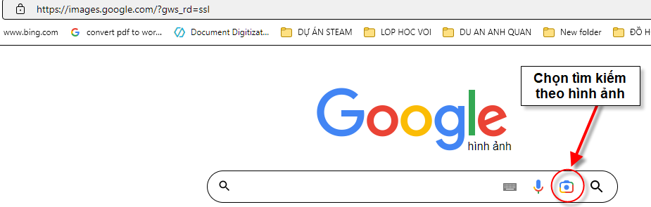
Hình 1. 1. Hình Tìm kiếm theo hình ảnh Bước 2: Chọn vào vùng có hình ảnh khoanh tròn màu đỏ trên Bước 3: Xuất hiện giao diện như hình dưới đây:

Bước 4: Có 2 lựa chọn hoặc nhấp vào chữ “Tải tệp lên”/ Cửa sổ Open mở đường dẫn tới nơi lưu tệp hình ảnh cần tìm trên máy. Lựa chọn 2 nếu có đường liên kết hình ảnh dán vào ô nhập text để tìm.
Bước 5: Google cho kết quả trả về là những hình ảnh giống kết quả cần tìm kiếm.
Ví dụ: Đã có sẵn ảnh “con mèo” mà chúng ta biết từ trước nay muốn tìm trên google thực hiện như sau: Tải lên google hình ảnh của con mèo.
Kết quả đến nguồn tìm kiếm như sau:
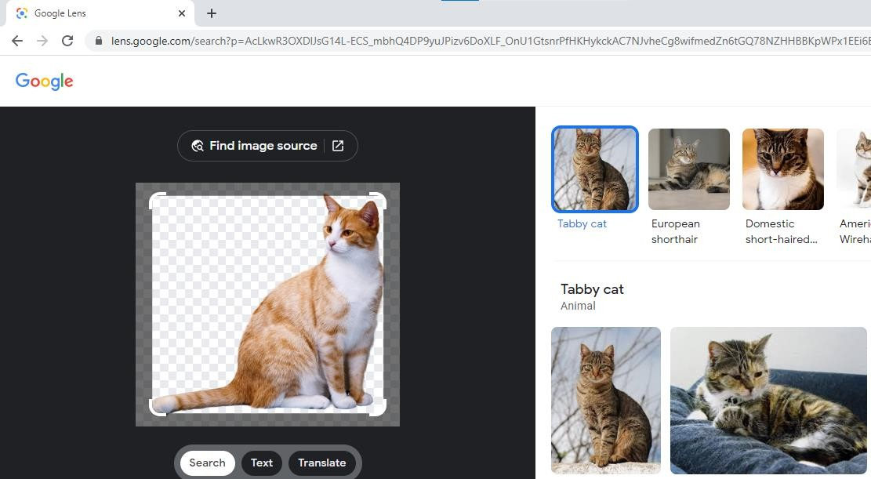

Tìm kiếm dưới dạng giọng nói
Bước 1: Vẫn vào google tìm kiếm và chọn vào tìm kiếm theo giọng nói như hình 1 dưới đây:
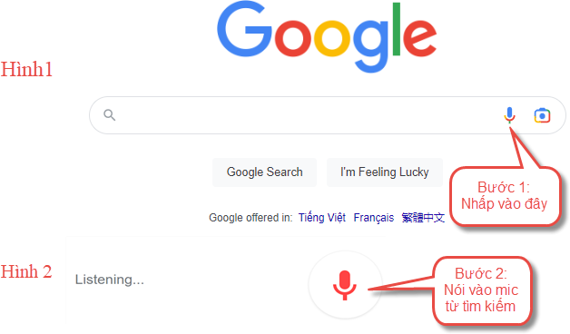
Hình 1. 2. Tìm kiếm theo nhận dạng tiếng nói

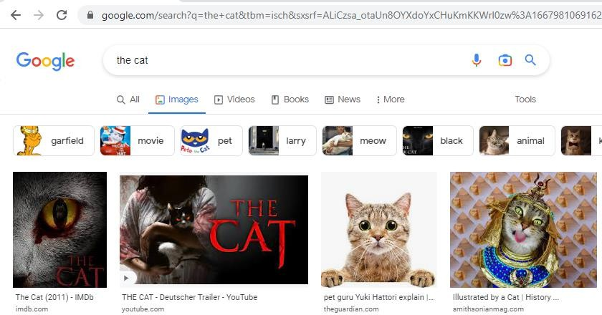
Bước 2: Xuất hiện trang như hình 2: Nói vào Mic từ khóa cần tìm. Ví dụ: “the cat” kết quả hiển thị như hình dưới đây:
- Cách mở và lưu ảnh gốc: VD tìm ảnh con mèo trong ví dụ hình trên.
Nhấp phải chuột vào ảnh con mèo bất kì ta chọn/ Menu hiển thị chọn vào chữ Copy image link (Sao chép địa chỉ hình ảnh)/ mở tab trình duyệt mới/ paste vào và Enter liên kết đến ảnh gốc/ nhấp phải chuột vào ảnh gốc/ Menu hiển thị chọn vào chữ Save this picture (lưu hình ảnh thành) sẽ được ảnh gốc.
- Khi lưu ảnh sẽ có các đuôi mở rộng khác nhau như JPG, PNG, GIF cần phân biệt 3 kiểu đuôi mở rộng này để sử dụng phù hợp:
  - JPG: ảnh có nền ko tách được.
  - PNG: ảnh có thể tách nền với đối tượng trung tâm
  - Gif: ảnh động
Lưu ý: Một số Website tìm kiếm nguồn hình ảnh khác ngoài trang google. http://Pexels.com
https://pixabay.com/vi/ http://www.Unsplash.com
Trang website giúp tách nền ảnh: http://www.remove.bg
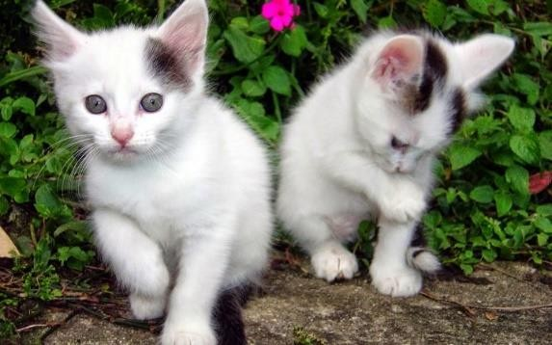
Ví dụ: Sau khi tìm kiếm được ảnh “Con mèo” chưa tách nền trên google,

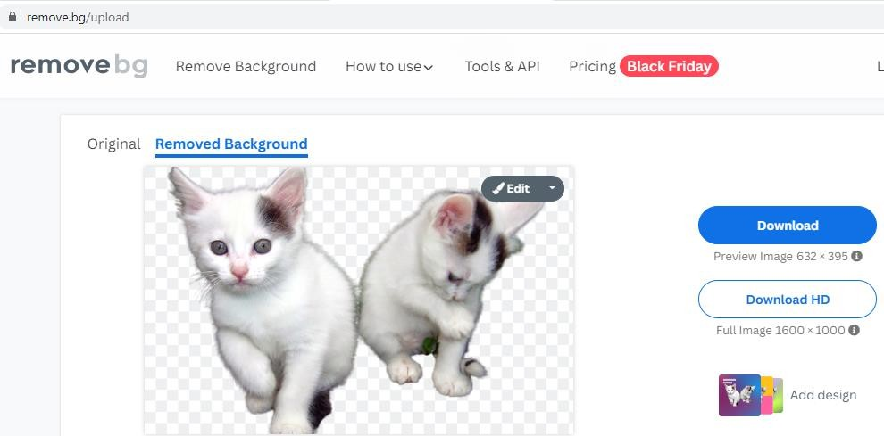
Vào trang westie remove.bg tải ảnh chưa tách nền từ máy. Chờ trang web tải lên, ngay lập tức sẽ có một ảnh tách nền được xuất hiện
Tải ảnh ảnh xuống sẽ được ảnh tách nền như dưới đây. Từ ảnh tách nền .png có thể dễ dàng chèn vào bài giảng hoặc trong các thiết kế

Lưu trữ thông tin trực tuyến
Hiện nay, để giảm nhu cầu phụ thuộc vào phần cứng và cơ sở hạ tầng, các file tài liệu đã được đưa lên lưu trữ trực tuyến (đám mây). Có nhiều nhà cung cấp lưu trữ đám mây, người dùng cần chọn nhà cung cấp đáp ứng lượng lưu trữ và băng thông tối đa với mức chi phí thấp trong khi vẫn giữ an toàn dữ liệu. Dưới đây là một số dịch vụ lưu trữ trực tuyến:
Dropbox: Cung cấp dung lượng miễn phí 2GB nhưng có thể tăng lên 16GB bằng cách liên kết Dropbox với mạng xã hội và giới thiệu bạn bè tham gia dịch vụ.
OneDrive: OneDrive là một đám mây lưu trữ, dịch vụ lưu trữ tập tin cho phép người dùng đồng bộ dữ liệu hoặc truy cập chúng từ trình duyệt web hoặc điện thoại. Người dùng có thể chia sẻ tập tin công cộng hoặc với danh bạ của họ, chia sẻ tập tin công cộng không yêu cầu truy cập tài khoản Microsoft. Dung lượng miễn phí là 5GB. Nếu người dùng sử dụng có tài khoản Office 365 bản A1 thì dung lượng OneDrive lên tới 1 TB
Google Drive: Đây là công cụ lưu trữ phổ biến dùng được trên cả máy tính và điện thoại và người dùng hầu như có tài khoản google (gmail) đều sử dụng được dung lượng lưuu trữ miễn phí là 15GB.
Hướng dẫn cụ thể các bước lưu trữ thông tin lên nền tảng Google Drive: Bước 1: Truy cập trang web: https://drive.google.com/
Bước 2: Đăng nhập bằng tài khoản gmail
Bước 3: Vào thư mục bạn muốn tải lên dữ liệ; Chọn tạo thư mục mới

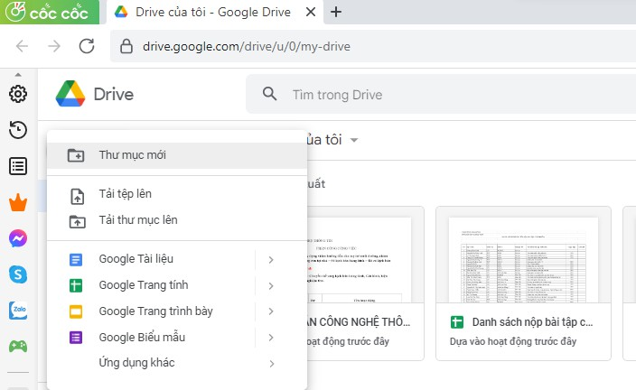
Tải tệp lên: Chỉ upload tập tin, tuy nhiên sau này sẽ khó khăn trong quá trình tìm kiếm và quản lý file.
Tải thư mục lên: Drive sẽ tải lên thư mục có sẵn trong máy tính. Sau khi tải lên, Drive sẽ chứa một thư mục đầy đủ các tập tin giống trong máy tính
Ví dụ tạo thư mục lưu tư liệu Tìm hiểu về vật nuôi với những tư liệu đã tìm kiếm được ở phần trên:
Chọn Tải tệp lên hoặc Tải thư mục lên. Tiến hành tải lên những tư liệu đã tìm kiếm hoặc tự tạo ở phần trên dễ dàng lưu trữ và làm việc cộng tác cùng nhau.
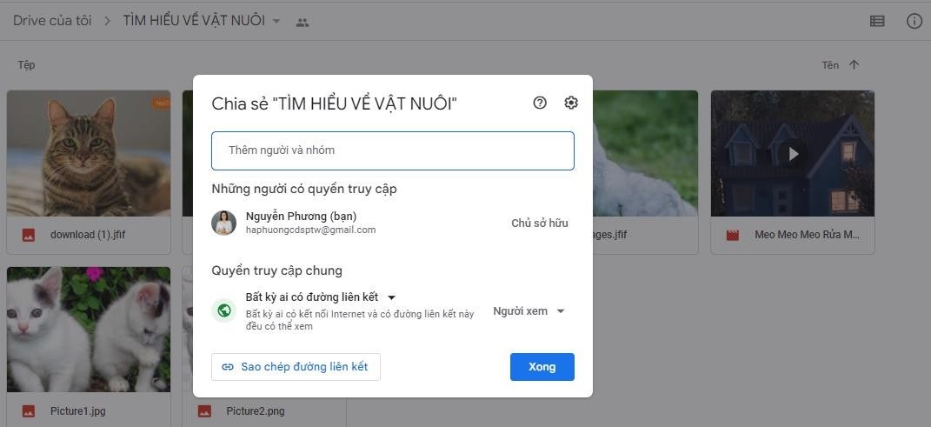
Để chia sẻ thư mục hoặc một tệp bất kỳ trên Drive. Nháy phải chuột vào đối tượng sau đó chọn chia sẻ. Hộp thoại hiện ra cho phép chia sẻ tệp hoặc thư mục này tới một email khác với các vai trò chỉnh sửa hoặc chỉ xem; có thể sao chép đường link liên kết để gửi tới người dùng khác.

KHAI THÁC VÀ SỬ DỤNG CÁC NGUỒN TƯ LIỆU CÓ SẴN

Khai thác kho học liệu igiaoduc.vn
Nền tảng giáo dục số tại địa chỉ igiaoduc.vn là sản phẩm hợp tác giữa Bộ Giáo dục và Đào tạo, Ban điều hành Đề án Hệ tri thức Việt số hóa và các đối tác nhằm thu thập, lựa chọn, chia sẻ học liệu số dùng chung. Với nguồn học liệu số phong phú, miễn phí, tin cậy, igiaoduc.vn góp phần triển khai ứng dụng công nghệ thông tin nhằm đổi mới nội dung, phương pháp dạy học và kiểm tra đánh giá trong các nhà trường, đặc biệt phục vụ dạy học trực tuyến; đồng thời giúp nâng cao năng lực số cho giáo viên về biên soạn, xây dựng và sử dụng học liệu số có hiệu quả. Hệ thống cũng cho phép cộng đồng tham gia biên soạn, đóng góp học liệu số lên kho dùng chung.

Đăng ký/đăng nhập tài khoản:
Bước 1. Truy cập link: https://igiaoduc.vn/
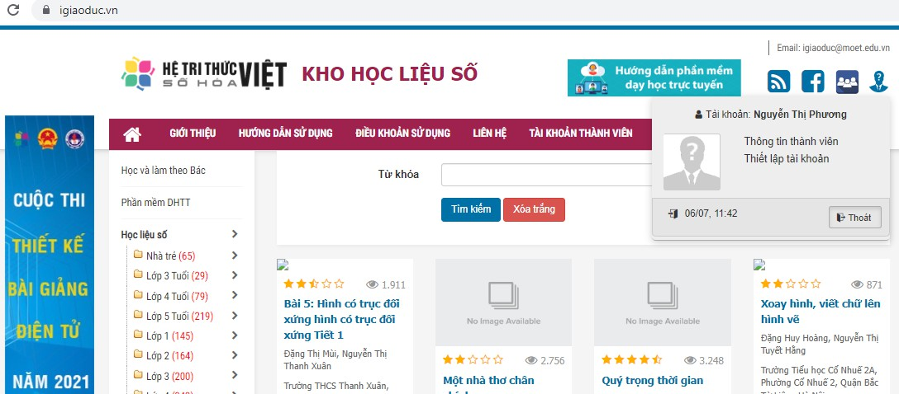
Bước 2. Trên giao diện trang chủ, click chọn Đăng ký (chưa có tài khoản) hoặc Đăng nhập (đã có tài khoản)
Bước 3. Điền thông tin bắt buộc (dấu *)
Bước 4. Tích chọn Tôi đồng ý với điều khoản và Tôi không phải robot, tiếp tục click chọn nút Đăng ký thành viên để hoàn thành đăng ký.
Bước 5. Theo thông báo, đăng nhập Email để kích hoạt tài khoản. Bước 6. Click vào đường link URL để kích hoạt tài khoản.
Bước 7. Sử dụng tên đăng nhập/email và password để đăng nhập.

Các chức năng của hệ thống dành cho giáo viên:
Tìm kiếm, xem nội dung học liệu.
GV tìm kiếm học liệu mình quan tâm theo 2 cách:
Cách 1: Tìm kiếm học liệu qua cây thư mục Khối lớp/Bộ môn

khoa).
Bước 1: Chọn loại học liệu mình muốn tìm kiếm (Học liệu số/Sách giáo

Bước 2: Click vào khối lớp của học liệu. Bước 3: Click vào môn học của học liệu.
Bước 4: Tìm và bấm học liệu được hiển thị để xem nội dung. Cách 2: Tìm kiếm học liệu qua chức năng tìm kiếm của hệ thống
Gõ tên bài học hoặc từ khóa liên quan đến tên bài học rồi nhấn tìm kiếm.

Hệ thống sẽ đưa ra các kết quả phù hợp với từ khóa để GV chọn xem nội dung.

Khai thác kho học liệu Violet
Thư viện trực tuyến ViOLET.vn là một hệ thống mạng xã hội phục vụ cộng đồnggiáo viên, học sinh Việt Nam, cho phép giáo viên có thể chia sẻ các loại tài liệu phục vụ dạy và học, trong phạm vi từ Mầm non đến THPT. Ngoài ra, Violet.vn còn cho phépgiáo viên và các đơn vị giáo dục tạo trang web riêng để giao lưu và cập nhật tin tức, hoạt động.
Dưới đây là quy trình hướng dẫn đăng ký tài khoản, đăng nhập và tải học liệu trên thư viện trực tuyến Violet:
Bước 1. Truy cập link: https://violet.vn/ Bước 2. Đăng ký/đăng nhập tài khoản
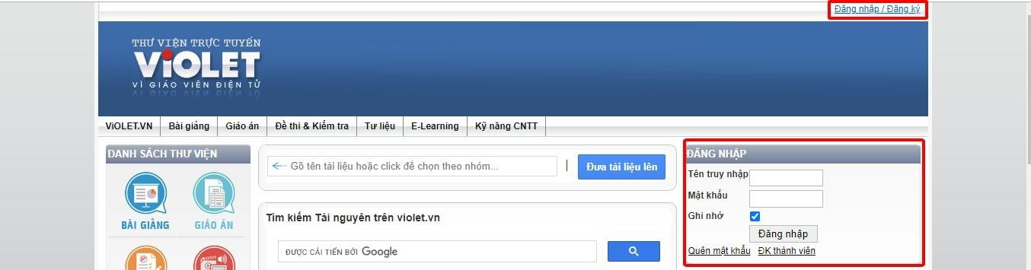
Bước 3. Điền đầy đủ thông tin trong phần * và địa chỉ Email. Hoàn thành điền thông tin tiếp tục tích chọn Chấp nhận điều khoản và click chọn Đăng ký
Bước 4. Sử dụng tài khoản đã đăng ký để đăng nhập
Bước 5. Chọn loại học liệu cần tìm trên thanh menu hoặc sử dụng tìm
kiếm
Bước 6. Nhập từ khóa cần tìm. Click chọn loại học liệu cần tìm và tải
về

Kho tài nguyên tại Twinkl

Twinkl là Nhà Xuất bản tài liệu giáo dục uy tín đến từ Vương Quốc Anh, sở hữu hơn 750.000 tài liệu giáo dục chất lượng được phát triển bởi đội ngũ giáo viên uy tín. Twinkl hiện đã và đang được 11 triệu giáo viên và phụ huynh cùng 12.000 trường học tại 200 Quốc gia trên thế giới tin dùng.
Dưới đây là quy trình hướng dẫn đăng ký tài khoản, đăng nhập và tải học liệu trên thư viện trực tuyến Twinkl:
Bước 1. Truy cập link: https://www.twinkl.com/ Bước 2. Đăng ký/đăng nhập tài khoản
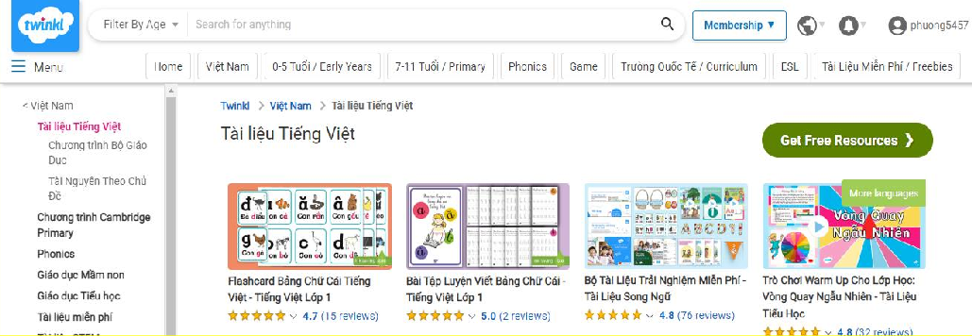
Bước 3: Sau khi đăng ký tài khoản thành công, tại giao diện sẽ có Tài liệu miễn phí, lựa chọn loại bài giảng phù hợp theo nhu cầu tìm kiếm

Tổ chức hoạt động với tư liệu đã tìm kiếm và khai thác
Những tư liệu về hình ảnh, video đã tìm kiếm. GV có thể sử dụng để thiết kế bài giảng, thiết kế các trò chơi học tập và các hoạt động học tập nhằm phát triển thao tác tư duy cho trẻ. Dưới đây hướng dẫn cách thiết kế và sử dụng tư liệu ảnh thông qua phần mềm phổ biến PowerPoint:

Ví dụ 1: Quy trình xây dựng học liệu khám phá chủ đề “CÁ”

Quy trình xây dựng học liệu | Minh hoạ cụ thể
Bước 1: Lựa chọn nội dung xây dựng học liệu | Giáo viên lựa chọn cho trẻ khám phá chủ đề CÁ
Bước 2: Xác định mục tiêu của bài học | Giáo viên xác định mục tiêu cần hình thành cho trẻ  Kiến thức: Trẻ biết tên, cấu tạo của cá (chép/cá vàng/cá trắm/cá mập/cá heo…), tập tính, môi trường…  Kỹ năng

Quy trình xây dựng học liệu | Minh hoạ cụ thể
 | Thái độ
Bước 3: Phân tích | GV xác định nội dung chính sẽ dạy cho trẻ là: Cấu tạo của cá; Môi trường sống, tập tính, thức ăn…  Hoạt động khám phá:  Hoạt động làm quen với toán (đề tài, bài tập…) Hoạt động tạo hình (Nghệ thuật và thủ công)  Hoạt động âm nhạc (Dạy hát)
Bươc 4: Tìm kiếm và thiết kế học liệu: các chỉ dẫn này nên đưa vào phần hướng dẫn lý thuyết, phần ví dụ là cụ thể minh họa | Tìm kiếm thông tin chung về loài cá  Có thể tìm kiếm trên một số trang web sau: https://scholar.google.com/ https://www.google.com.vn/  Tìm kiếm hình ảnh cá mập/cá heo  Có thể tìm kiếm trên một số trang web sau: https://www.google.com.vn/ https://www.cleanpng.com/ https://unsplash.com/ https://pixabay.com/vi/  Tìm nguồn bài tập, trò chơi, flash card https://www.twinkl.com.vn/ https://www.canva.com/  Tìm kiếm video về các con vật  https://www.youtube.com/c/FreeSchool https://www.youtube.com/c/Octonauts

Quy trình xây dựng học liệu | Minh hoạ cụ thể
https://www.khanacademy.org/ https://mamnon.com/
Lưu ý:
Để tìm kiếm được nhiều tư liệu đa dạng và phù hợp thì nên tìm kiếm bằng từ khoá tiếng anh. Sử dụng tính năng google dịch https://translate.google.com/?hl=vi
để dịch cụm từ cần tìm kiếm sang tiếng anh, sau đó sao chép cụm từ đã được dịch sang một số trang web ở trên để tìm kiếm hình ảnh phù hợp.
Bước 5: Lưu trữ dữ liệu | Tạo một thư mục trên https://drive.google.com/ Thư mục: TÌM HIỂU VỀ CÁ  Và tiến hành tải tư liệu đã tìm kiếm được lên thư mục lưu trữ
Bước 6: Nghiệm thu và chỉnh sửa: | Thư mục thông tin tìm kiếm được lưu trữ tại thư mục:  https://drive.google.com/drive/folders/1kUDyTv8YMYgtTp0jb 50E8K1BgMJcy3gT?usp=sharing
Lưu ý: Hiện nay có một số ứng dụng tạo ảnh bằng công nghệ trí tuệ nhân tạo (AI) có thể áp dụng như: vẽ ảnh trong Canva (nhập mô tả bằng text sẽ chuyển thành ảnh); vẽ ảnh trong https://www.bing.com/create; Midjourney, hoặc vào google gõ tìm kiếm vẽ ảnh bằng AI sẽ có nhiều công cụ hỗ trợ làm video như clipchamp.com; d-id

Ví dụ 2: Hướng dẫn chi tiết kết nối các nội dung kiến thức đã học trong một bài tập tổng hợp sau:
Chủ đề: Thế giới động vật
Đề tài: Tìm hiểu các con vật nuôi trong gia đình (Con mèo, con chó, con lợn, con vịt)
Đối tượng: Trẻ 4-5 tuổi

Quy trình xây dựng học liệu | Minh hoạ cụ thể
Bước 1: Lựa chọn nội dung xây dựng | GV lựa chọn cho trẻ khám phá chủ đề: Con

Quy trình xây dựng học liệu | Minh hoạ cụ thể
học liệu. | vật nuôi trong gia đình.
Bước 2: Xác định mục tiêu của bài học | GV xác định mục tiêu cần hình thành cho trẻ  Kiến thức: Trẻ biết tên, cấu tạo của con vật nuôi trong gia đình (Con chó, con mèo, con lợn,  Kỹ năng: …  Thái độ: …
Bước 3: Phân tích | Giáo án giảng dạy:  GV xác định nội dung chính sẽ dạy cho trẻ là: Gọi tên con vật; Các bộ phận con vật; Cấu tạo của các con vật; Phân biệt gia súc, gia cầm.  Hoạt động khám phá: Tích hợp liên môn các hoạt động:  Hoạt động làm quen với toán: Thực hiện trong trò chơi.  Hoạt động nghệ thuật: Nghe thơ đoán con vật.  Hoạt động âm nhạc: Trẻ được nghe bài hát con vật.
Bươc 4: Tìm kiếm và thiết kế học liệu: | Tìm kiếm thông tin chung các con vật  Có thể tìm kiếm trên một số trang web sau:  Đối tượng các con vật là: Con chó, con mèo, con vịt, con lợn.  https://www.google.com.vn/  https://unsplash.com/ https://pixabay.com/vi/

Quy trình xây dựng học liệu | Minh hoạ cụ thể
Tìm nguồn bài tập, trò chơi, flash card https://www.twinkl.com.vn/ https://www.canva.com/
Tìm kiếm video về các con vật https://www.youtube.com/c/FreeSchool https://www.youtube.com/c/Octonauts https://www.khanacademy.org/ https://mamnon.com/
Lưu ý:
Để tìm kiếm được nhiều tư liệu đa dạng và phù hợp thì nên tìm kiếm bằng từ khoá tiếng anh. Sử dụng tính năng google dịch https://translate.google.com/?hl=vi
để dịch cụm từ cần tìm kiếm sang tiếng anh, sau đó sao chép cụm từ đã được dịch sang một số trang web ở trên để tìm kiếm hình ảnh phù hợp.
Bước 5: Thiết kế bài giảng | Sử dụng phần mềm PowerPoint hoặc Canva để thiết kế bài giảng: Chọn 1 mẫu Template phù hợp; Thiết kế các Slide layout phù hợp với nội dung;  Để tạo các game hoặc các trò chơi học tập sử dụng các công cụ: Nhận dạng bóng con vật, trò chơi ô cửa bí mật, bộ phận các con vật.
Bươc 6: Nghiệm thu và chỉnh sửa | Tạo một link drive, sau đó tổng hợp các học liệu tìm kiếm được lên link để tiện trong quá trình nghiệm thu và chỉnh sửa

Hướng dẫn chi tiết cụ thể theo từng bước: Bước 1: Lựa chọn nội dung xây dựng học liệu. Bước 2: Xác định mục tiêu của bài học
Bước 3: Phân tích
Bước 4: Tìm kiếm và thiết kế học liệu

Đối tượng | Hành động | Mô tả thông tin
Con mèo, con chó, con vịt, con lợn | Tìm kiếm hình tách nền các con vật. | Vào trang website: https://www.google.com.vn/  Gõ từ khóa: “Con mèo”, “Con chó”, “Con vịt”, “Con lợn”, có thể tìm theo tiếng anh: Cat, dog, pig, duck.  Đọc chú ý trong Chương 1 để có thể tìm được các con vật đã tách nền. Ví dụ: từ khóa cat  Gõ từ khóa: Cat PNG vào google hoặc Cat Transparent sẽ được ảnh tách nền trực tiếp như hình:  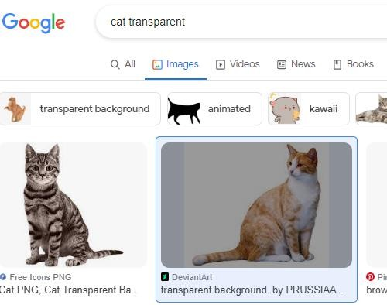  Nhấp phải chuột/ Chọn Sao chép địa chỉ liên kết/ Dán lại goolge địa chỉ này sẽ được hình nguồn gốc/ Vào trang này nhấp phải chuột vào hình gốc và download ảnh về.  Làm tương tự cho ảnh: Con chó, con vịt, con lợn.
Hình bóng của con vật | Dùng kĩ thuật Light tạo các bóng con vật. | Tạo bóng các con vật: Chèn mèo vào trang Slide trong thiết kế PowerPoint. Nhấp chọn con mèo/tab Picture Format hiển thị/ Chọn các bước1, 2, 3 như khoanh tròn dưới hình.

Đối tượng | Hành động | Mô tả thông tin
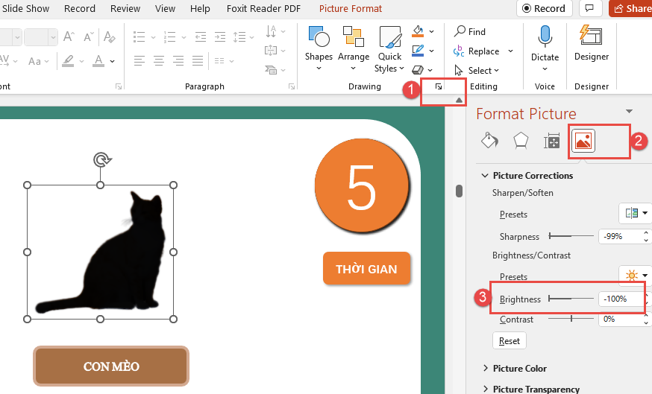
Trong bước 3: Kéo nút Brightness về -100

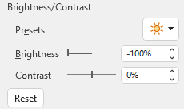
- Tương tự tạo bóng: con chó, con lợn, con vịt
Các ô cửa bí mật | Tương tự như các bước tạo ra con mèo giờ ta sẽ tạo ra các ô cửa bí mật | Vào trang Google tìm kiếm gõ từ khóa ô cửa bí mật: “Door cartoon”  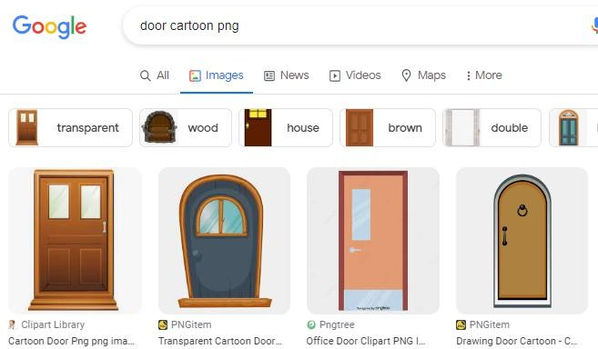  Hoặc vào trang Website: https://www.pinterest.com/ nhập từ khóa: Door cartoon png → Cho kết quả là các cửa sổ có thể xóa nền rồi. Nếu Download về vẫn còn nền thì vào trang Remove.bg để tách nền giống như tìm kiếm hình ảnh con mèo ở trên.

Đối tượng | Hành động | Mô tả thông tin
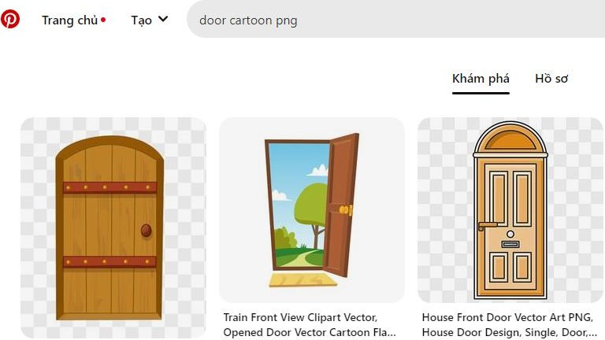
Chọn các ô cửa phù hợp. Cho kết quả:

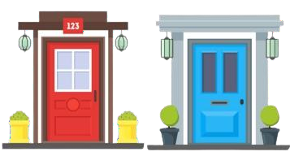

Các bộ phận con vật  Trò chơi nhận dạng con vật ở mức độ dễ | Các bộ phận của con mèo sử dụng hình tròn hoặc ovan để khoanh chọn. | 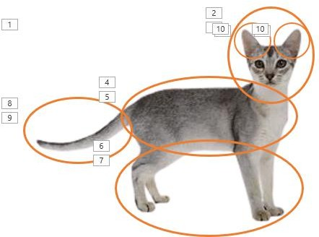  - Bộ phận con mèo gồm: Đầu, hai tai, thân mèo, Bốn chân và 1 đuôi.  - Tương tự: Ta có bộ phận con chó, con lợn, con  vịt mô tả trong thiết kế bài giảng

Đối tượng | Hành động | Mô tả thông tin
Trỏ chơi ghép bộ phận con vật và tìm hiểu chi tiết các bộ phận tách rời của con vật. | Chỉ vào các bộ phận | 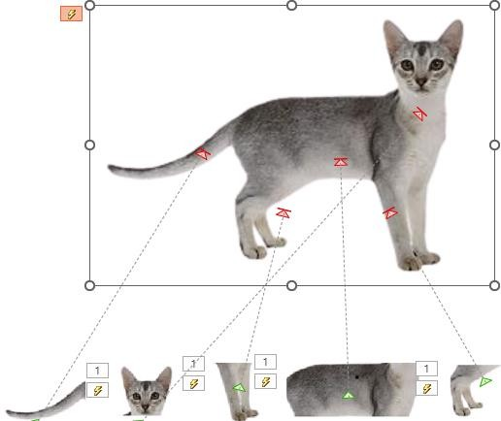  Cắt từng đối tượng của bộ phận con mèo. Ở đây sử dụng Cut trong Paint, sao chép và lưu thành từng hình png.
Các bộ phận tách rời, đưa vào câu trắc nghiệm hỏi để trẻ vừa nhớ các bộ phận vừa nhớ số lượng các bộ phận. |  | 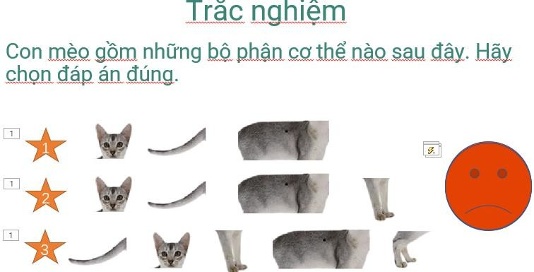  Cắt từng bộ phận chính của đối tượng con mèo ra
Video | Tìm kiếm  video con chó | - Vào trang google/ Nhập từ khóa Dog/ Chọn  Videos/ hiển thị kết quả như hình:

Đối tượng | Hành động | Mô tả thông tin
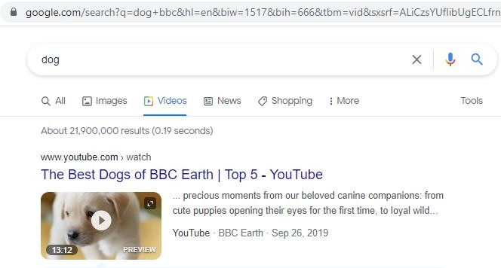
- Để download thực hiện các bước sau:
Bước 1: Chọn đường link “ The Best Dogs of BBC Earth”/ Sẽ hiển thị link youtube của video như hình đưới:

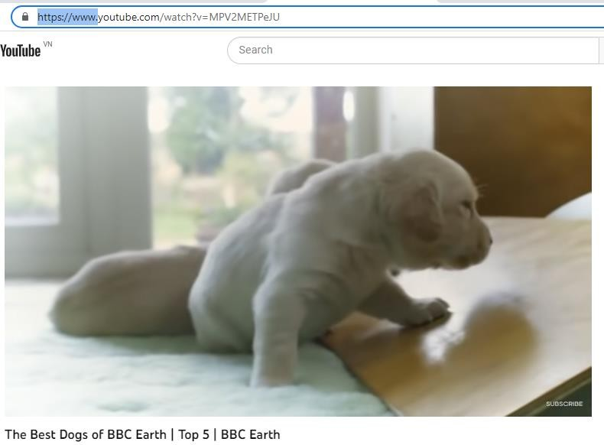
Bước 2: Nhấp chọn đường link trên cùng bôi đen chữ: “http://www.” Bằng chữ SS
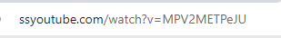Rồi Enter. Kết quả hiển thị vào trang:

Đối tượng | Hành động | Mô tả thông tin
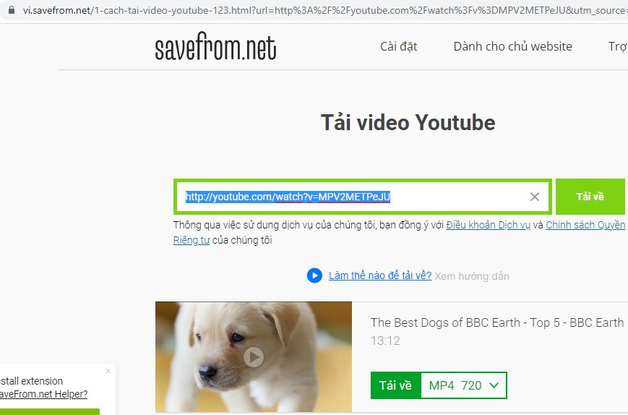
Bước 3: Nhấp vào nút Tải về. Sẽ cho kết quả là Video cần tìm.
Bước 4: Video này hơn 13ph rất dài. Chúng ta sẽ vào chèn video vào và cắt đi những đoạn không cần thiết.
Cắt chỉnh sửa video | Cắt và hoàn thiện video theo yêu cầu | Chỉnh sửa video để lại những đoạn cần thiết, xóa bỏ bớt giảm thời gian vì video quá dài trong chương trình MS PowerPoint.  Có 2 cách sửa video: Vào phần mềm Window movie maker hoặc vào phần mềm MS PowerPoint. Dưới đây hướng dẫn dùng MS PowerPoint.  Vào Playback chỉnh sửa video đã chèn vào PowerPoint:  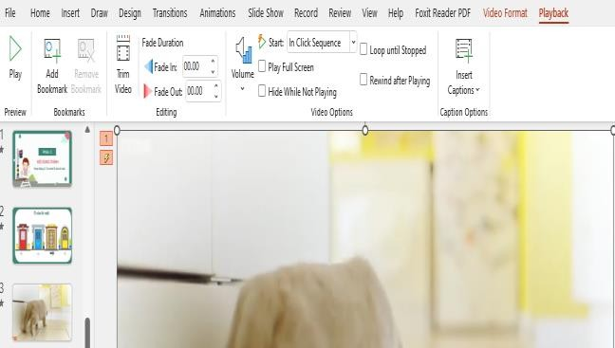  Chọn Trim Video/ Chỉnh theo dòng thời gian những đoạn cắt bớt những đoạn không cần thiết.
Bước 5: Thiết kế bài giảng bằng phần mềm PowerPoint

Sử dụng các tư liệu đã tìm kiếm và xây dựng được để thiết kế thành bài giảng điện tử, yêu cầu bài giảng có sự đồng bộ về bố cục, font chữ và màu sắc.
Để tăng cường tính tương tác cho bài giảng, có thể thiết kế một số trò chơi học tập bằng kỹ thuật trigger, hyperlink của PowerPoint hoặc giáo viên có thể sử dụng một số trang web hỗ trợ thiết kế tương tác online như:
https://wordwall.net/ https://kahoot.com/ https://quizizz.com/

